Priloga 1: Statistični podatki
- ODKRIVANJE IN PREISKOVANJE KRIMINALITETE

PU Celje

Kazniva dejanja - osnovni pregled

Osnovni pregled | Leto
Osnovni pregled | 2016 | 2017 | 2018 | 2019 | 2020 | 2021 | 2022 | 2023 | 2024 | 2025
Število kaznivih dejanj [celotna kriminaliteta] | 6.842 | 6.210 | 5.856 | 6.220 | 6.601 | 5.499 | 6.100 | 5.928 | 6.729 | 7.070
Število preiskanih kaznivih dejanj | 4.038 | 3.764 | 3.541 | 3.666 | 4.180 | 3.691 | 4.083 | 3.434 | 3.884 | 3.971
Število kaznivih dejanj, ki jih je odkrila policija | 1.123 | 1.008 | 1.078 | 1.132 | 1.557 | 1.597 | 1.949 | 1.373 | 1.529 | 1.370

Število kaznivih dejanj splošne kriminalitete | 5.803 | 5.250 | 4.978 | 5.425 | 5.461 | 4.767 | 4.937 | 5.342 | 6.042 | 6.272
Število kaznivih dejanj gospodarske kriminalitete | 1.039 | 960 | 878 | 795 | 1.140 | 732 | 1.163 | 586 | 687 | 798
Število kaznivih dejanj organizirane kriminalitete | 36 | 32 | 72 | 46 | 45 | 79 | 24 | 64 | 72 | 37
Število kaznivih dejanj mladoletniške kriminalitete | 171 | 154 | 137 | 126 | 135 | 120 | 206 | 186 | 196 | 217

Delež splošne kriminalitete [v %] | 84,8 | 84,5 | 85,0 | 87,2 | 82,7 | 86,7 | 80,9 | 90,1 | 89,8 | 88,7
Delež gospodarske kriminalitete [v %] | 15,2 | 15,5 | 15,0 | 12,8 | 17,3 | 13,3 | 19,1 | 9,9 | 10,2 | 11,3
Delež organizirane kriminalitete [v %] | 0,5 | 0,5 | 1,2 | 0,7 | 0,7 | 1,4 | 0,4 | 1,1 | 1,1 | 0,5
Delež mladoletniške kriminalitete [v %] | 2,5 | 2,5 | 2,3 | 2,0 | 2,0 | 2,2 | 3,4 | 3,1 | 2,9 | 3,1

Število mrtvih | 7 | 2 | 3 | 3 | 7 | 3 | 10 | 12 | 2 | 19
Število hudo poškodovanih | 40 | 37 | 27 | 30 | 33 | 24 | 70 | 62 | 88 | 91
Število lahko poškodovanih | 306 | 280 | 290 | 295 | 298 | 263 | 410 | 355 | 444 | 455

Škoda [v 1.000 EUR] | 37.223,0 | 26.800,6 | 60.591,1 | 31.586,5 | 42.827,8 | 25.233,8 | 17.792,7 | 24.488,7 | 38.205,0 | 32.682,1
Škoda gospodarske kriminalitete [v 1.000 EUR] | 26.559,5 | 18.363,1 | 54.794,3 | 24.171,1 | 32.744,7 | 19.500,2 | 10.505,6 | 13.396,4 | 24.437,1 | 20.457,2
Delež škode gospodarske kriminalitete [v %] | 71,4 | 68,5 | 90,4 | 76,5 | 76,5 | 77,3 | 59,0 | 54,7 | 64,0 | 62,6

Število kaznivih dejanj ter deleži preiskanih kaznivih dejanj in kaznivih dejanj, ki jih je odkrila policija

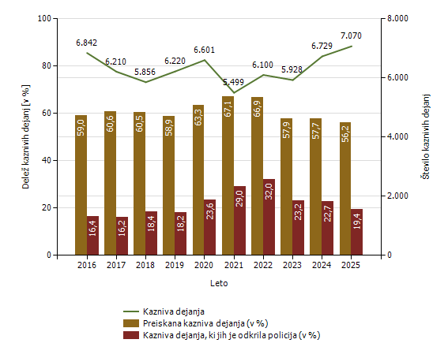

Kazniva dejanja brez pravne podlage za pregon - osnovni pregled

Osnovni pregled | Leto
Osnovni pregled | 2016 | 2017 | 2018 | 2019 | 2020 | 2021 | 2022 | 2023 | 2024 | 2025
Število kaznivih dejanj [celotna kriminaliteta] | 792 | 852 | 987 | 855 | 800 | 768 | 760 | 711 | 839 | 863
Število kaznivih dejanj splošne kriminalitete | 635 | 654 | 674 | 641 | 624 | 582 | 633 | 537 | 684 | 687
Število kaznivih dejanj gospodarske kriminalitete | 157 | 198 | 313 | 214 | 176 | 186 | 127 | 174 | 155 | 176
Število kaznivih dejanj organizirane kriminalitete | 1 | 1 | 0 | 0 | 0 | 0 | 0 | 0 | 0 | 1
Število kaznivih dejanj mladoletniške kriminalitete | 13 | 8 | 14 | 6 | 8 | 7 | 11 | 25 | 7 | 22

Delež splošne kriminalitete [v %] | 80,2 | 76,8 | 68,3 | 75,0 | 78,0 | 75,8 | 83,3 | 75,5 | 81,5 | 79,6
Delež gospodarske kriminalitete [v %] | 19,8 | 23,2 | 31,7 | 25,0 | 22,0 | 24,2 | 16,7 | 24,5 | 18,5 | 20,4
Delež organizirane kriminalitete [v %] | 0,1 | 0,1 | 0,0 | 0,0 | 0,0 | 0,0 | 0,0 | 0,0 | 0,0 | 0,1
Delež mladoletniške kriminalitete [v %] | 1,6 | 0,9 | 1,4 | 0,7 | 1,0 | 0,9 | 1,4 | 3,5 | 0,8 | 2,5

Kazniva dejanja brez pravne podlage za pregon [najpogostejših 10]

Vrsta kaznivega dejanja | Število kaznivih dejanj
Vrsta kaznivega dejanja | 2016 | 2017 | 2018 | 2019 | 2020 | 2021 | 2022 | 2023 | 2024 | 2025
Tatvina | 125 | 160 | 125 | 126 | 79 | 81 | 74 | 85 | 92 | 91
Goljufija | 62 | 64 | 55 | 96 | 46 | 51 | 43 | 38 | 64 | 71
Zanemarjanje mladoletne osebe in surovo ravnanje | 65 | 58 | 77 | 65 | 93 | 67 | 52 | 51 | 77 | 54
Grožnja | 39 | 38 | 45 | 41 | 44 | 34 | 59 | 36 | 25 | 40
Povzročitev prometne nesreče iz malomarnosti | 0 | 0 | 0 | 0 | 0 | 0 | 44 | 22 | 16 | 35
Zatajitev | 38 | 39 | 38 | 43 | 44 | 27 | 19 | 26 | 27 | 34
Nasilje v družini | 25 | 27 | 37 | 25 | 27 | 30 | 24 | 33 | 32 | 30
Povzročitev splošne nevarnosti | 7 | 7 | 9 | 5 | 5 | 6 | 9 | 8 | 12 | 28
Lahka telesna poškodba | 19 | 15 | 11 | 12 | 13 | 10 | 14 | 14 | 22 | 27
Poškodovanje tuje stvari | 20 | 24 | 31 | 19 | 22 | 16 | 28 | 23 | 18 | 23
Druga kazniva dejanja | 392 | 420 | 559 | 423 | 427 | 446 | 394 | 375 | 454 | 430
Skupaj | 792 | 852 | 987 | 855 | 800 | 768 | 760 | 711 | 839 | 863

Kazniva dejanja, ki se preganjajo na predlog, vendar so oškodovanci od njega odstopili [najpogostejših 10]

Vrsta kaznivega dejanja | Število kaznivih dejanj
Vrsta kaznivega dejanja | 2016 | 2017 | 2018 | 2019 | 2020 | 2021 | 2022 | 2023 | 2024 | 2025
Poškodovanje tuje stvari | 678 | 624 | 743 | 760 | 640 | 670 | 668 | 785 | 784 | 817
Tatvina | 705 | 623 | 635 | 580 | 442 | 411 | 481 | 518 | 465 | 405
Goljufija | 51 | 82 | 91 | 100 | 96 | 102 | 111 | 157 | 172 | 188
Zatajitev | 44 | 59 | 72 | 87 | 56 | 53 | 66 | 75 | 48 | 78
Grožnja | 39 | 51 | 43 | 76 | 62 | 67 | 60 | 75 | 77 | 68
Lahka telesna poškodba | 20 | 25 | 39 | 56 | 32 | 32 | 39 | 47 | 62 | 38
Kršitev nedotakljivosti stanovanja | 21 | 34 | 26 | 26 | 25 | 30 | 12 | 12 | 20 | 20
Zalezovanje | 1 | 7 | 6 | 6 | 2 | 4 | 6 | 7 | 4 | 9
Zloraba osebnih podatkov | 2 | 1 | 0 | 3 | 7 | 7 | 5 | 6 | 9 | 8
Zloraba negotovinskega plačilnega sredstva | 0 | 1 | 0 | 2 | 0 | 0 | 2 | 3 | 0 | 5
Druga kazniva dejanja | 13 | 12 | 33 | 32 | 30 | 28 | 22 | 29 | 37 | 22
Skupaj | 1.574 | 1.519 | 1.688 | 1.728 | 1.392 | 1.404 | 1.472 | 1.714 | 1.678 | 1.658

Število kaznivih dejanj po enotah

  Enota dosjeja
  Število kaznivih dejanj
 | 2016 | 2017 | 2018 | 2019 | 2020 | 2021 | 2022 | 2023 | 2024 | 2025
PMP Bistrica ob Sotli | 1 | 1 | 0 | 3 | 0 | 1 | 0 | 0 | 0 | 0
PMP Rogatec | 0 | 0 | 1 | 1 | 1 | 6 | 2 | 0 | 0 | 0
PP Celje | 2.208 | 1.821 | 1.587 | 1.959 | 1.909 | 1.519 | 1.496 | 1.657 | 1.910 | 2.008
PP Dravograd | 110 | 117 | 85 | 90 | 101 | 87 | 97 | 78 | 81 | 119
PP Laško | 247 | 207 | 297 | 261 | 294 | 186 | 204 | 226 | 213 | 253
PP Mozirje | 188 | 152 | 115 | 137 | 106 | 203 | 167 | 143 | 219 | 182
PP Radlje ob Dravi | 140 | 153 | 134 | 130 | 131 | 97 | 93 | 152 | 172 | 159
PP Ravne na Koroškem | 249 | 300 | 313 | 336 | 245 | 214 | 247 | 282 | 352 | 435
PP Rogaška Slatina | 208 | 197 | 221 | 223 | 225 | 167 | 168 | 207 | 304 | 270
PP Slovenj Gradec | 290 | 267 | 248 | 235 | 241 | 251 | 257 | 315 | 351 | 324
PP Slovenske Konjice | 548 | 380 | 394 | 378 | 469 | 380 | 412 | 312 | 423 | 362
PP Šentjur pri Celju | 265 | 328 | 277 | 314 | 260 | 288 | 223 | 250 | 274 | 395
PP Šmarje pri Jelšah | 177 | 123 | 146 | 163 | 146 | 122 | 152 | 196 | 251 | 221
PP Velenje | 903 | 903 | 942 | 1.026 | 1.039 | 945 | 932 | 992 | 1.085 | 961
PP Žalec | 767 | 628 | 608 | 589 | 714 | 459 | 588 | 663 | 678 | 886
PPIU PU Celje | 23 | 16 | 11 | 11 | 5 | 9 | 44 | 17 | 46 | 53
PPP Celje | 4 | 5 | 4 | 0 | 1 | 2 | 36 | 31 | 41 | 54
SKP CE | 514 | 612 | 473 | 364 | 714 | 563 | 982 | 407 | 329 | 388
Skupaj | 6.842 | 6.210 | 5.856 | 6.220 | 6.601 | 5.499 | 6.100 | 5.928 | 6.729 | 7.070

Preiskanost kaznivih dejanj, po enotah

  Enota dosjeja
  Delež preiskanih kaznivih dejanj [v%]
 | 2016 | 2017 | 2018 | 2019 | 2020 | 2021 | 2022 | 2023 | 2024 | 2025
PMP Bistrica ob Sotli | 0,0 | 100,0 | 0,0 | 100,0 | 0,0 | 100,0 | 0,0 | 0,0 | 0,0 | 0,0
PMP Rogatec | 0,0 | 0,0 | 100,0 | 100,0 | 100,0 | 100,0 | 100,0 | 0,0 | 0,0 | 0,0
PP Celje | 46,1 | 49,6 | 45,1 | 46,4 | 51,7 | 56,7 | 53,9 | 49,5 | 49,4 | 44,2
PP Dravograd | 71,8 | 68,4 | 69,4 | 68,9 | 81,2 | 74,7 | 68,0 | 67,9 | 65,4 | 67,2
PP Laško | 59,9 | 59,4 | 64,3 | 63,2 | 61,2 | 73,1 | 65,2 | 60,6 | 54,5 | 43,5
PP Mozirje | 62,2 | 65,1 | 70,4 | 64,2 | 78,3 | 78,8 | 67,1 | 53,8 | 54,3 | 53,3
PP Radlje ob Dravi | 70,0 | 69,3 | 66,4 | 75,4 | 74,0 | 70,1 | 62,4 | 62,5 | 54,7 | 61,6
PP Ravne na Koroškem | 61,4 | 68,7 | 71,9 | 73,8 | 69,0 | 67,8 | 68,4 | 63,8 | 65,3 | 68,3
PP Rogaška Slatina | 56,7 | 66,0 | 59,3 | 69,1 | 56,9 | 63,5 | 64,9 | 64,3 | 60,2 | 58,9
PP Slovenj Gradec | 66,2 | 53,9 | 58,5 | 66,0 | 71,8 | 75,7 | 68,9 | 67,3 | 69,8 | 62,7
PP Slovenske Konjice | 60,0 | 57,9 | 60,4 | 53,4 | 58,8 | 58,9 | 54,1 | 45,8 | 54,1 | 47,8
PP Šentjur pri Celju | 64,9 | 68,0 | 68,6 | 73,2 | 58,5 | 73,3 | 58,3 | 59,6 | 61,7 | 63,5
PP Šmarje pri Jelšah | 65,5 | 64,2 | 56,2 | 65,6 | 65,1 | 63,9 | 63,2 | 58,2 | 51,0 | 54,3
PP Velenje | 56,3 | 58,4 | 63,5 | 56,1 | 60,2 | 64,3 | 65,2 | 58,4 | 58,8 | 57,2
PP Žalec | 62,2 | 58,6 | 53,6 | 54,5 | 64,3 | 61,7 | 62,2 | 53,5 | 53,8 | 55,8
PPIU PU Celje | 100,0 | 93,8 | 90,9 | 90,9 | 100,0 | 100,0 | 100,0 | 94,1 | 93,5 | 92,5
PPP Celje | 100,0 | 60,0 | 75,0 | 0,0 | 100,0 | 100,0 | 88,9 | 90,3 | 85,4 | 96,3
SKP CE | 94,7 | 87,6 | 96,4 | 92,6 | 93,6 | 95,4 | 96,9 | 84,3 | 89,4 | 90,5
Skupaj | 59,0 | 60,6 | 60,5 | 58,9 | 63,3 | 67,1 | 66,9 | 57,9 | 57,7 | 56,2

Delež kaznivih dejanj, ki jih je odkrila policija, po enotah

  Enota dosjeja
  Delež kaznivih dejanj, ki jih je odkrila policija [v %]
 | 2016 | 2017 | 2018 | 2019 | 2020 | 2021 | 2022 | 2023 | 2024 | 2025
PMP Bistrica ob Sotli | 100,0 | 100,0 | 0,0 | 100,0 | 0,0 | 100,0 | 0,0 | 0,0 | 0,0 | 0,0
PMP Rogatec | 0,0 | 0,0 | 100,0 | 100,0 | 100,0 | 100,0 | 100,0 | 0,0 | 0,0 | 0,0
PP Celje | 6,4 | 5,9 | 6,1 | 13,5 | 17,0 | 21,4 | 20,0 | 22,2 | 21,8 | 19,3
PP Dravograd | 6,4 | 11,1 | 14,1 | 22,2 | 37,6 | 31,0 | 18,6 | 26,9 | 14,8 | 8,4
PP Laško | 5,7 | 10,6 | 16,2 | 12,3 | 18,7 | 10,8 | 12,3 | 10,6 | 9,9 | 8,7
PP Mozirje | 19,7 | 13,8 | 17,4 | 19,0 | 41,5 | 51,7 | 31,7 | 15,4 | 19,2 | 18,7
PP Radlje ob Dravi | 11,4 | 11,8 | 17,2 | 26,9 | 26,0 | 18,6 | 12,9 | 17,8 | 20,3 | 10,7
PP Ravne na Koroškem | 16,1 | 16,0 | 17,9 | 15,5 | 13,1 | 14,0 | 10,5 | 17,0 | 14,8 | 10,8
PP Rogaška Slatina | 9,1 | 18,8 | 14,9 | 14,8 | 13,8 | 18,6 | 14,3 | 26,6 | 13,8 | 14,4
PP Slovenj Gradec | 16,2 | 6,4 | 13,3 | 20,4 | 27,4 | 29,5 | 29,6 | 32,1 | 42,7 | 33,3
PP Slovenske Konjice | 24,3 | 15,8 | 17,5 | 23,8 | 17,1 | 17,6 | 20,6 | 22,4 | 13,2 | 9,9
PP Šentjur pri Celju | 19,2 | 17,7 | 28,2 | 30,9 | 15,0 | 27,1 | 13,9 | 13,2 | 17,5 | 23,8
PP Šmarje pri Jelšah | 13,0 | 10,6 | 14,4 | 19,0 | 19,2 | 16,4 | 15,8 | 16,3 | 10,8 | 15,8
PP Velenje | 11,0 | 9,6 | 18,3 | 10,8 | 21,9 | 28,6 | 26,3 | 22,8 | 26,0 | 19,7
PP Žalec | 22,6 | 13,2 | 14,6 | 17,7 | 13,4 | 12,9 | 22,6 | 7,7 | 9,0 | 8,7
PPIU PU Celje | 100,0 | 100,0 | 100,0 | 100,0 | 100,0 | 100,0 | 100,0 | 100,0 | 71,7 | 98,1
PPP Celje | 100,0 | 100,0 | 100,0 | 0,0 | 0,0 | 100,0 | 100,0 | 100,0 | 100,0 | 100,0
SKP CE | 57,2 | 65,7 | 65,8 | 47,5 | 63,9 | 80,8 | 83,1 | 60,7 | 63,8 | 43,6
Skupaj | 16,4 | 16,2 | 18,4 | 18,2 | 23,6 | 29,0 | 32,0 | 23,2 | 22,7 | 19,4

Fizične osebe v kaznivih dejanjih

Fizične osebe | Leto
Fizične osebe | 2016 | 2017 | 2018 | 2019 | 2020 | 2021 | 2022 | 2023 | 2024 | 2025
Število ovadenih oseb | 2.619 | 2.703 | 2.376 | 2.529 | 2.602 | 2.345 | 3.096 | 2.510 | 2.674 | 2.676
Število oškodovanih oseb | 4.379 | 4.069 | 3.786 | 4.106 | 3.975 | 3.113 | 3.361 | 3.624 | 4.389 | 4.220

Struktura ovadenih oseb*

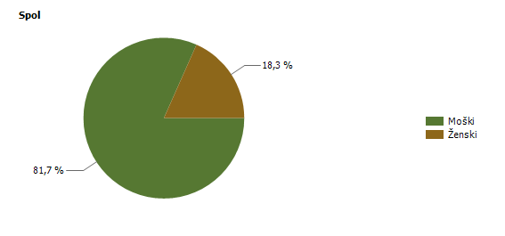
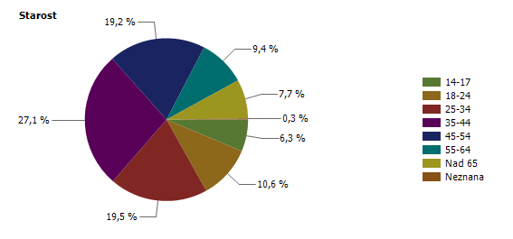
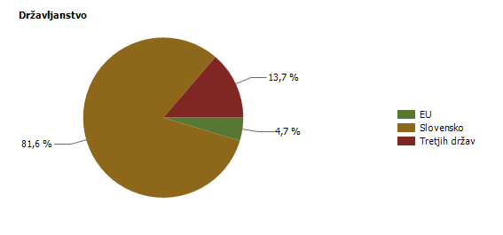
* Prikazana je struktura za leto, za katero se poroča.

Struktura oškodovanih oseb*

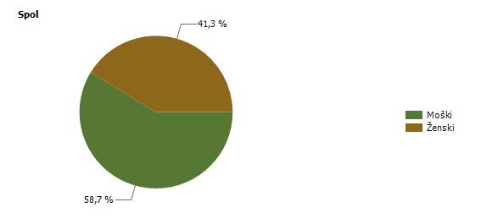
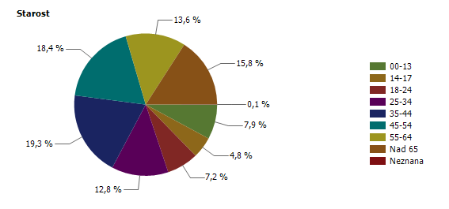
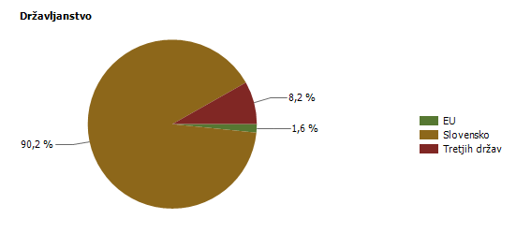
* Prikazana je struktura za leto, za katero se poroča.

Pravne osebe v kaznivih dejanjih

Pravne osebe | Leto
Pravne osebe | 2016 | 2017 | 2018 | 2019 | 2020 | 2021 | 2022 | 2023 | 2024 | 2025
Število kaznivih dejanj, obravnavanih na podlagi Zakona o odgovornosti pravnih oseb [25. člen] | 386 | 228 | 324 | 221 | 468 | 200 | 135 | 133 | 176 | 163
Število ovadenih oseb | 158 | 139 | 128 | 140 | 140 | 106 | 101 | 99 | 100 | 94
Število oškodovanih oseb | 970 | 936 | 777 | 918 | 921 | 686 | 692 | 790 | 774 | 796

Kazniva dejanja splošne kriminalitete [najpogostejših 10]

Vrsta kaznivega dejanja | Število kaznivih dejanj |  |  |  |  | Delež preiskanih kaznivih dejanj [v %]
Vrsta kaznivega dejanja | 2021 | 2022 | 2023 | 2024 | 2025 | 2021 | 2022 | 2023 | 2024 | 2025
Tatvina | 1.096 | 1.315 | 1.478 | 1.504 | 1.598 | 40,2 | 43,3 | 36,3 | 37,4 | 32,8
Velika tatvina | 542 | 573 | 620 | 770 | 937 | 40,0 | 33,0 | 23,9 | 22,6 | 18,5
Goljufija | 451 | 421 | 518 | 707 | 674 | 72,9 | 63,9 | 57,9 | 52,8 | 45,3
Grožnja | 293 | 349 | 318 | 345 | 370 | 90,8 | 89,1 | 87,4 | 89,0 | 90,3
Poškodovanje tuje stvari | 370 | 352 | 426 | 424 | 368 | 30,8 | 29,8 | 32,9 | 30,4 | 22,8
Lahka telesna poškodba | 163 | 221 | 221 | 303 | 310 | 92,0 | 93,2 | 92,3 | 89,8 | 92,9
Nasilje v družini | 291 | 258 | 290 | 332 | 304 | 99,0 | 98,1 | 98,3 | 97,3 | 96,4
Zanemarjanje mladoletne osebe in surovo ravnanje | 186 | 190 | 240 | 312 | 274 | 98,9 | 96,8 | 97,9 | 96,2 | 96,7
Neupravičena proizvodnja in promet s prepovedanimi drogami, nedovoljenimi snovmi in postopki v šport | 330 | 138 | 143 | 137 | 179 | 97,0 | 94,2 | 94,4 | 94,9 | 90,5
Zatajitev | 126 | 152 | 157 | 169 | 150 | 46,8 | 32,2 | 51,6 | 51,5 | 48,0
Druga kazniva dejanja | 919 | 968 | 931 | 1.039 | 1.108 | 85,7 | 86,8 | 80,2 | 80,8 | 84,5
Skupaj | 4.767 | 4.937 | 5.342 | 6.042 | 6.272 | 66,2 | 62,9 | 57,8 | 57,9 | 54,8

Kazniva dejanja zoper življenje in telo

Vrsta kaznivega dejanja | Število kaznivih dejanj |  |  |  |  | Delež preiskanih kaznivih dejanj [v %]
Vrsta kaznivega dejanja | 2021 | 2022 | 2023 | 2024 | 2025 | 2021 | 2022 | 2023 | 2024 | 2025
Uboj | 1 | 4 | 1 | 1 | 2 | 100,0 | 100,0 | 100,0 | 100,0 | 100,0
Umor | 2 | 5 | 1 | 0 | 0 | 100,0 | 100,0 | 100,0 | 0,0 | 0,0
Posebno huda telesna poškodba | 0 | 1 | 0 | 0 | 2 | 0,0 | 100,0 | 0,0 | 0,0 | 100,0
Huda telesna poškodba | 16 | 21 | 28 | 28 | 31 | 93,8 | 90,5 | 82,1 | 78,6 | 87,1
Lahka telesna poškodba | 163 | 221 | 221 | 303 | 310 | 92,0 | 93,2 | 92,3 | 89,8 | 92,9
Druga kazniva dejanja | 14 | 17 | 18 | 18 | 18 | 92,9 | 100,0 | 83,3 | 88,9 | 100,0
Skupaj | 196 | 269 | 269 | 350 | 363 | 92,3 | 93,7 | 90,7 | 88,9 | 92,8

Umori in uboji - brez pravne podlage za pregon*

Vrsta kaznivega dejanja | Število kaznivih dejanj
Vrsta kaznivega dejanja | 2016 | 2017 | 2018 | 2021 | 2022 | 2023 | 2024 | 2025
Uboj | 0 | 0 | 0 | 0 | 0 | 1 | 0 | 0
Umor | 1 | 2 | 1 | 1 | 3 | 0 | 1 | 2
Skupaj | 1 | 2 | 1 | 1 | 3 | 1 | 1 | 2

* Ni podlage za podajo kaznivega dejanja, kar vključuje tudi smrt storilca pred podajo kazenske ovadbe.

Kazniva dejanja zoper spolno nedotakljivost

Vrsta kaznivega dejanja | Število kaznivih dejanj |  |  |  |  | Delež preiskanih kaznivih dejanj [v %]
Vrsta kaznivega dejanja | 2021 | 2022 | 2023 | 2024 | 2025 | 2021 | 2022 | 2023 | 2024 | 2025
Posilstvo | 6 | 12 | 10 | 9 | 11 | 83,3 | 100,0 | 90,0 | 66,7 | 100,0
Spolno nasilje | 11 | 8 | 16 | 10 | 13 | 90,9 | 100,0 | 87,5 | 70,0 | 84,6
Kršitev spolne nedotakljivosti z zlorabo položaja | 0 | 1 | 3 | 1 | 4 | 0,0 | 100,0 | 100,0 | 100,0 | 100,0
Spolni napad na osebo, mlajšo od petnajst let | 16 | 20 | 36 | 13 | 15 | 87,5 | 95,0 | 97,2 | 69,2 | 93,3
Prikazovanje, izdelava, posest in posredovanje pornografskega gradiva | 13 | 19 | 25 | 54 | 20 | 84,6 | 89,5 | 56,0 | 90,7 | 75,0
Druga kazniva dejanja | 15 | 3 | 1 | 12 | 4 | 100,0 | 100,0 | 100,0 | 91,7 | 100,0
Skupaj | 61 | 63 | 91 | 99 | 67 | 90,2 | 95,2 | 83,5 | 83,8 | 88,1

Kazniva dejanja zoper zakonsko zvezo, družino in otroke

Vrsta kaznivega dejanja | Število kaznivih dejanj |  |  |  |  | Delež preiskanih kaznivih dejanj [v %]
Vrsta kaznivega dejanja | 2021 | 2022 | 2023 | 2024 | 2025 | 2021 | 2022 | 2023 | 2024 | 2025
Odvzem mladoletne osebe | 46 | 48 | 37 | 59 | 41 | 93,5 | 100,0 | 89,2 | 93,2 | 85,4
Nasilje v družini | 291 | 258 | 290 | 332 | 304 | 99,0 | 98,1 | 98,3 | 97,3 | 96,4
Zanemarjanje mladoletne osebe in surovo ravnanje | 186 | 190 | 240 | 312 | 274 | 98,9 | 96,8 | 97,9 | 96,2 | 96,7
Neplačevanje preživnine | 11 | 13 | 16 | 12 | 23 | 90,9 | 92,3 | 93,8 | 91,7 | 95,7
Druga kazniva dejanja | 0 | 1 | 0 | 2 | 0 | 0,0 | 100,0 | 0,0 | 100,0 | 0,0
Skupaj | 534 | 510 | 583 | 717 | 642 | 98,3 | 97,6 | 97,4 | 96,4 | 95,8

Kazniva dejanja zoper premoženje

Vrsta kaznivega dejanja | Število kaznivih dejanj |  |  |  |  | Delež preiskanih kaznivih dejanj [v %]
Vrsta kaznivega dejanja | 2021 | 2022 | 2023 | 2024 | 2025 | 2021 | 2022 | 2023 | 2024 | 2025
Poškodovanje tuje stvari | 370 | 352 | 426 | 424 | 368 | 30,8 | 29,8 | 32,9 | 30,4 | 22,8
Velika tatvina | 542 | 573 | 620 | 770 | 937 | 40,0 | 33,0 | 23,9 | 22,6 | 18,5
Tatvina | 1.096 | 1.315 | 1.478 | 1.504 | 1.598 | 40,2 | 43,3 | 36,3 | 37,4 | 32,8
Rop | 9 | 10 | 12 | 19 | 14 | 88,9 | 80,0 | 50,0 | 63,2 | 71,4
Roparska tatvina | 6 | 5 | 5 | 4 | 8 | 83,3 | 100,0 | 80,0 | 100,0 | 75,0
Zatajitev | 126 | 152 | 157 | 169 | 150 | 46,8 | 32,2 | 51,6 | 51,5 | 48,0
Goljufija | 451 | 421 | 518 | 707 | 674 | 72,9 | 63,9 | 57,9 | 52,8 | 45,3
Požig | 7 | 6 | 11 | 8 | 1 | 28,6 | 0,0 | 36,4 | 12,5 | 100,0
Druga kazniva dejanja | 92 | 73 | 79 | 55 | 168 | 66,3 | 71,2 | 62,0 | 63,6 | 88,1
Skupaj | 2.699 | 2.907 | 3.306 | 3.660 | 3.918 | 45,8 | 42,9 | 38,4 | 37,7 | 33,8

Iskana in najdena vozila

Vrsta kaznivega dejanja | Število iskanih vozil |  |  |  |  | Število najdenih vozil
Vrsta kaznivega dejanja | 2021 | 2022 | 2023 | 2024 | 2025 | 2021 | 2022 | 2023 | 2024 | 2025
Delovno vozilo | 0 | 0 | 1 | 0 | 0 | 0 | 0 | 1 | 0 | 0
Kolo z motorjem | 10 | 6 | 11 | 19 | 16 | 6 | 2 | 4 | 8 | 5
Lahki priklopnik | 1 | 0 | 0 | 0 | 3 | 0 | 0 | 0 | 0 | 0
Motorno kolo | 2 | 0 | 5 | 3 | 0 | 0 | 0 | 4 | 2 | 0
Osebni avtomobil | 23 | 16 | 24 | 28 | 47 | 14 | 6 | 9 | 13 | 21
Priklopno vozilo | 1 | 0 | 3 | 1 | 3 | 0 | 0 | 3 | 0 | 0
Štirikolo | 2 | 4 | 0 | 0 | 0 | 1 | 0 | 0 | 0 | 0
Tovorno vozilo | 1 | 5 | 0 | 7 | 4 | 0 | 4 | 0 | 5 | 2
Traktor | 1 | 4 | 1 | 1 | 1 | 0 | 1 | 1 | 1 | 0
Trikolo | 0 | 0 | 0 | 0 | 1 | 0 | 0 | 0 | 0 | 0
Vlečno vozilo | 0 | 3 | 4 | 0 | 0 | 0 | 2 | 4 | 0 | 0
Ostalo | 0 | 0 | 1 | 0 | 1 | 0 | 0 | 1 | 0 | 0
Skupaj | 41 | 38 | 50 | 59 | 76 | 21 | 15 | 27 | 29 | 28

Kazniva dejanja gospodarske kriminalitete

Vrsta kaznivega dejanja | Število kaznivih dejanj |  |  |  |  | Materialna škoda [v 1.000 EUR]
Vrsta kaznivega dejanja | 2021 | 2022 | 2023 | 2024 | 2025 | 2021 | 2022 | 2023 | 2024 | 2025
Ponarejanje denarja | 38 | 56 | 97 | 87 | 114 | 2 | 3 | 6 | 28 | 14
Zloraba negotovinskega plačilnega sredstva | 1 | 49 | 57 | 56 | 94 | 1 | 25 | 85 | 121 | 92
Poslovna goljufija | 52 | 55 | 52 | 81 | 73 | 782 | 1.814 | 3.670 | 4.121 | 2.059
Ponareditev ali uničenje poslovnih listin | 80 | 38 | 29 | 20 | 51 | 0 | 0 | 0 | 0 | 0
Uporaba ponarejenega negotovinskega plačilnega sredstva | 96 | 57 | 72 | 88 | 48 | 68 | 87 | 107 | 143 | 53
Kršitev temeljnih pravic delavcev | 54 | 37 | 25 | 16 | 45 | 3.467 | 383 | 351 | 399 | 1.239
Pranje denarja | 5 | 4 | 10 | 42 | 36 | 0 | 7 | 2 | 5 | 0
Goljufija | 41 | 24 | 39 | 25 | 32 | 2.090 | 393 | 1.427 | 1.596 | 4.094
Poneverba in neupravičena uporaba tujega premoženja | 55 | 17 | 28 | 44 | 27 | 1.011 | 168 | 238 | 831 | 140
Davčna zatajitev | 21 | 18 | 16 | 16 | 15 | 2.466 | 2.656 | 1.939 | 1.570 | 6.421
Zloraba položaja ali zaupanja pri gospodarski dejavnosti | 18 | 13 | 15 | 20 | 10 | 2.831 | 2.889 | 2.684 | 5.166 | 3.367
Zloraba uradnega položaja ali uradnih pravic | 6 | 6 | 3 | 2 | 7 | 0 | 15 | 0 | 0 | 1
Oškodovanje upnikov z goljufijo ali nevestnim poslovanjem | 0 | 0 | 2 | 4 | 4 | 0 | 0 | 669 | 571 | 405
Oškodovanje upnikov | 11 | 11 | 2 | 1 | 3 | 5.743 | 1.316 | 1.125 | 182 | 215
Goljufija na škodo Evropske unije | 1 | 1 | 0 | 0 | 3 | 18 | 88 | 0 | 0 | 140
Povzročitev stečaja z goljufijo ali nevestnim poslovanjem | 1 | 1 | 2 | 0 | 2 | 26 | 420 | 54 | 0 | 53
Dajanje prednosti upnikom | 0 | 0 | 0 | 0 | 1 | 0 | 0 | 0 | 0 | 14
Druga kazniva dejanja | 252 | 776 | 137 | 185 | 233 | 995 | 242 | 1.039 | 9.706 | 2.151
Skupaj | 732 | 1.163 | 586 | 687 | 798 | 19.500 | 10.506 | 13.396 | 24.437 | 20.457

Druga kazniva dejanja gospodarske kriminalitete po številu [najpogostejših 10]

Vrsta kaznivega dejanja | Število kaznivih dejanj
Vrsta kaznivega dejanja | 2016 | 2017 | 2018 | 2019 | 2020 | 2021 | 2022 | 2023 | 2024 | 2025
Ponarejanje listin | 12 | 35 | 88 | 55 | 34 | 103 | 37 | 27 | 18 | 138
Zloraba osebnih podatkov | 13 | 22 | 16 | 24 | 18 | 36 | 29 | 27 | 54 | 32
Napad na informacijski sistem | 44 | 22 | 30 | 20 | 31 | 37 | 31 | 34 | 35 | 24
Zatajitev | 9 | 11 | 5 | 10 | 4 | 6 | 2 | 3 | 8 | 9
Overitev lažne vsebine | 2 | 6 | 8 | 1 | 5 | 24 | 590 | 11 | 14 | 6
Zaposlovanje na črno | 2 | 5 | 6 | 8 | 3 | 1 | 2 | 6 | 2 | 6
Nevestno delo v službi | 3 | 5 | 4 | 2 | 4 | 0 | 0 | 3 | 4 | 4
Izdaja in neupravičena pridobitev poslovne skrivnosti | 0 | 0 | 1 | 3 | 1 | 0 | 1 | 0 | 0 | 3
Izneverjenje | 2 | 1 | 5 | 0 | 3 | 0 | 3 | 1 | 0 | 2
Preslepitev pri pridobitvi in uporabi posojila ali ugodnosti | 13 | 2 | 3 | 4 | 7 | 2 | 1 | 3 | 3 | 2

Druga kazniva dejanja gospodarske kriminalitete po materialni škodi [najpogostejših 10]

Vrsta kaznivega dejanja | Materialna škoda [v 1.000 EUR]
Vrsta kaznivega dejanja | 2016 | 2017 | 2018 | 2019 | 2020 | 2021 | 2022 | 2023 | 2024 | 2025
Velika tatvina | 97 | 217 | 29 | 69 | 10 | 2 | 55 | 0 | 735 | 850
Zatajitev | 227 | 42 | 641 | 94 | 49 | 137 | 14 | 154 | 445 | 356
Napad na informacijski sistem | 24 | 60 | 23 | 33 | 1.426 | 727 | 149 | 148 | 511 | 326
Izdaja in neupravičena pridobitev poslovne skrivnosti | 0 | 0 | 0 | 0 | 0 | 0 | 0 | 0 | 0 | 200
Zloraba informacijskega sistema | 0 | 12 | 10 | 200 | 1 | 0 | 0 | 0 | 33 | 200
Izneverjenje | 92 | 2 | 151 | 0 | 14 | 0 | 0 | 0 | 0 | 140
Nevestno delo v službi | 0 | 0 | 152 | 0 | 4.919 | 0 | 0 | 0 | 3 | 41
Zloraba osebnih podatkov | 4 | 4 | 0 | 9 | 7 | 25 | 8 | 26 | 53 | 21
Tatvina | 20 | 27 | 12 | 3 | 1 | 0 | 8 | 18 | 0 | 9
Preslepitev pri pridobitvi in uporabi posojila ali ugodnosti | 186 | 33 | 139 | 177 | 445 | 35 | 7 | 36 | 7.692 | 8

Zaključene finančne preiskave po Zakonu o kazenskem postopku

Zaključene finančne preiskave po ZKP | Leto
Zaključene finančne preiskave po ZKP | 2016 | 2017 | 2018 | 2019 | 2020 | 2021 | 2022 | 2023 | 2024 | 2025
Število finančnih preiskav | 20 | 25 | 84 | 142 | 125 | 100 | 81 | 67 | 59 | 57
Število pravnih oseb, ki so bile obravnavane v finančnih preiskavah | 18 | 10 | 25 | 63 | 69 | 50 | 50 | 30 | 33 | 27
Število fizičnih oseb, ki so bile obravnavane v finančnih preiskavah | 28 | 37 | 113 | 137 | 124 | 94 | 64 | 62 | 89 | 61
Višina premoženjske koristi [v 1.000 EUR] | 13.707 | 8.528 | 8.898 | 48.720 | 20.132 | 6.682 | 6.612 | 5.692 | 8.439 | 12.337
Višina škode [v 1.000 EUR] | 10.829 | 5.622 | 5.065 | 45.302 | 10.326 | 7.186 | 8.534 | 4.466 | 6.573 | 13.130
Število podanih pobud | 11 | 7 | 27 | 19 | 27 | 17 | 15 | 19 | 20 | 8
Število pravnih oseb, zoper katere je bila podana pobuda | 11 | 2 | 4 | 3 | 12 | 8 | 8 | 2 | 11 | 2
Število fizičnih oseb, zoper katere je bila podana pobuda | 13 | 17 | 41 | 22 | 30 | 13 | 15 | 20 | 33 | 13
Število poročil | 12 | 19 | 60 | 130 | 103 | 85 | 67 | 51 | 45 | 52

Tipična kazniva dejanja korupcijske kriminalitete

Vrsta kaznivega dejanja | Število kaznivih dejanj
Vrsta kaznivega dejanja | 2016 | 2017 | 2018 | 2019 | 2020 | 2021 | 2022 | 2023 | 2024 | 2025
Dajanje daril za nezakonito posredovanje | 0 | 0 | 0 | 0 | 0 | 0 | 0 | 0 | 0 | 0
Dajanje podkupnine | 1 | 0 | 0 | 2 | 0 | 0 | 0 | 2 | 0 | 0
Jemanje podkupnine | 0 | 0 | 0 | 1 | 0 | 0 | 0 | 1 | 0 | 0
Kršitev proste odločitve volivcev | 0 | 0 | 0 | 0 | 0 | 0 | 0 | 0 | 0 | 0
Nedovoljeno dajanje daril | 0 | 0 | 9 | 0 | 0 | 1 | 0 | 0 | 0 | 0
Nedovoljeno sprejemanje daril | 0 | 0 | 9 | 0 | 0 | 1 | 0 | 0 | 0 | 0
Sprejemanje koristi za nezakonito posredovanje | 0 | 0 | 0 | 0 | 0 | 0 | 0 | 0 | 0 | 0
Sprejemanje podkupnine pri volitvah | 0 | 0 | 0 | 0 | 0 | 0 | 0 | 0 | 0 | 0
Skupaj | 1 | 0 | 18 | 3 | 0 | 2 | 0 | 3 | 0 | 0

Atipična kazniva dejanja korupcijske kriminalitete

Vrsta kaznivega dejanja | Število kaznivih dejanj
Vrsta kaznivega dejanja | 2016 | 2017 | 2018 | 2019 | 2020 | 2021 | 2022 | 2023 | 2024 | 2025
Organiziranje denarnih verig, nedovoljeno prirejanje iger na srečo in nedovoljeno prirejanje rezultatov športnih tekmovanj | 0 | 0 | 0 | 0 | 0 | 0 | 0 | 0 | 0 | 0
Oviranje pravosodnih in drugih državnih organov | 5 | 4 | 0 | 2 | 2 | 7 | 0 | 2 | 0 | 1
Poneverba in neupravičena uporaba tujega premoženja | 45 | 7 | 25 | 21 | 260 | 33 | 5 | 18 | 31 | 21
Zloraba položaja ali zaupanja pri gospodarski dejavnosti | 5 | 6 | 8 | 14 | 11 | 11 | 7 | 6 | 13 | 6
Zloraba uradnega položaja ali uradnih pravic | 1 | 1 | 1 | 3 | 1 | 4 | 2 | 1 | 1 | 2
Skupaj | 56 | 18 | 34 | 40 | 274 | 55 | 14 | 27 | 45 | 30

Z letom 2025 je bila spremenjena metodologija prikazovanja korupcijskih kaznivih dejanj zaradi spremenjenih načinov delovanja storilcev korupcijskih kaznivih dejanj, ugotavljanja korupcijskih tveganj v Sloveniji, medinstitucionalni usklajenosti na nacionalni ravni in zagotavljanja podatkov za mednarodna ocenjevanja.

Kazniva dejanja organizirane kriminalitete [najpogostejših 10]

Vrsta kaznivega dejanja | Število kaznivih dejanj |  |  |  |  | Delež preiskanih kaznivih dejanj [v %]
Vrsta kaznivega dejanja | 2021 | 2022 | 2023 | 2024 | 2025 | 2021 | 2022 | 2023 | 2024 | 2025
Prepovedano prehajanje meje ali ozemlja države | 11 | 21 | 27 | 40 | 22 | 100,0 | 100,0 | 100,0 | 100,0 | 100,0
Neupravičena proizvodnja in promet s prepovedanimi drogami, nedovoljenimi snovmi in postopki v šport | 68 | 0 | 33 | 15 | 14 | 100,0 | 0,0 | 100,0 | 100,0 | 100,0
Velika tatvina | 0 | 3 | 4 | 0 | 1 | 0,0 | 100,0 | 100,0 | 0,0 | 100,0
Druga kazniva dejanja | 0 | 0 | 0 | 17 | 0 | 0,0 | 0,0 | 0,0 | 94,1 | 0,0
Skupaj | 79 | 24 | 64 | 72 | 37 | 100,0 | 100,0 | 100,0 | 98,6 | 100,0

Kazniva dejanja mladoletniške kriminalitete [najpogostejših 10]

Vrsta kaznivega dejanja | Število kaznivih dejanj |  |  |  |  | Delež preiskanih kaznivih dejanj [v %]
Vrsta kaznivega dejanja | 2021 | 2022 | 2023 | 2024 | 2025 | 2021 | 2022 | 2023 | 2024 | 2025
Nasilništvo | 13 | 26 | 24 | 35 | 46 | 100,0 | 100,0 | 100,0 | 100,0 | 100,0
Lahka telesna poškodba | 7 | 13 | 22 | 25 | 26 | 100,0 | 92,3 | 100,0 | 100,0 | 100,0
Velika tatvina | 6 | 39 | 10 | 10 | 20 | 100,0 | 100,0 | 100,0 | 90,0 | 100,0
Tatvina | 15 | 60 | 30 | 28 | 18 | 100,0 | 100,0 | 100,0 | 96,4 | 88,9
Grožnja | 11 | 9 | 12 | 12 | 17 | 100,0 | 88,9 | 100,0 | 100,0 | 94,1
Poškodovanje tuje stvari | 12 | 17 | 21 | 18 | 15 | 100,0 | 100,0 | 100,0 | 100,0 | 86,7
Nasilje v družini | 1 | 2 | 3 | 7 | 9 | 100,0 | 100,0 | 100,0 | 100,0 | 100,0
Neupravičeno slikovno snemanje | 0 | 1 | 3 | 1 | 6 | 0,0 | 100,0 | 100,0 | 100,0 | 100,0
Neupravičena proizvodnja in promet s prepovedanimi drogami, nedovoljenimi snovmi in postopki v šport | 5 | 4 | 13 | 7 | 6 | 100,0 | 100,0 | 100,0 | 100,0 | 100,0
Izsiljevanje | 3 | 2 | 5 | 2 | 6 | 100,0 | 100,0 | 100,0 | 100,0 | 100,0
Druga kazniva dejanja | 47 | 33 | 43 | 51 | 48 | 100,0 | 100,0 | 100,0 | 100,0 | 100,0
Skupaj | 120 | 206 | 186 | 196 | 217 | 100,0 | 99,0 | 100,0 | 99,0 | 97,7

Kazniva dejanja računalniške kriminalitete

Vrsta kaznivega dejanja | Število kaznivih dejanj |  |  |  |  | Delež preiskanih kaznivih dejanj [v %]
Vrsta kaznivega dejanja | 2021 | 2022 | 2023 | 2024 | 2025 | 2021 | 2022 | 2023 | 2024 | 2025
Kršitev materialnih avtorskih pravic | 0 | 0 | 0 | 2 | 0 | 0,0 | 0,0 | 0,0 | 100,0 | 0,0
Napad na informacijski sistem | 37 | 31 | 34 | 35 | 24 | 24,3 | 16,1 | 14,7 | 14,3 | 8,3
Zloraba informacijskega sistema | 1 | 0 | 0 | 4 | 2 | 0,0 | 0,0 | 0,0 | 0,0 | 100,0
Zloraba osebnih podatkov | 3 | 2 | 1 | 0 | 0 | 66,7 | 100,0 | 100,0 | 0,0 | 0,0
Skupaj | 41 | 33 | 35 | 41 | 26 | 26,8 | 21,2 | 17,1 | 17,1 | 15,4

Zloraba prepovedanih drog

Vrsta kaznivega dejanja | Število kaznivih dejanj |  |  |  |  | Delež preiskanih kaznivih dejanj [v %]
Vrsta kaznivega dejanja | 2021 | 2022 | 2023 | 2024 | 2025 | 2021 | 2022 | 2023 | 2024 | 2025
Neupravičena proizvodnja in promet s prepovedanimi drogami, nedovoljenimi snovmi in postopki v šport | 330 | 138 | 143 | 137 | 179 | 97,0 | 94,2 | 94,4 | 94,9 | 90,5
Omogočanje uživanja ali uporabe prepovedanih drog ali nedovoljenih snovi ali postopkov v športu | 31 | 30 | 20 | 25 | 27 | 93,5 | 73,3 | 85,0 | 80,0 | 70,4
Skupaj | 361 | 168 | 163 | 162 | 206 | 96,7 | 90,5 | 93,3 | 92,6 | 87,9

Kazniva dejanja povezana z orožjem

Vrsta kaznivega dejanja | Število kaznivih dejanj |  |  |  |  | Delež preiskanih kaznivih dejanj [v %]
Vrsta kaznivega dejanja | 2021 | 2022 | 2023 | 2024 | 2025 | 2021 | 2022 | 2023 | 2024 | 2025
Izdelovanje in pridobivanje orožja in pripomočkov, namenjenih za kaznivo dejanje | 0 | 0 | 0 | 1 | 0 | 0,0 | 0,0 | 0,0 | 0,0 | 0,0
Nedovoljena proizvodnja in promet orožja ali eksploziva | 6 | 7 | 4 | 7 | 7 | 50,0 | 85,7 | 100,0 | 100,0 | 100,0
Skupaj | 6 | 7 | 4 | 8 | 7 | 50,0 | 85,7 | 100,0 | 87,5 | 100,0

Zloraba prostitucije in trgovine z ljudmi

Vrsta kaznivega dejanja | Število kaznivih dejanj |  |  |  |  | Delež preiskanih kaznivih dejanj [v %]
Vrsta kaznivega dejanja | 2021 | 2022 | 2023 | 2024 | 2025 | 2021 | 2022 | 2023 | 2024 | 2025
Trgovina z ljudmi | 1 | 0 | 4 | 2 | 0 | 100,0 | 0,0 | 100,0 | 100,0 | 0,0
Zloraba prostitucije | 14 | 1 | 0 | 11 | 2 | 100,0 | 100,0 | 0,0 | 100,0 | 100,0
Skupaj | 15 | 1 | 4 | 13 | 2 | 100,0 | 100,0 | 100,0 | 100,0 | 100,0

Oblike ogrožanja varnosti

Vrsta kaznivega dejanja | Število kaznivih dejanj |  |  |  |  | Delež preiskanih kaznivih dejanj [v %]
Vrsta kaznivega dejanja | 2021 | 2022 | 2023 | 2024 | 2025 | 2021 | 2022 | 2023 | 2024 | 2025
Grožnja | 293 | 349 | 318 | 345 | 370 | 90,8 | 89,1 | 87,4 | 89,0 | 90,3
Izsiljevanje | 44 | 32 | 46 | 32 | 37 | 34,1 | 37,5 | 39,1 | 46,9 | 54,1
Povzročitev splošne nevarnosti | 35 | 32 | 43 | 47 | 52 | 68,6 | 56,3 | 76,7 | 66,0 | 53,8
Protipraven odvzem prostosti | 0 | 0 | 1 | 4 | 3 | 0,0 | 0,0 | 100,0 | 100,0 | 100,0
Samovoljnost | 5 | 3 | 7 | 5 | 4 | 100,0 | 100,0 | 85,7 | 80,0 | 100,0
Ugrabitev in prisilno izginotje | 0 | 0 | 0 | 1 | 0 | 0,0 | 0,0 | 0,0 | 0,0 | 0,0
Skupaj | 377 | 416 | 415 | 434 | 466 | 82,2 | 82,7 | 81,0 | 83,2 | 83,5

Druge oblike kriminalitete

Vrsta kaznivega dejanja | Število kaznivih dejanj |  |  |  |  | Delež preiskanih kaznivih dejanj [v %]
Vrsta kaznivega dejanja | 2021 | 2022 | 2023 | 2024 | 2025 | 2021 | 2022 | 2023 | 2024 | 2025
Ponarejanje denarja | 38 | 57 | 97 | 87 | 114 | 28,9 | 24,6 | 47,4 | 12,6 | 35,1
Prepovedano prehajanje meje ali ozemlja države | 15 | 24 | 27 | 44 | 22 | 100,0 | 100,0 | 100,0 | 93,2 | 100,0
Tihotapstvo | 0 | 0 | 1 | 0 | 0 | 0,0 | 0,0 | 100,0 | 0,0 | 0,0
Skupaj | 53 | 81 | 125 | 131 | 136 | 49,1 | 46,9 | 59,2 | 39,7 | 45,6

Zaključni dokumenti obravnavanih kaznivih dejanj

  Vrsta zaključnega dokumenta
  Število zaključnih dokumentov
 | 2016 | 2017 | 2018 | 2019 | 2020 | 2021 | 2022 | 2023 | 2024 | 2025
Kazenska ovadba | 3.452 | 3.213 | 2.967 | 3.316 | 3.468 | 2.672 | 2.815 | 3.039 | 3.565 | 3.596
Poročilo v dopolnitev kazenske ovadbe [148/9 ZKP] | 2.116 | 2.122 | 2.137 | 2.141 | 2.628 | 2.322 | 2.384 | 2.710 | 3.275 | 3.149
Poročilo o dejanjih brez pravne podlage za pregon [148/7 ZKP; 148/10 ZKP-E] | 918 | 987 | 1.041 | 993 | 900 | 824 | 890 | 807 | 897 | 1.026
Kazenska ovadba – skrajšan postopek* | 2.197 | 2.795 | 3.161 | 3.393 | 2.984 | 2.615 | 2.991 | 3.476 | 3.441 | 3.619

* Gre za kazenske ovadbe zoper znane storilce za bagatelna kazniva dejanja, in sicer za:
− tatvine po drugem odstavku 204. člena KZ-1, če višina vrednosti ukradene stvari ne presega 200 evrov,
− zatajitve po drugem in petem odstavku 208. člena KZ-1, če vrednost zatajene stvari ne presega 200 evrov,
− goljufije po petem odstavku 211. člena KZ-1, če povzročena premoženjska škoda ne presega 200 evrov,
− poškodovanje tuje stvari po prvem odstavku 220. člena KZ-1, če povzročena škoda ne presega 500 evrov, in
− kazensko ovadbo zoper neznanega storilca za kazniva dejanja, za katera je kot glavna kazen predpisana denarna kazen ali kazen zapora do treh let.

Preiskovalna dejanja pri preiskovanju kaznivih dejanj

Vrsta dejanja | Število dejanj
Vrsta dejanja | 2016 | 2017 | 2018 | 2019 | 2020 | 2021 | 2022 | 2023 | 2024 | 2025
Število ogledov kraja kaznivega dejanja | 2.372 | 1.977 | 2.165 | 2.324 | 1.954 | 1.812 | 1.875 | 2.312 | 2.535 | 2.669
Število hišnih preiskav | 200 | 274 | 254 | 221 | 221 | 309 | 220 | 222 | 244 | 181
Število osebnih preiskav | 19 | 27 | 26 | 43 | 25 | 41 | 26 | 42 | 51 | 47
Število zasegov predmetov | 1.620 | 1.694 | 1.609 | 1.728 | 1.688 | 1.587 | 1.637 | 1.737 | 1.670 | 1.767
Število policijskih zaslišanj | 75 | 89 | 87 | 68 | 96 | 96 | 163 | 91 | 142 | 139

Zaseženi ponaredki

Prikaz podatkov je samo na ravni Policije.

Zasežene prepovedane droge za vsa kazniva ravnanja

 | Merska  enota
  Vrsta prepovedane droge
  Količina oziroma število
 | Merska  enota | 2021 | 2022 | 2023 | 2024 | 2025
Amfetamin | Grami | 4.961,6 | 144,6 | 32.316,8 | 244,8 | 669,4
Amfetamin | Mililitri | 0,7 | 0,0 | 0,0 | 0,0 | 0,0
Amfetamin | Tablete | 0,0 | 0,0 | 0,0 | 0,0 | 231,0
Benzodiazepini | Grami | 0,0 | 29,3 | 2,8 | 0,0 | 0,5
Benzodiazepini | Mililitri | 80,0 | 0,0 | 0,0 | 0,0 | 0,0
Benzodiazepini | Tablete | 936,0 | 122,0 | 249,0 | 959,0 | 5.405,0
Ekstazi | Grami | 9,7 | 5,4 | 0,0 | 7.345,8 | 3,7
Ekstazi | Tablete | 0,0 | 7,0 | 0,0 | 2.178,0 | 0,0
Heroin | Grami | 159,7 | 129,4 | 135,4 | 816,9 | 5,4
Heroin | Mililitri | 0,0 | 1,0 | 0,0 | 0,0 | 0,0
Kokain | Grami | 445,6 | 93,7 | 14.960,6 | 1.109,2 | 9.398,1
Konoplja - rastlina | Grami | 0,0 | 0,0 | 0,0 | 0,0 | 2.390,1
Konoplja - rastlina | Kosi | 13.081,0 | 51,0 | 20,2 | 17,7 | 413,0
Konoplja - rastlina (marihuana) | Grami | 70.369,8 | 154.284,5 | 153.201,8 | 90.705,1 | 63.390,9
Konoplja - smola (hašiš) | Grami | 1,4 | 0,0 | 9.694,2 | 167,2 | 1,1
Konoplja - smola (hašiš) | Mililitri | 14,0 | 0,8 | 3,8 | 1,9 | 4,0
Konoplja ekstrakti | Grami | 396,3 | 44,4 | 41,4 | 49,2 | 0,0
Konoplja ekstrakti | Mililitri | 0,0 | 3.422,0 | 2.021,7 | 6.746,5 | 7,0
Metadon | Grami | 0,1 | 0,0 | 0,0 | 0,0 | 0,0
Metadon | Mililitri | 885,0 | 40,0 | 0,0 | 0,0 | 1.969,0
Metamfetamin | Grami | 407,2 | 3,7 | 9.617,0 | 47,9 | 1,2
Metamfetamin | Tablete | 0,0 | 0,0 | 0,0 | 3,0 | 0,0
Morfin | Grami | 0,0 | 0,0 | 2,0 | 0,0 | 0,0
Nedovoljene snovi v športu | Grami | 30,5 | 5,6 | 0,0 | 0,0 | 2,9
Nedovoljene snovi v športu | Mililitri | 322,0 | 1.125,5 | 44,5 | 51,0 | 34,0
Nedovoljene snovi v športu | Tablete | 686,0 | 1.364,0 | 83,0 | 185,0 | 1.176,0
Opij | Grami | 0,0 | 0,0 | 0,0 | 0,0 | 0,0
Ostale droge, ki se lahko upor. v medicini | Grami | 657,3 | 101,9 | 7,6 | 1,0 | 212,0
Ostale droge, ki se lahko upor. v medicini | Tablete | 63,0 | 104,0 | 47,0 | 37,5 | 190,0
Ostale droge, ki se ne uporab. v medicini | Grami | 0,0 | 0,0 | 0,9 | 33,4 | 16,2
Ostale droge, ki se ne uporab. v medicini | Mililitri | 0,0 | 0,0 | 6.721,0 | 1,0 | 0,0
Ostale droge, ki se ne uporab. v medicini | Tablete | 5,0 | 0,0 | 0,0 | 2,0 | 0,0
Sintetični kanabinoidi | Grami | 20,6 | 8,3 | 8,1 | 103,0 | 19,7
Sintetični katinoni | Grami | 7,3 | 105,6 | 175,2 | 0,0 | 0,0

Zasežene prepovedane droge za kazniva dejanja organizirane kriminalitete

 | Merska enota
  Vrsta prepovedane droge
  Količina oziroma število
 | Merska enota | 2021 | 2022 | 2023 | 2024 | 2025
Amfetamin | Grami | 0,0 | 0,0 | 15.901,0 | 0,0 | 0,0
Heroin | Grami | 35,3 | 0,0 | 0,0 | 0,0 | 0,0
Kokain | Grami | 49,1 | 0,0 | 14.705,5 | 293,6 | 9.045,6
Konoplja - rastlina (marihuana) | Grami | 178,7 | 0,0 | 0,0 | 1,4 | 0,0
Konoplja - smola (hašiš) | Grami | 0,0 | 0,0 | 9.560,0 | 0,0 | 0,0
Metamfetamin | Grami | 0,0 | 0,0 | 9.615,7 | 0,0 | 0,0
Ostale droge,ki se ne uporab. v medicini | Mililitri | 0,0 | 0,0 | 6.000,0 | 0,0 | 0,0
Sintetični katinoni | Grami | 0,0 | 105,6 | 22,5 | 0,0 | 0,0

Razpisani ukrepi

  Vrsta ukrepa
  Število ukrepov
 | 2016 | 2017 | 2018 | 2019 | 2020 | 2021 | 2022 | 2023 | 2024 | 2025
Ukrep na predlog sodišča zaradi izmikanja postopku [trajna odredba in tiralica] | 39 | 19 | 27 | 32 | 21 | 21 | 27 | 27 | 17 | 42
Ukrep na predlog sodišča zaradi neznanega naslova bivanja in neuspešnega vročanja sodne pošte | 46 | 46 | 49 | 38 | 29 | 44 | 35 | 51 | 45 | 61
Ukrep zaradi pobega gojenca iz Prevzgojnega doma Radeče | 9 | 6 | 8 | 6 | 8 | 8 | 5 | 6 | 7 | 0
Ukrep zaradi pobega iz zapora | 3 | 2 | 3 | 2 | 0 | 0 | 1 | 0 | 1 | 0
Evropski nalog za prijetje in predajo | 0 | 0 | 1 | 3 | 0 | 0 | 0 | 0 | 0 | 0
Mednarodna tiralica, razpisana na predlog sodišča | 0 | 0 | 0 | 0 | 0 | 0 | 0 | 0 | 0 | 2
Mednarodna tiralica na prošnjo tujega organa | 0 | 0 | 0 | 0 | 0 | 0 | 0 | 0 | 0 | 0
Iskanje, ki ga razpiše policija, zaradi kaznivega dejanja | 52 | 39 | 29 | 34 | 37 | 51 | 60 | 46 | 68 | 66
Ukrep zaradi pobega gojenca iz vzgojnega zavoda | 0 | 1 | 0 | 0 | 1 | 0 | 0 | 6 | 1 | 0
Iskanje pogrešanega otroka in mladoletnika | 22 | 12 | 12 | 19 | 10 | 7 | 5 | 4 | 10 | 21
Iskanje pogrešane odrasle osebe | 33 | 25 | 27 | 22 | 19 | 30 | 29 | 23 | 18 | 45
Razglas za identifikacijo najdenega trupla | 0 | 1 | 0 | 0 | 0 | 0 | 0 | 0 | 0 | 0
Hišni pripor | 0 | 3 | 4 | 0 | 1 | 2 | 1 | 4 | 6 | 5
Ukrep prikrite in namenske kontrole | 1 | 2 | 0 | 0 | 1 | 1 | 4 | 0 | 0 | 1
Ukrep zavrnitve vstopa v Slovenijo | 17 | 17 | 18 | 12 | 28 | 14 | 21 | 29 | 44 | 62
Ukrep prepoved prehoda državne meje mladoletne osebe | 0 | 1 | 1 | 5 | 2 | 6 | 10 | 3 | 2 | 1
Ukrep neznane iskane osebe (za osebo imamo samo sled) | 0 | 0 | 0 | 0 | 0 | 0 | 0 | 0 | 0 | 0
Pogrešanje mladoletnega tujca brez spremstva | 4 | 0 | 0 | 0 | 0 | 0 | 1 | 0 | 0 | 0
Drugi razpisi v tiraličnem registru | 5 | 0 | 1 | 0 | 1 | 1 | 1 | 1 | 2 | 2

Zadetki preverjanj podatkov o iskanih osebah in predmetih v schengenskem informacijskem sistemu

Prikaz podatkov za število zadetkov v tujini je samo na ravni Policije.

  Vrsta zadetka
  Število zadetkov v Sloveniji na podlagi tujih razpisov
 | 2021 | 2022 | 2023 | 2024 | 2025
Oseba, iskana zaradi izročitve ali predaje | 4 | 6 | 6 | 5 | 12
Tujec, za katerega je razpisana zavrnitev vstopa ali prepoved bivanja | 36 | 21 | 37 | 27 | 20
Odrasla oseba, ki je pogrešana ali potrebuje začasno policijsko zaščito | 3 | 2 | 5 | 5 | 6
Mladoletna oseba, ki je pogrešana ali potrebuje začasno policijsko zaščito | 2 | 4 | 0 | 5 | 5
Priča ali obdolženec, ki se mora zaradi kazenskega postopka zglasiti na sodišču, ali obsojenec, ki mu je treba vročiti sodbo ali vabilo za prestajanje zaporne kazni | 75 | 89 | 68 | 43 | 49
Oseba, za katero so podatki vneseni zaradi prikrite kontrole | 20 | 20 | 35 | 33 | 21
Vozilo, za katerega so podatki vneseni zaradi prikrite kontrole | 3 | 5 | 7 | 2 | 2
Oseba, za katero so podatki vneseni zaradi namenske kontrole | 7 | 12 | 19 | 11 | 16
Vozilo, za katerega so podatki vneseni zaradi namenske kontrole | 3 | 1 | 1 | 3 | 0
Prikrita kontrola iz razlogov državne varnosti | 9 | 6 | 1 | 0 | 0
Registrska tablica, iskana zaradi zasega ali zagotovitve dokazov v kazenskem postopku | 3 | 9 | 8 | 6 | 10
Vozilo, iskano zaradi zasega ali zagotovitve dokazov v kazenskem postopku | 3 | 4 | 6 | 3 | 5
Izgubljeno, ukradeno ali nezakonito prisvojeno vozilo | 21 | 9 | 16 | 9 | 30
Listina, iskana zaradi zasega ali zagotovitve dokazov v kazenskem postopku | 50 | 28 | 7 | 10 | 21
Bankovec, iskan zaradi zasega ali zagotovitve dokazov v kazenskem postopku | 0 | 0 | 0 | 0 | 0
Orožje, iskano zaradi zasega ali zagotovitve dokazov v kazenskem postopku | 0 | 1 | 0 | 0 | 1
Industrijska oprema, iskana zaradi zasega ali zagotovitve dokazov v kazenskem postopku | 0 | 0 | 0 | 0 | 0
Plovila, iskana zaradi zasega ali zagotovitve dokazov v kazenskem postopku | 0 | 0 | 0 | 0 | 0
Izvenkrmni motorji, iskani zaradi zasega ali zagotovitve dokazov v kazenskem postopku | 0 | 0 | 0 | 0 | 0
Skupaj | 239 | 217 | 216 | 162 | 198

- VZDRŽEVANJE JAVNEGA REDA IN ZAGOTAVLJANJE SPLOŠNE VARNOSTI LJUDI IN PREMOŽENJA

Število kršitev predpisov o javnem redu

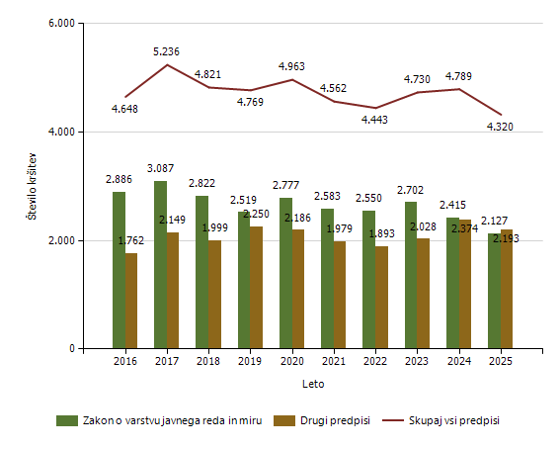

Število kršitev drugih predpisov o javnem redu [najpogostejših 5]

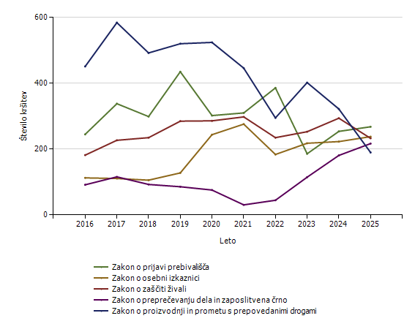
Število kršitev drugih predpisov o javnem redu [najpogostejših 10]

Predpis | Število kršitev
Predpis | 2016 | 2017 | 2018 | 2019 | 2020 | 2021 | 2022 | 2023 | 2024 | 2025
Zakon o prijavi prebivališča | 245 | 338 | 299 | 435 | 302 | 310 | 386 | 186 | 254 | 268
Zakon o osebni izkaznici | 113 | 111 | 106 | 128 | 244 | 276 | 184 | 218 | 223 | 238
Zakon o zaščiti živali | 182 | 227 | 235 | 285 | 286 | 298 | 235 | 253 | 294 | 233
Zakon o preprečevanju dela in zaposlitve na črno | 92 | 116 | 93 | 86 | 76 | 31 | 45 | 115 | 181 | 217
Zakon o proizvodnji in prometu s prepovedanimi drogami | 451 | 584 | 492 | 520 | 524 | 446 | 295 | 402 | 322 | 190
Zakon o urejanju trga dela | 0 | 0 | 0 | 0 | 6 | 1 | 0 | 0 | 83 | 167
Zakon o nalogah in pooblastilih policije | 96 | 100 | 128 | 157 | 139 | 93 | 150 | 160 | 182 | 108
Zakon o javnih zbiranjih | 120 | 89 | 64 | 86 | 27 | 41 | 78 | 139 | 141 | 104
Zakon o orožju | 116 | 116 | 128 | 117 | 86 | 80 | 80 | 109 | 84 | 94
Zakon o zasebnem varovanju | 89 | 89 | 82 | 80 | 75 | 105 | 98 | 95 | 119 | 90
Drugi predpisi | 258 | 379 | 372 | 356 | 421 | 298 | 342 | 351 | 491 | 484
Skupaj | 1.762 | 2.149 | 1.999 | 2.250 | 2.186 | 1.979 | 1.893 | 2.028 | 2.374 | 2.193

Število kršitev predpisov o javnem redu po enotah

Enota, ki je kršitev obravnavala | Število kršitev
Enota, ki je kršitev obravnavala | 2016 | 2017 | 2018 | 2019 | 2020 | 2021 | 2022 | 2023 | 2024 | 2025
PMP Bistrica ob Sotli | 15 | 16 | 24 | 25 | 15 | 14 | 0 | 0 | 0 | 0
PMP Rogatec | 29 | 47 | 67 | 124 | 35 | 27 | 4 | 0 | 0 | 0
PP Celje | 1.088 | 1.289 | 1.105 | 1.093 | 1.248 | 1.148 | 1.204 | 1.392 | 1.129 | 903
PP Dravograd | 135 | 127 | 130 | 95 | 82 | 76 | 90 | 65 | 90 | 61
PP Laško | 238 | 272 | 266 | 233 | 262 | 241 | 243 | 244 | 171 | 136
PP Mozirje | 159 | 179 | 115 | 129 | 140 | 149 | 143 | 144 | 134 | 122
PP Radlje ob Dravi | 217 | 181 | 180 | 201 | 149 | 153 | 152 | 197 | 160 | 124
PP Ravne na Koroškem | 400 | 345 | 339 | 299 | 316 | 263 | 228 | 239 | 244 | 230
PP Rogaška Slatina | 200 | 264 | 218 | 215 | 136 | 151 | 150 | 185 | 203 | 187
PP Slovenj Gradec | 283 | 278 | 257 | 261 | 244 | 180 | 224 | 275 | 370 | 265
PP Slovenske Konjice | 347 | 402 | 345 | 244 | 287 | 296 | 289 | 268 | 217 | 177
PP Šentjur pri Celju | 168 | 137 | 168 | 127 | 140 | 181 | 192 | 175 | 186 | 192
PP Šmarje pri Jelšah | 172 | 223 | 205 | 190 | 195 | 179 | 164 | 203 | 186 | 148
PP Velenje | 650 | 717 | 655 | 718 | 693 | 770 | 800 | 725 | 792 | 718
PP VSP CE | 106 | 158 | 197 | 219 | 317 | 193 | 144 | 172 | 159 | 111
PP Žalec | 288 | 370 | 367 | 425 | 535 | 392 | 340 | 279 | 306 | 354
PPIU PU Celje | 97 | 142 | 103 | 106 | 124 | 97 | 33 | 128 | 403 | 551
PPP Celje | 55 | 89 | 79 | 65 | 45 | 52 | 42 | 39 | 37 | 41
Sektor unif. poli. Celje | 1 | 0 | 0 | 0 | 0 | 0 | 1 | 0 | 1 | 0
SKP CE | 0 | 0 | 1 | 0 | 0 | 0 | 0 | 0 | 1 | 0
Skupaj | 4.648 | 5.236 | 4.821 | 4.769 | 4.963 | 4.562 | 4.443 | 4.730 | 4.789 | 4.320

Število kršitev Zakona o varstvu javnega reda in miru po enotah

Enota, ki je kršitev obravnavala | Število kršitev
Enota, ki je kršitev obravnavala | 2016 | 2017 | 2018 | 2019 | 2020 | 2021 | 2022 | 2023 | 2024 | 2025
PMP Bistrica ob Sotli | 3 | 1 | 4 | 0 | 0 | 0 | 0 | 0 | 0 | 0
PMP Rogatec | 0 | 1 | 1 | 2 | 0 | 1 | 0 | 0 | 0 | 0
PP Celje | 786 | 879 | 757 | 725 | 847 | 781 | 832 | 940 | 764 | 609
PP Dravograd | 60 | 73 | 91 | 56 | 38 | 36 | 38 | 36 | 30 | 23
PP Laško | 169 | 163 | 155 | 130 | 154 | 150 | 158 | 130 | 72 | 70
PP Mozirje | 74 | 105 | 71 | 64 | 75 | 99 | 79 | 96 | 81 | 54
PP Radlje ob Dravi | 121 | 112 | 117 | 95 | 93 | 92 | 99 | 123 | 93 | 81
PP Ravne na Koroškem | 269 | 236 | 237 | 193 | 237 | 185 | 158 | 156 | 174 | 155
PP Rogaška Slatina | 128 | 168 | 128 | 109 | 84 | 79 | 81 | 116 | 103 | 90
PP Slovenj Gradec | 178 | 158 | 159 | 163 | 151 | 117 | 134 | 152 | 186 | 154
PP Slovenske Konjice | 204 | 250 | 214 | 133 | 144 | 173 | 135 | 122 | 85 | 73
PP Šentjur pri Celju | 113 | 68 | 77 | 69 | 75 | 123 | 94 | 76 | 90 | 102
PP Šmarje pri Jelšah | 118 | 132 | 119 | 130 | 126 | 98 | 90 | 115 | 95 | 89
PP Velenje | 435 | 417 | 401 | 377 | 392 | 398 | 419 | 418 | 451 | 434
PP VSP CE | 23 | 33 | 27 | 23 | 42 | 31 | 27 | 34 | 22 | 31
PP Žalec | 170 | 250 | 233 | 232 | 295 | 190 | 177 | 166 | 161 | 151
PPIU PU Celje | 18 | 14 | 9 | 6 | 3 | 2 | 3 | 8 | 1 | 2
PPP Celje | 16 | 27 | 22 | 12 | 21 | 28 | 25 | 14 | 6 | 9
Sektor unif. poli. Celje | 1 | 0 | 0 | 0 | 0 | 0 | 1 | 0 | 1 | 0
Skupaj | 2.886 | 3.087 | 2.822 | 2.519 | 2.777 | 2.583 | 2.550 | 2.702 | 2.415 | 2.127

Število kršitev drugih predpisov o javnem redu po enotah

Enota, ki je kršitev obravnavala | Število kršitev
Enota, ki je kršitev obravnavala | 2016 | 2017 | 2018 | 2019 | 2020 | 2021 | 2022 | 2023 | 2024 | 2025
PMP Bistrica ob Sotli | 12 | 15 | 20 | 25 | 15 | 14 | 0 | 0 | 0 | 0
PMP Rogatec | 29 | 46 | 66 | 122 | 35 | 26 | 4 | 0 | 0 | 0
PP Celje | 302 | 410 | 348 | 368 | 401 | 367 | 372 | 452 | 365 | 294
PP Dravograd | 75 | 54 | 39 | 39 | 44 | 40 | 52 | 29 | 60 | 38
PP Laško | 69 | 109 | 111 | 103 | 108 | 91 | 85 | 114 | 99 | 66
PP Mozirje | 85 | 74 | 44 | 65 | 65 | 50 | 64 | 48 | 53 | 68
PP Radlje ob Dravi | 96 | 69 | 63 | 106 | 56 | 61 | 53 | 74 | 67 | 43
PP Ravne na Koroškem | 131 | 109 | 102 | 106 | 79 | 78 | 70 | 83 | 70 | 75
PP Rogaška Slatina | 72 | 96 | 90 | 106 | 52 | 72 | 69 | 69 | 100 | 97
PP Slovenj Gradec | 105 | 120 | 98 | 98 | 93 | 63 | 90 | 123 | 184 | 111
PP Slovenske Konjice | 143 | 152 | 131 | 111 | 143 | 123 | 154 | 146 | 132 | 104
PP Šentjur pri Celju | 55 | 69 | 91 | 58 | 65 | 58 | 98 | 99 | 96 | 90
PP Šmarje pri Jelšah | 54 | 91 | 86 | 60 | 69 | 81 | 74 | 88 | 91 | 59
PP Velenje | 215 | 300 | 254 | 341 | 301 | 372 | 381 | 307 | 341 | 284
PP VSP CE | 83 | 125 | 170 | 196 | 275 | 162 | 117 | 138 | 137 | 80
PP Žalec | 118 | 120 | 134 | 193 | 240 | 202 | 163 | 113 | 145 | 203
PPIU PU Celje | 79 | 128 | 94 | 100 | 121 | 95 | 30 | 120 | 402 | 549
PPP Celje | 39 | 62 | 57 | 53 | 24 | 24 | 17 | 25 | 31 | 32
SKP CE | 0 | 0 | 1 | 0 | 0 | 0 | 0 | 0 | 1 | 0
Skupaj | 1.762 | 2.149 | 1.999 | 2.250 | 2.186 | 1.979 | 1.893 | 2.028 | 2.374 | 2.193

Spol kršiteljev predpisov o javnem redu

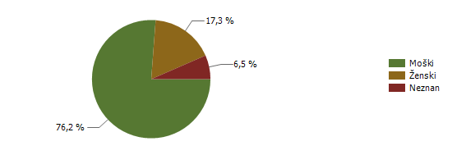
* Prikazana je struktura za leto, za katero se poroča.

Spol | Število oseb
Spol | 2016 | 2017 | 2018 | 2019 | 2020 | 2021 | 2022 | 2023 | 2024 | 2025
Moški | 2.129 | 2.462 | 2.216 | 2.037 | 2.061 | 1.846 | 1.617 | 1.908 | 1.847 | 1.667
Ženski | 430 | 525 | 509 | 515 | 494 | 439 | 363 | 437 | 433 | 378
Neznan | 60 | 92 | 61 | 61 | 45 | 23 | 33 | 71 | 142 | 143
Skupaj | 2.619 | 3.079 | 2.786 | 2.613 | 2.600 | 2.308 | 2.013 | 2.416 | 2.422 | 2.188

Starost kršiteljev predpisov o javnem redu

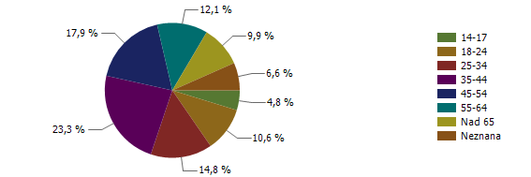
* Prikazana je struktura za leto, za katero se poroča.

Starost | Število oseb
Starost | 2016 | 2017 | 2018 | 2019 | 2020 | 2021 | 2022 | 2023 | 2024 | 2025
14-17 | 141 | 145 | 167 | 157 | 127 | 126 | 126 | 140 | 126 | 104
18-24 | 490 | 542 | 472 | 473 | 395 | 377 | 278 | 371 | 304 | 233
25-34 | 587 | 694 | 624 | 521 | 508 | 431 | 373 | 430 | 440 | 323
35-44 | 537 | 634 | 609 | 593 | 624 | 555 | 486 | 575 | 542 | 510
45-54 | 358 | 440 | 381 | 386 | 404 | 361 | 325 | 390 | 402 | 392
55-64 | 288 | 312 | 287 | 250 | 293 | 250 | 218 | 243 | 260 | 265
Nad 65 | 158 | 218 | 184 | 172 | 204 | 185 | 174 | 195 | 206 | 216
Neznana | 60 | 94 | 62 | 61 | 45 | 23 | 33 | 72 | 142 | 145
Skupaj | 2.619 | 3.079 | 2.786 | 2.613 | 2.600 | 2.308 | 2.013 | 2.416 | 2.422 | 2.188

Državljanstvo kršiteljev predpisov o javnem redu

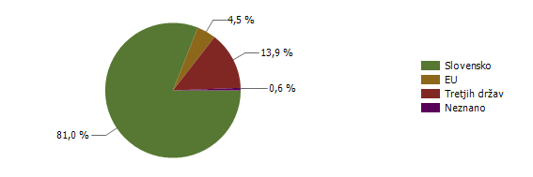
* Prikazana je struktura za leto, za katero se poroča.

Državljanstvo | Število oseb
Državljanstvo | 2016 | 2017 | 2018 | 2019 | 2020 | 2021 | 2022 | 2023 | 2024 | 2025
Slovensko | 2.374 | 2.753 | 2.427 | 2.218 | 2.295 | 2.050 | 1.772 | 2.048 | 2.022 | 1.772
EU | 115 | 137 | 143 | 129 | 101 | 68 | 56 | 84 | 86 | 99
Tretjih držav | 121 | 172 | 202 | 260 | 200 | 182 | 176 | 268 | 289 | 304
Neznano | 9 | 17 | 14 | 6 | 4 | 8 | 9 | 16 | 25 | 13
Skupaj | 2.619 | 3.079 | 2.786 | 2.613 | 2.600 | 2.308 | 2.013 | 2.416 | 2.422 | 2.188

Število kršitev Zakona o varstvu javnega reda in miru

 | Število kršitev
 | 2016 | 2017 | 2018 | 2019 | 2020 | 2021 | 2022 | 2023 | 2024 | 2025
Izzivanje ali spodbujanje k pretepu [6/1 ZJRM-1] | 731 | 854 | 823 | 690 | 753 | 686 | 666 | 766 | 785 | 668
Nasilje v družini [6/4 ZJRM-1 v povezavi s 6/1, 6/2 in 6/3 ZJRM-1] | 428 | 417 | 395 | 358 | 373 | 290 | 308 | 299 | 258 | 223
Nedostojno vedenje do uradne osebe [7/2 ZJRM-1] | 294 | 336 | 266 | 264 | 317 | 321 | 303 | 270 | 214 | 197
Neupoštevanje odredbe uradne osebe [22/1 ZJRM-1] | 316 | 338 | 300 | 251 | 366 | 250 | 255 | 294 | 219 | 197
Povzročanje hrupa z akustičnimi aparati [8/2 ZJRM-1] | 142 | 175 | 187 | 160 | 203 | 286 | 254 | 236 | 224 | 191
Prepiranje, vpitje ali nedostojno vedenje [7/1 ZJRM-1] | 354 | 338 | 279 | 250 | 246 | 214 | 209 | 269 | 253 | 178
Udarjanje [6/2 ZJRM-1] | 238 | 225 | 207 | 163 | 146 | 167 | 179 | 168 | 145 | 130
Motenje nočnega miru s hrupom [8/1 ZJRM-1] | 90 | 113 | 111 | 166 | 178 | 199 | 167 | 167 | 139 | 113
Pretepanje [6/3 ZJRM-1] | 48 | 40 | 59 | 24 | 19 | 24 | 26 | 31 | 18 | 20
Vzbujanje nestrpnosti [20 ZJRM-1] | 12 | 7 | 6 | 10 | 9 | 7 | 20 | 5 | 7 | 18
Vsiljivo ali žaljivo nadlegovanje z beračenjem na javnem kraju [9 ZJRM-1] | 48 | 39 | 32 | 14 | 9 | 8 | 12 | 22 | 5 | 16
Prenočevanje na javnem kraju [10 ZJRM-1] | 12 | 26 | 20 | 19 | 16 | 14 | 8 | 23 | 12 | 10
Vandalizem [16 ZJRM-1] | 4 | 10 | 8 | 8 | 12 | 6 | 5 | 9 | 2 | 0
Prepoved zadrževanja mlajšim od 16 let v gost. obr. na prir. | 0 | 0 | 1 | 0 | 0 | 0 | 0 | 0 | 1 | 0
Druge kršitve | 169 | 169 | 128 | 142 | 130 | 111 | 138 | 143 | 133 | 166
Skupaj | 2.886 | 3.087 | 2.822 | 2.519 | 2.777 | 2.583 | 2.550 | 2.702 | 2.415 | 2.127

Število kršitev Zakona o varstvu javnega reda in miru [najpogostejših 5]

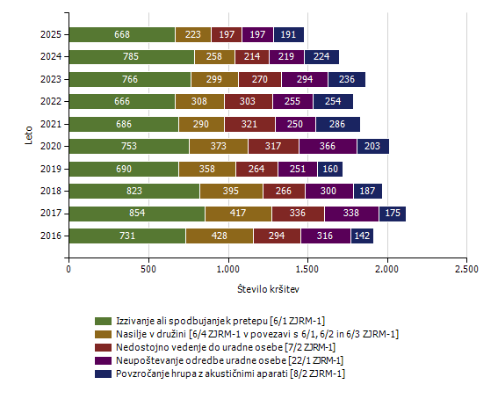

Kraj in število kršitev Zakona o varstvu javnega reda in miru

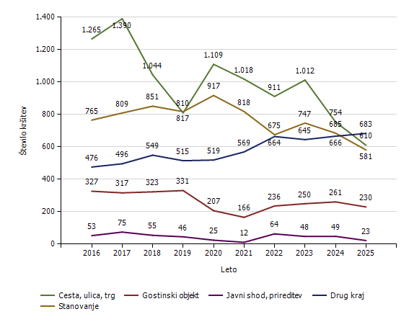

Kraj kršitve | Število kršitev
Kraj kršitve | 2016 | 2017 | 2018 | 2019 | 2020 | 2021 | 2022 | 2023 | 2024 | 2025
Cesta, ulica, trg | 1.265 | 1.390 | 1.044 | 810 | 1.109 | 1.018 | 911 | 1.012 | 754 | 610
Stanovanje | 765 | 809 | 851 | 817 | 917 | 818 | 675 | 747 | 685 | 581
Gostinski objekt | 327 | 317 | 323 | 331 | 207 | 166 | 236 | 250 | 261 | 230
Javni shod, prireditev | 53 | 75 | 55 | 46 | 25 | 12 | 64 | 48 | 49 | 23
Drug kraj | 476 | 496 | 549 | 515 | 519 | 569 | 664 | 645 | 666 | 683
Skupaj | 2.886 | 3.087 | 2.822 | 2.519 | 2.777 | 2.583 | 2.550 | 2.702 | 2.415 | 2.127

Zaseženo orožje

Vrsta orožja | Merska enota | 2016 | 2017 | 2018 | 2019 | 2020 | 2021 | 2022 | 2023 | 2024 | 2025
Bomba | Kosi | 11 | 0 | 2 | 0 | 1 | 0 | 0 | 0 | 0 | 2
Deli orožja | Kosi | 12 | 5 | 1 | 1 | 4 | 3 | 0 | 5 | 0 | 3
Drugo orožje | Kosi | 11 | 6 | 3 | 5 | 1 | 3 | 2 | 0 | 0 | 1
Eksploziv | Grami | 0 | 0 | 268 | 2 | 2.412 | 0 | 5 | 268 | 5.223 | 0
Hladno orožje | Kosi | 75 | 88 | 83 | 55 | 53 | 44 | 17 | 45 | 33 | 44
Lovsko orožje | Kosi | 9 | 24 | 20 | 11 | 16 | 9 | 6 | 26 | 13 | 15
Lovsko strelivo | Kosi | 148 | 340 | 92 | 45 | 88 | 17 | 177 | 705 | 161 | 42
Manevrski naboji | Kosi | 52 | 8 | 51 | 1 | 0 | 140 | 0 | 0 | 0 | 0
Minsko eksplozivno sredstvo | Kosi | 0 | 0 | 0 | 3 | 0 | 0 | 2 | 0 | 1.800 | 0
Ostro strelivo | Kosi | 6.255 | 4.256 | 844 | 915 | 986 | 666 | 1.011 | 4.414 | 1.418 | 2.788
Pištola | Kosi | 9 | 14 | 16 | 15 | 11 | 18 | 15 | 20 | 9 | 14
Plinsko orožje | Kosi | 5 | 8 | 2 | 5 | 1 | 5 | 5 | 10 | 9 | 26
Plinsko strelivo | Kosi | 164 | 11 | 3 | 33 | 20 | 7 | 8 | 27 | 150 | 149
Puška | Kosi | 3 | 7 | 5 | 3 | 1 | 1 | 8 | 0 | 2
Vžigalna vrvica | Metri | 250 | 0 | 0 | 2 | 0 | 0 | 1 | 0 | 0 | 0
Vžigalnik | Kosi | 0 | 0 | 0 | 13 | 7 | 0 | 7 | 2 | 7 | 0
Zračno orožje | Kosi | 2 | 4 | 1 | 502 | 7 | 3 | 4 | 0 | 4 | 0

Najdeno orožje

Vrsta orožja | Merska enota | 2016 | 2017 | 2018 | 2019 | 2020 | 2021 | 2022 | 2023 | 2024 | 2025
Bomba | Kosi | 1 | 0 | 0 | 0 | 3 | 15 | 7 | 16 | 8 | 10
Deli orožja | Kosi | 0 | 0 | 0 | 3 | 1 | 3 | 4 | 0 | 2 | 1
Eksploziv | Kosi | 0 | 0 | 0 | 0 | 0 | 0 | 5 | 0 | 5.000 | 3.000
Hladno orožje | Kosi | 0 | 0 | 0 | 0 | 2 | 0 | 0 | 0 | 0 | 0
Lovsko orožje | Kosi | 0 | 0 | 0 | 0 | 2 | 0 | 3 | 3 | 0 | 0
Lovsko strelivo | Kosi | 0 | 0 | 0 | 0 | 0 | 0 | 160 | 0 | 52 | 1
Manevrski naboji | Kosi | 0 | 0 | 0 | 0 | 0 | 0 | 3 | 0 | 0 | 0
Minsko eksplozivno sredstvo | Kosi | 0 | 0 | 0 | 1 | 0 | 0 | 1 | 0 | 1 | 0
Ostro strelivo | Kosi | 15 | 6 | 0 | 173 | 264 | 67 | 1.196 | 488 | 319 | 681
Pištola | Kosi | 0 | 0 | 0 | 1 | 2 | 3 | 6 | 8 | 2 | 6
Plinsko orožje | Kosi | 0 | 0 | 0 | 0 | 1 | 0 | 0 | 6 | 0 | 0
Plinsko strelivo | Kosi | 0 | 0 | 0 | 10 | 0 | 0 | 0 | 0 | 7 | 0
Puška | Kosi | 0 | 0 | 0 | 3 | 0 | 1 | 2 | 1 | 1 | 0
Vžigalna vrvica | Kosi | 0 | 0 | 0 | 0 | 0 | 13 | 0 | 0 | 0 | 20
Vžigalnik | Kosi | 0 | 0 | 0 | 0 | 0 | 93 | 0 | 0 | 13 | 17
Zračno orožje | Kosi | 0 | 0 | 1 | 0 | 2 | 0 | 0 | 0 | 0 | 2

Dogodki, povezani z orožjem

Vrsta dogodka | Število dogodkov
Vrsta dogodka | 2016 | 2017 | 2018 | 2019 | 2020 | 2021 | 2022 | 2023 | 2024 | 2025
Najdena neeksplodirana ubojna sredstva (NUS)* | 0 | 0 | 1 | 13 | 154 | 220 | 13 | 5 | 5 | 4
Opravljeni nadzori pri lovcih na skupnem lovu* | 0 | 0 | 124 | 105 | 67 | 92 | 188 | 278 | 209 | 344
Opravljeni nadzori v strelskih društvih* | 0 | 0 | 0 | 4 | 3 | 17 | 14 | 18 | 5 | 29
Opravljeni nadzori, kjer se hrani orožje* | 0 | 0 | 7 | 16 | 16 | 36 | 25 | 33 | 118 | 23
Pobude za uvedbo upravnega postopka za odvzem orožja | 12 | 11 | 4 | 14 | 12 | 9 | 10 | 9 | 13 | 9
Poškodbe z orožjem | 0 | 1 | 0 | 2 | 0 | 3 | 1 | 0 | 0 | 1

* Podatki se vnašajo in prikazujejo od leta 2018.

Ukrepi policistov zaradi prekrškov

Vrsta ukrepa | Število ukrepov
Vrsta ukrepa | 2016 | 2017 | 2018 | 2019 | 2020 | 2021 | 2022 | 2023 | 2024 | 2025 | Sparkline
Pridržane osebe
do 12 ur zaradi motenja ali ogrožanja javnega reda [prva alineja 64/1 ZNPPol] | 4 | 6 | 6 | 10 | 8 | 1 | 1 | 48 | 7 | 1
do 12 ur zaradi kršitve prepovedi približevanja [druga alineja 64/1 ZNPPol] | 2 | 2 | 2 | 3 | 7 | 2 | 5 | 17 | 8 | 5
pridržane s privedbo [110/2 čl. ZP-1] | 10 | 20 | 17 | 19 | 16 | 12 | 19 | 15 | 17 | 10
pridržane do streznitve [109/2 čl. ZP-1] | 225 | 212 | 188 | 158 | 229 | 161 | 183 | 166 | 136 | 121
Opravljene preiskave
Hišne | 27 | 41 | 52 | 32 | 31 | 33 | 26 | 38 | 35 | 18
Osebne | 2 | 0 | 1 | 1 | 1 | 0 | 1 | 2 | 0 | 2
Privedbe z odredbo
Število privedb na zahtevo inšpekcijskih služb | 3 | 7 | 5 | 0 | 0 | 0 | 2 | 2 | 1 | 2
Število privedb na zahtevo ostalih pooblaščenih služb | 7 | 4 | 0 | 2 | 1 | 1 | 2 | 7 | 3 | 1
Število privedb na zahtevo sodišča | 311 | 310 | 290 | 264 | 161 | 245 | 205 | 198 | 271 | 328
Število privedb na zahtevo upravnih organov | 5 | 3 | 2 | 1 | 1 | 0 | 0 | 1 | 1 | 2
Drugi ukrepi
Neuspešne hišne preiskave | 11 | 117 | 14 | 4 | 9 | 17 | 3 | 14 | 5 | 2
Intervencije | 4.898 | 5.124 | 5.309 | 5.830 | 6.471 | 6.078 | 6.281 | 6.171 | 5.901 | 4.969
Prepovedi približevanja po ZNPPol | 232 | 224 | 303 | 313 | 287 | 260 | 264 | 308 | 350 | 345
Prepoved udeležbe na športnih prireditvah | 1 | 1 | 0 | 0 | 0 | 0 | 1 | 11 | 6 | 11

Nesreče in drugi dogodki

Vrsta dogodka | Število dogodkov
Vrsta dogodka | 2016 | 2017 | 2018 | 2019 | 2020 | 2021 | 2022 | 2023 | 2024 | 2025
Požar | 149 | 151 | 163 | 163 | 171 | 192 | 205 | 189 | 160 | 171
Delovna nezgoda ali nesreča pri delu | 116 | 130 | 152 | 161 | 133 | 184 | 181 | 181 | 178 | 145
Poskus samomora | 59 | 58 | 68 | 81 | 71 | 90 | 97 | 152 | 136 | 110
Samomor | 83 | 84 | 52 | 67 | 68 | 85 | 77 | 58 | 60 | 66
Nesreča na smučišču | 17 | 41 | 32 | 27 | 26 | 33 | 52 | 24 | 29 | 42
Iskalna akcija | 36 | 23 | 30 | 32 | 26 | 50 | 46 | 46 | 33 | 39
Gorska nesreča | 9 | 4 | 6 | 7 | 9 | 17 | 7 | 16 | 11 | 16
Nesreča pri športu ali rekreaciji* | 0 | 2 | 5 | 6 | 12 | 20 | 26 | 14 | 12 | 7
Utopitev | 2 | 1 | 3 | 1 | 0 | 0 | 3 | 3 | 1 | 4
Nesreča v zračnem prostoru | 3 | 1 | 1 | 3 | 2 | 2 | 2 | 1 | 2 | 3
Najden sumljiv predmet ali snov* | 0 | 0 | 6 |  | 3 | 9 | 2 | 1 | 1 | 3
Onesnaženje ali ogrožanje okolja | 4 | 9 | 2 | 3 | 11 | 4 | 0 | 2 | 2 | 2
Nesreča ali izredni dogodek v železniškem prometu | 4 | 1 | 2 | 3 | 2 | 3 | 1 | 2 | 1 | 2
Nesreča na žičnici* | 0 | 0 | 0 | 0 | 0 | 0 | 2 | 1 | 0 | 1
Eksplozija* | 0 | 1 | 1 | 1 | 1 | 1 | 1 | 0 | 1 | 0

* Podatki se vnašajo in prikazujejo od leta 2017.

Pomoč policije upravičencem [policijska asistenca]

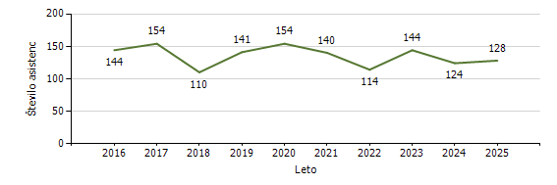
Pomoč policije po vrsti upravičenca

 | Število asistenc
 | 2016 | 2017 | 2018 | 2019 | 2020 | 2021 | 2022 | 2023 | 2024 | 2025
Zdravstvene ustanove | 125 | 130 | 100 | 127 | 144 | 129 | 111 | 130 | 118 | 104
Sodišča | 5 | 4 | 4 | 3 | 0 | 3 | 0 | 0 | 2 | 2
Inšpekcijske službe | 0 | 2 | 2 | 4 | 0 | 1 | 1 | 4 | 2 | 1
Centri za socialno delo | 6 | 11 | 3 | 5 | 9 | 1 | 0 | 4 | 0 | 7
Drugi upravičenci | 8 | 7 | 1 | 2 | 1 | 6 | 2 | 6 | 2 | 14
Skupaj | 144 | 154 | 110 | 141 | 154 | 140 | 114 | 144 | 124 | 128

Število sodelovanj policije pri varovanju javnih zbiranj

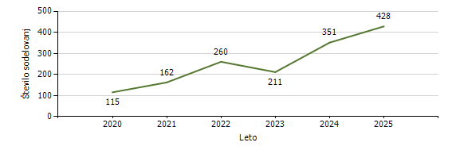

Vrsta dogodka | Število sodelovanj
Vrsta dogodka | 2020 | 2021 | 2022 | 2023 | 2024 | 2025
Javne prireditve | 84 | 150 | 260 | 205 | 330 | 404
Javni shodi | 31 | 12 |  | 6 | 21 | 24
Skupaj | 115 | 162 | 260 | 211 | 351 | 428

- ZAGOTAVLJANJE VARNOSTI CESTNEGA PROMETA
Število kršitev, ugotovljenih pri nadzoru cestnega prometa

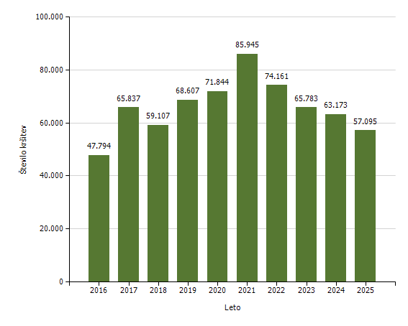

Število kršitev, ugotovljenih pri nadzoru cestnega prometa, po enotah

Enota, ki je kršitev obravnavala | Število kršitev
Enota, ki je kršitev obravnavala | 2016 | 2017 | 2018 | 2019 | 2020 | 2021 | 2022 | 2023 | 2024 | 2025
OKC Celje | 0 | 0 | 0 | 3 | 0 | 0 | 0 | 0 | 0 | 4
PMP Bistrica ob Sotli | 92 | 100 | 91 | 113 | 102 | 174 | 142 | 0 | 0 | 0
PMP Rogatec | 241 | 190 | 120 | 224 | 142 | 229 | 137 | 0 | 0 | 0
PP Celje | 5.010 | 7.734 | 6.578 | 7.473 | 7.757 | 8.885 | 7.907 | 7.621 | 6.106 | 5.177
PP Dravograd | 1.201 | 1.768 | 1.548 | 1.766 | 2.014 | 1.992 | 1.919 | 1.735 | 1.876 | 1.237
PP Laško | 1.841 | 3.292 | 2.466 | 3.257 | 3.315 | 3.342 | 2.920 | 2.541 | 1.979 | 2.206
PP Mozirje | 1.568 | 1.771 | 1.735 | 2.047 | 1.989 | 2.286 | 1.872 | 1.656 | 1.447 | 1.551
PP Radlje ob Dravi | 1.843 | 2.620 | 2.813 | 3.245 | 2.799 | 3.909 | 3.418 | 2.865 | 3.113 | 2.520
PP Ravne na Koroškem | 2.072 | 3.005 | 2.814 | 3.683 | 3.965 | 4.171 | 3.678 | 2.977 | 3.528 | 3.116
PP Rogaška Slatina | 2.459 | 3.356 | 2.848 | 3.228 | 3.216 | 3.863 | 3.505 | 2.984 | 2.692 | 2.790
PP Slovenj Gradec | 2.041 | 2.817 | 3.099 | 4.888 | 4.988 | 6.167 | 6.912 | 4.613 | 5.545 | 4.710
PP Slovenske Konjice | 3.948 | 4.322 | 3.885 | 3.983 | 4.450 | 4.747 | 4.358 | 4.042 | 3.386 | 2.954
PP Šentjur pri Celju | 2.609 | 3.004 | 3.039 | 3.483 | 3.172 | 5.085 | 4.196 | 3.533 | 3.124 | 2.632
PP Šmarje pri Jelšah | 3.321 | 3.765 | 3.224 | 3.381 | 3.628 | 4.893 | 3.905 | 3.240 | 3.339 | 3.157
PP Velenje | 4.320 | 5.441 | 5.277 | 5.678 | 5.565 | 6.679 | 6.182 | 4.970 | 5.057 | 5.214
PP VSP CE | 269 | 424 | 257 | 281 | 325 | 299 | 358 | 372 | 383 | 315
PP Žalec | 2.402 | 3.407 | 3.145 | 3.466 | 4.173 | 3.938 | 2.971 | 3.365 | 3.827 | 3.452
PPIU PU Celje | 98 | 123 | 170 | 131 | 148 | 261 | 115 | 380 | 283 | 604
PPP Celje | 12.458 | 18.698 | 15.998 | 18.275 | 20.096 | 25.025 | 19.664 | 18.889 | 17.488 | 15.448
Sektor unif. poli. Celje | 1 | 0 | 0 | 2 | 0 | 0 | 1 | 0 | 0 | 8
SKP CE | 0 | 0 | 0 | 0 | 0 | 0 | 1 | 0 | 0 | 0
Skupaj | 47.794 | 65.837 | 59.107 | 68.607 | 71.844 | 85.945 | 74.161 | 65.783 | 63.173 | 57.095

Število kršitev, ugotovljenih pri nadzoru cestnega prometa [po zakonih; najpogostejših 5]

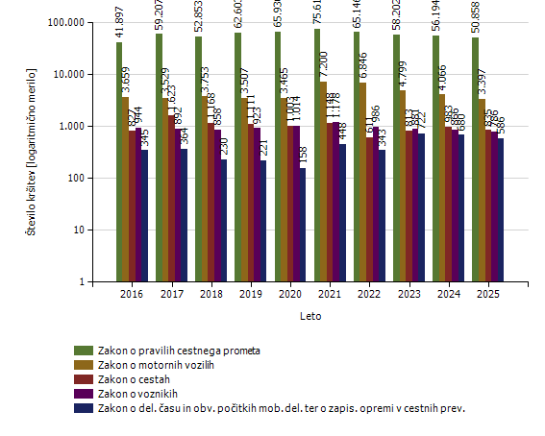
Število kršitev, ugotovljenih pri nadzoru cestnega prometa [po zakonih]

Zakon | Število kršitev
Zakon | 2016 | 2017 | 2018 | 2019 | 2020 | 2021 | 2022 | 2023 | 2024 | 2025
Zakon o pravilih cestnega prometa | 41.897 | 59.207 | 52.853 | 62.603 | 65.930 | 75.617 | 65.146 | 58.202 | 56.194 | 50.858
Zakon o motornih vozilih | 3.659 | 3.529 | 3.753 | 3.507 | 3.465 | 7.200 | 6.846 | 4.799 | 4.066 | 3.397
Zakon o cestah | 827 | 1.623 | 1.168 | 1.111 | 1.003 | 1.148 | 611 | 813 | 983 | 835
Zakon o voznikih | 944 | 892 | 858 | 923 | 1.014 | 1.178 | 986 | 881 | 866 | 786
Zakon o del. času in obv. počitkih mob. del. ter o zapis. opremi v cestnih prev. | 345 | 364 | 230 | 221 | 158 | 448 | 343 | 722 | 680 | 586
Zakon o cestninjenju | 64 | 66 | 97 | 82 | 85 | 131 | 45 | 125 | 110 | 384
Zakon o obveznih zavarovanjih v prometu | 38 | 105 | 94 | 122 | 137 | 177 | 132 | 133 | 147 | 124
Zakon o prevozih v cestnem prometu | 14 | 45 | 25 | 19 | 25 | 16 | 39 | 39 | 73 | 101
Zakon o prevozu nevarnega blaga | 4 | 5 | 29 | 19 | 27 | 30 | 13 | 69 | 54 | 24
Drugi zakoni | 2 | 1 | 0 | 0 | 0 | 0 | 0 | 0 | 0 | 0
Skupaj | 47.794 | 65.837 | 59.107 | 68.607 | 71.844 | 85.945 | 74.161 | 65.783 | 63.173 | 57.095

Najpogostejši ukrepi pri nadzoru cestnega prometa

Vrsta ukrepa | Število ukrepov
Vrsta ukrepa | 2016 | 2017 | 2018 | 2019 | 2020 | 2021 | 2022 | 2023 | 2024 | 2025 | Sparkline
Število odrejenih alkotestov
- skupaj | 52.414 | 62.551 | 61.189 | 68.963 | 62.666 | 65.705 | 65.888 | 69.021 | 71.558 | 68.391
- pozitiven | 2.219 | 2.569 | 2.535 | 2.459 | 2.333 | 2.376 | 2.317 | 2.051 | 1.885 | 1.660
- negativen | 50.124 | 59.901 | 58.590 | 66.433 | 60.263 | 63.266 | 63.511 | 66.916 | 69.626 | 66.686
- odklonjen | 64 | 77 | 54 | 66 | 66 | 56 | 55 | 52 | 31 | 32
Število odrejenih strokovnih pregledov zaradi alkohola
- skupaj | 218 | 212 | 219 | 241 | 169 | 206 | 201 | 176 | 164 | 168
- pozitiven | 119 | 99 | 111 | 110 | 89 | 97 | 95 | 95 | 87 | 83
- negativen | 50 | 74 | 62 | 75 | 49 | 64 | 50 | 55 | 51 | 53
- odklonjen | 39 | 31 | 34 | 43 | 23 | 27 | 36 | 14 | 9 | 8
Število odrejenih etilometrov
- skupaj | 9 | 6 | 5 | 3 | 9 | 0 | 1 | 10 | 23 | 17
- pozitiven | 5 | 5 | 3 | 1 | 1 | 0 | 0 | 5 | 16 | 7
- negativen | 1 | 0 | 0 | 0 | 7 | 0 | 0 | 2 | 3 | 9
- odklonjen | 3 | 1 | 2 | 2 | 0 | 0 | 0 | 3 | 2 | 1
Število odrejenih strokovnih pregledov zaradi prepovedanih drog
- skupaj | 131 | 192 | 181 | 222 | 318 | 190 | 169 | 240 | 221 | 221
- pozitiven (kri/slina) | 54 | 33 | 43 | 44 | 40 | 31 | 38 | 50 | 57 | 42
- negativen (kri/slina) | 33 | 56 | 38 | 53 | 37 | 38 | 28 | 41 | 36 | 64
- odklonjen (kri/slina) | 33 | 76 | 90 | 110 | 223 | 105 | 83 | 123 | 104 | 87
- pozitiven (urin) | 35 | 20 | 34 | 29 | 32 | 16 | 35 | 43 | 51 | 44
- negativen (urin) | 12 | 28 | 16 | 38 | 17 | 14 | 15 | 36 | 20 | 53
- odklonjen (urin) | 14 | 31 | 26 | 46 | 165 | 60 | 45 | 81 | 58 | 50
Število pridržanih do iztreznitve
- skupaj | 99 | 95 | 75 | 100 | 84 | 90 | 89 | 138 | 114 | 116
- po ZPrCP | 84 | 74 | 56 | 81 | 67 | 69 | 71 | 121 | 97 | 105
- po ZP1 | 15 | 21 | 19 | 19 | 17 | 21 | 18 | 17 | 17 | 11
Število privedb na oddelke za prekrške na okrajnih sodiščih
 | 6 | 5 | 5 | 5 | 9 | 4 | 8 | 15 | 11 | 9
Začasni odvzem vozniškega dovoljenja (22. člen ZPrCP)
 | 1.129 | 1.283 | 1.176 | 1.115 | 1.023 | 983 | 997 | 846 | 722 | 594
Število zasegov motornih vozil
- skupaj | 569 | 525 | 604 | 618 | 604 | 600 | 435 | 437 | 406 | 417
- po ZPrCP - koles z motorjem, motornih koles | 80 | 63 | 64 | 63 | 88 | 74 | 58 | 44 | 80 | 66
- po ZPrCP - ostalih motornih vozil | 449 | 445 | 487 | 512 | 484 | 492 | 364 | 361 | 311 | 315
- po ZP1 - koles z motorjem, motornih koles | 33 | 11 | 48 | 38 | 23 | 24 | 7 | 23 | 10 | 24
- po ZP1 - ostalih motornih vozil | 7 | 6 | 5 | 5 | 9 | 10 | 6 | 9 | 5 | 12

Prometne nesreče [enota storitve]

Vrsta prometne nesreče | Število prometnih nesreč
Vrsta prometne nesreče | 2016 | 2017 | 2018 | 2019 | 2020 | 2021 | 2022 | 2023 | 2024 | 2025
S smrtnim izidom | 22 | 18 | 12 | 23 | 8 | 21 | 14 | 14 | 5 | 24
S telesnimi poškodbami | 1.272 | 1.251 | 1.145 | 1.145 | 861 | 939 | 997 | 1.012 | 1.092 | 997
Z materialno škodo | 1.620 | 1.723 | 1.749 | 1.831 | 1.421 | 1.644 | 1.663 | 1.926 | 2.107 | 1.777
Vse nesreče | 2.914 | 2.992 | 2.906 | 2.999 | 2.290 | 2.604 | 2.674 | 2.952 | 3.204 | 2.798

Prometne nesreče [enota obravnave]

Vrsta prometne nesreče | Število prometnih nesreč
Vrsta prometne nesreče | 2016 | 2017 | 2018 | 2019 | 2020 | 2021 | 2022 | 2023 | 2024 | 2025
S smrtnim izidom | 22 | 18 | 12 | 23 | 8 | 21 | 13 | 14 | 5 | 24
S telesnimi poškodbami | 1.276 | 1.253 | 1.147 | 1.143 | 859 | 940 | 990 | 1.018 | 1.089 | 1.057
Z materialno škodo | 1.615 | 1.724 | 1.747 | 1.833 | 1.421 | 1.641 | 1.618 | 1.924 | 2.105 | 1.949
Vse nesreče | 2.913 | 2.995 | 2.906 | 2.999 | 2.288 | 2.602 | 2.621 | 2.956 | 3.199 | 3.030

Mrtvi in poškodovani v prometnih nesrečah [enota storitve]

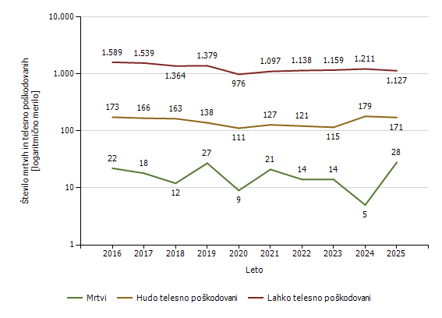
Mrtvi in poškodovani v prometnih nesrečah [enota obravnave]

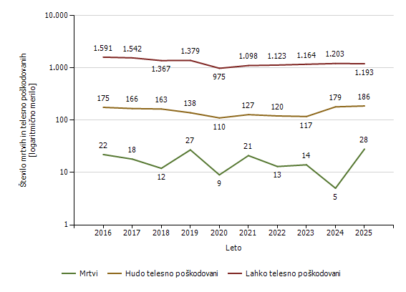

Prometne nesreče [enota storitve]

Območje, na katerem se je zgodila prometna nesreča | Število prometnih nesreč
Območje, na katerem se je zgodila prometna nesreča | 2016 | 2017 | 2018 | 2019 | 2020 | 2021 | 2022 | 2023 | 2024 | 2025
PP Celje | 720 | 802 | 769 | 821 | 571 | 648 | 637 | 715 | 757 | 598
PP Dravograd | 72 | 85 | 88 | 74 | 63 | 58 | 85 | 72 | 68 | 80
PP Laško | 150 | 137 | 123 | 134 | 108 | 104 | 112 | 128 | 136 | 126
PP Mozirje | 58 | 69 | 54 | 71 | 59 | 58 | 58 | 59 | 81 | 52
PP Radlje ob Dravi | 98 | 117 | 121 | 112 | 71 | 83 | 82 | 90 | 112 | 107
PP Ravne na Koroškem | 147 | 159 | 143 | 143 | 103 | 112 | 104 | 110 | 119 | 107
PP Rogaška Slatina | 109 | 114 | 101 | 127 | 92 | 91 | 111 | 138 | 125 | 117
PP Slovenj Gradec | 152 | 168 | 161 | 177 | 114 | 158 | 135 | 139 | 178 | 171
PP Slovenske Konjice | 276 | 273 | 263 | 248 | 225 | 259 | 244 | 256 | 267 | 294
PP Šentjur pri Celju | 290 | 274 | 295 | 262 | 207 | 225 | 272 | 323 | 315 | 300
PP Šmarje pri Jelšah | 207 | 209 | 199 | 221 | 161 | 202 | 174 | 213 | 228 | 191
PP Velenje | 261 | 270 | 249 | 272 | 241 | 307 | 332 | 342 | 375 | 307
PP Žalec | 374 | 315 | 340 | 337 | 275 | 299 | 328 | 367 | 443 | 348
Skupaj | 2.914 | 2.992 | 2.906 | 2.999 | 2.290 | 2.604 | 2.674 | 2.952 | 3.204 | 2.798

Prometne nesreče [enota obravnave]

Enota, ki je obravnavala prometno nesrečo | Število prometnih nesreč
Enota, ki je obravnavala prometno nesrečo | 2016 | 2017 | 2018 | 2019 | 2020 | 2021 | 2022 | 2023 | 2024 | 2025
PMP Bistrica ob Sotli | 1 | 2 | 0 | 1 | 0 | 1 | 2 | 0 | 0 | 0
PMP Rogatec | 2 | 2 | 1 | 1 | 3 | 3 | 0 | 0 | 0 | 0
PP Celje | 472 | 608 | 561 | 626 | 444 | 487 | 491 | 520 | 551 | 491
PP Dravograd | 72 | 79 | 65 | 68 | 57 | 58 | 68 | 78 | 63 | 61
PP Laško | 135 | 127 | 109 | 123 | 108 | 100 | 96 | 123 | 138 | 136
PP Mozirje | 51 | 58 | 46 | 58 | 54 | 55 | 56 | 56 | 77 | 58
PP Radlje ob Dravi | 88 | 109 | 127 | 108 | 65 | 81 | 88 | 82 | 117 | 127
PP Ravne na Koroškem | 143 | 147 | 131 | 136 | 98 | 102 | 101 | 102 | 111 | 109
PP Rogaška Slatina | 104 | 110 | 90 | 121 | 85 | 84 | 107 | 142 | 128 | 120
PP Slovenj Gradec | 123 | 153 | 150 | 169 | 112 | 156 | 135 | 133 | 166 | 185
PP Slovenske Konjice | 236 | 224 | 201 | 197 | 188 | 201 | 190 | 220 | 213 | 236
PP Šentjur pri Celju | 227 | 240 | 244 | 230 | 180 | 183 | 247 | 293 | 292 | 280
PP Šmarje pri Jelšah | 207 | 211 | 204 | 219 | 168 | 207 | 190 | 222 | 238 | 196
PP Velenje | 218 | 243 | 219 | 255 | 221 | 280 | 321 | 322 | 360 | 298
PP VSP CE | 0 | 1 | 0 | 0 | 0 | 0 | 0 | 0 | 0 | 1
PP Žalec | 203 | 177 | 186 | 199 | 173 | 191 | 193 | 251 | 325 | 242
PPIU PU Celje | 0 | 0 | 0 | 1 | 0 | 0 | 0 | 0 | 0 | 0
PPP Celje | 631 | 504 | 572 | 487 | 332 | 413 | 336 | 412 | 420 | 490
Skupaj | 2.913 | 2.995 | 2.906 | 2.999 | 2.288 | 2.602 | 2.621 | 2.956 | 3.199 | 3.030

Mrtvi v prometnih nesrečah [enota storitve]

Območje, na katerem se je zgodila prometna nesreča | Število mrtvih
Območje, na katerem se je zgodila prometna nesreča | 2016 | 2017 | 2018 | 2019 | 2020 | 2021 | 2022 | 2023 | 2024 | 2025
PP Celje | 2 | 3 | 4 | 3 | 0 | 6 | 3 | 4 | 1 | 2
PP Dravograd | 1 | 2 | 0 | 1 | 1 | 1 | 0 | 2 | 0 | 0
PP Laško | 2 | 2 | 1 | 2 | 0 | 0 | 0 | 2 | 0 | 4
PP Mozirje | 0 | 1 | 1 | 1 | 2 | 1 | 2 | 0 | 0 | 2
PP Radlje ob Dravi | 2 | 1 | 1 | 2 | 0 | 1 | 0 | 0 | 2 | 1
PP Ravne na Koroškem | 1 | 1 | 1 | 3 | 2 | 0 | 0 | 0 | 1 | 0
PP Rogaška Slatina | 1 | 1 | 0 | 1 | 0 | 0 | 0 | 1 | 0 | 1
PP Slovenj Gradec | 1 | 2 | 0 | 0 | 1 | 2 | 2 | 1 | 0 | 2
PP Slovenske Konjice | 1 | 1 | 0 | 3 | 1 | 1 | 5 | 0 | 0 | 5
PP Šentjur pri Celju | 2 | 0 | 1 | 7 | 1 | 2 | 1 | 0 | 0 | 4
PP Šmarje pri Jelšah | 3 | 1 | 2 | 0 | 0 | 2 | 0 | 0 | 0 | 1
PP Velenje | 3 | 0 | 1 | 2 | 0 | 1 | 1 | 1 | 1 | 0
PP Žalec | 3 | 3 | 0 | 2 | 1 | 4 | 0 | 3 | 0 | 6
Skupaj | 22 | 18 | 12 | 27 | 9 | 21 | 14 | 14 | 5 | 28

Mrtvi v prometnih nesrečah [enota obravnave]

Enota, ki je obravnavala prometno nesrečo | Število mrtvih
Enota, ki je obravnavala prometno nesrečo | 2016 | 2017 | 2018 | 2019 | 2020 | 2021 | 2022 | 2023 | 2024 | 2025
PP Celje | 0 | 0 | 0 | 0 | 0 | 0 | 0 | 1 | 0 | 0
PP Laško | 0 | 0 | 0 | 0 | 0 | 0 | 0 | 0 | 0 | 1
PP Radlje ob Dravi | 1 | 0 | 0 | 0 | 0 | 0 | 0 | 0 | 0 | 0
PP Slovenj Gradec | 0 | 1 | 0 | 0 | 0 | 0 | 1 | 0 | 0 | 1
PP Šentjur pri Celju | 0 | 0 | 0 | 0 | 1 | 0 | 0 | 0 | 0 | 0
PP Velenje | 0 | 0 | 0 | 0 | 0 | 0 | 1 | 0 | 1 | 0
PP Žalec | 0 | 0 | 0 | 0 | 0 | 0 | 0 | 0 | 0 | 1
PPP Celje | 21 | 17 | 12 | 27 | 8 | 21 | 11 | 13 | 4 | 25
Skupaj | 22 | 18 | 12 | 27 | 9 | 21 | 13 | 14 | 5 | 28

Delež alkoholiziranih povzročiteljev prometnih nesreč [enota storitve]

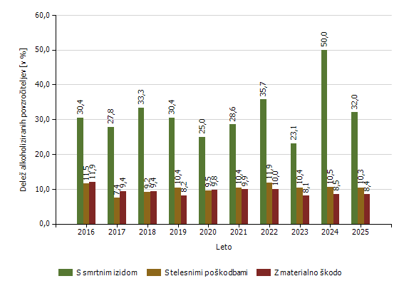
Delež alkoholiziranih povzročiteljev prometnih nesreč [enota obravnave]

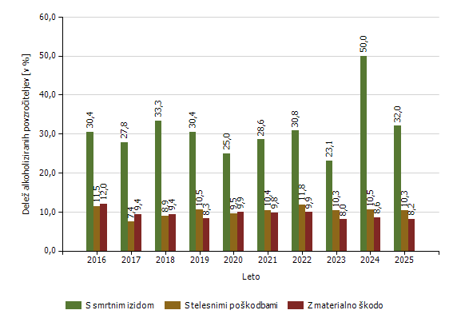

Povprečna stopnja alkoholiziranosti povzročiteljev prometnih nesreč [enota storitve]

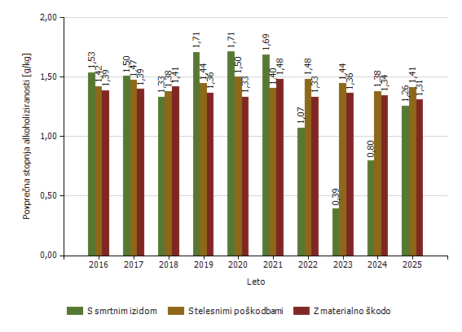
Povprečna stopnja alkoholiziranosti povzročiteljev prometnih nesreč [enota obravnave]

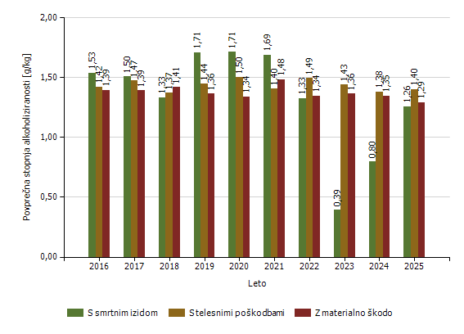

Število mrtvih v prometnih nesrečah glede na vrsto ceste [enota storitve]

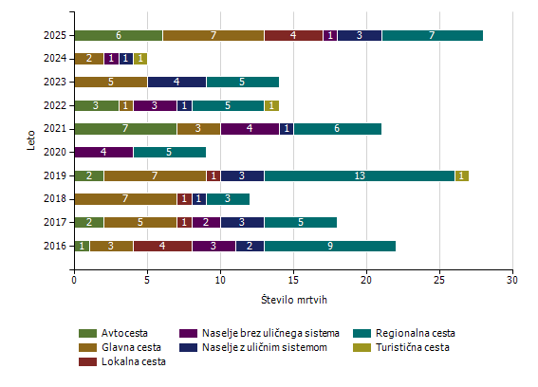
Število mrtvih v prometnih nesrečah glede na vrsto ceste [enota obravnave]

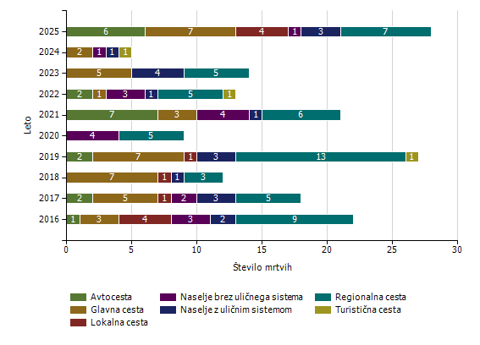

Število mrtvih v prometnih nesrečah glede na vzrok prometne nesreče [enota storitve]

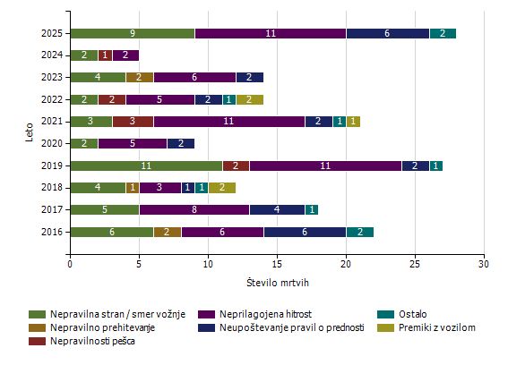
Število mrtvih v prometnih nesrečah glede na vzrok prometne nesreče [enota obravnave]

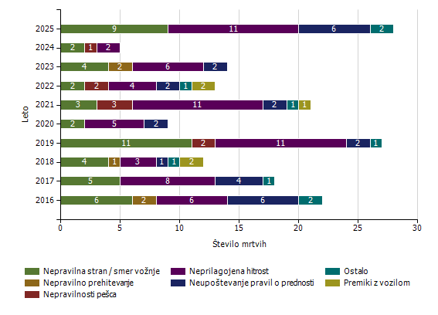

Vrsta udeležencev, umrlih v prometnih nesrečah [enota storitve]

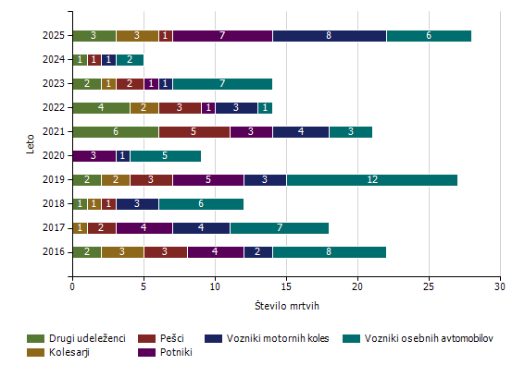
Vrsta udeležencev, umrlih v prometnih nesrečah [enota obravnave]

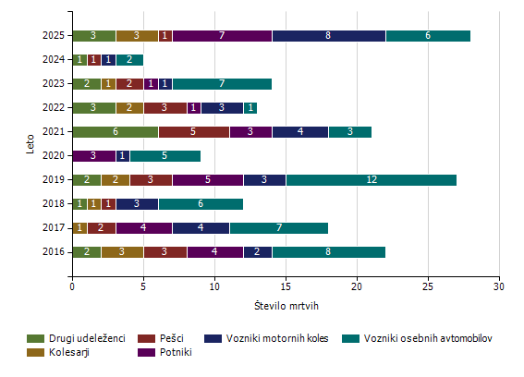

Število prometnih nesreč s pobegom [enota storitve]

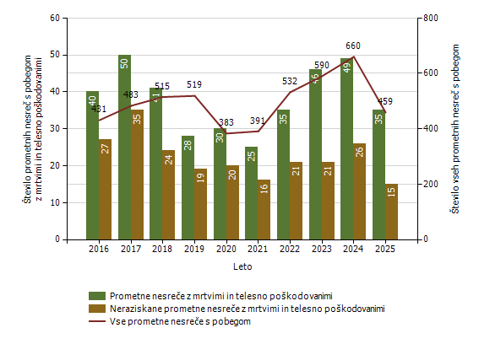
Število prometnih nesreč s pobegom [enota obravnave]

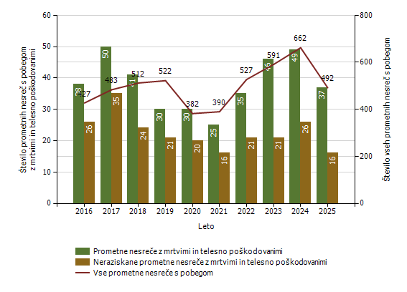

- NADZOR DRŽAVNE MEJE IN IZVAJANJE PREDPISOV O TUJCIH
Promet potnikov glede na vrsto meje

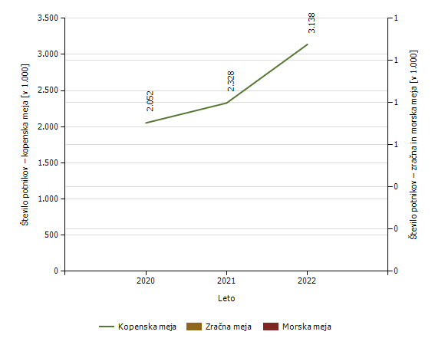
Leto | Kopenska  meja | Zračna  meja | Morska  meja
2020 | 2.052.326 | 0 | 0
2021 | 2.328.125 | 0 | 0
2022 | 3.137.803 | 0 | 0

Število kršitev Zakona o tujcih in Zakona o nadzoru državne meje ter drugih predpisov tega področja

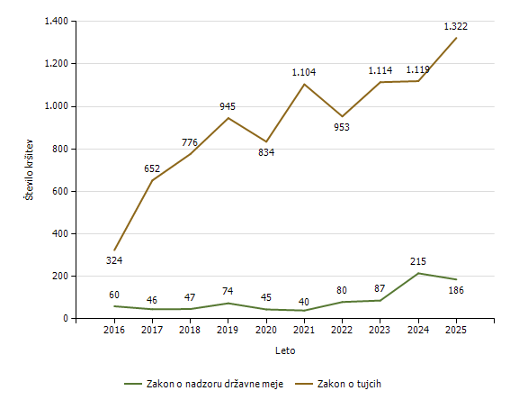
Predpis | Število kršitev
Predpis | 2016 | 2017 | 2018 | 2019 | 2020 | 2021 | 2022 | 2023 | 2024 | 2025
Zakon o tujcih | 324 | 652 | 776 | 945 | 834 | 1.104 | 953 | 1.114 | 1.119 | 1.322
Zakon o nadzoru državne meje | 60 | 46 | 47 | 74 | 45 | 40 | 80 | 87 | 215 | 186
Drugi predpisi | 11 | 8 | 9 | 3 | 6 | 4 | 6 | 5 | 7 | 68
Skupaj | 395 | 706 | 832 | 1.022 | 885 | 1.148 | 1.039 | 1.206 | 1.341 | 1.576

Državljanstvo in število tujcev, zavrnjenih na mejnih prehodih

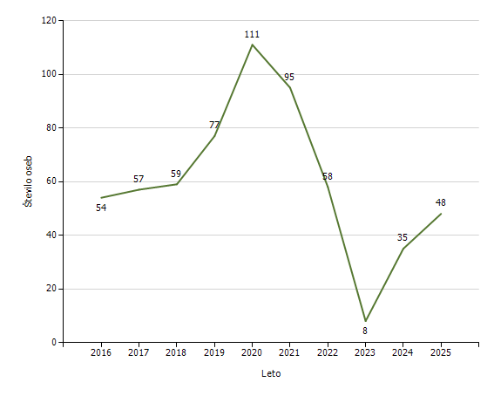
Državljanstvo | Leto
Državljanstvo | 2016 | 2017 | 2018 | 2019 | 2020 | 2021 | 2022 | 2023 | 2024 | 2025
Srbija | 18 | 14 | 14 | 24 | 33 | 33 | 13 | 2 | 7 | 9
Bosna in Hercegovina | 23 | 32 | 28 | 28 | 66 | 45 | 20 | 0 | 7 | 7
Filipini | 0 | 0 | 0 | 0 | 0 | 1 | 0 | 0 | 0 | 7
Ukrajina | 0 | 0 | 1 | 0 | 0 | 0 | 1 | 0 | 2 | 6
Indija | 0 | 0 | 0 | 0 | 0 | 0 | 0 | 0 | 1 | 5
Severna Makedonija | 3 | 4 | 8 | 3 | 1 | 7 | 7 | 1 | 5 | 4
Oman | 0 | 0 | 0 | 0 | 0 | 0 | 0 | 0 | 0 | 2
Rusija | 0 | 0 | 1 | 2 | 0 | 0 | 0 | 0 | 8 | 2
Kitajska | 0 | 0 | 0 | 1 | 0 | 0 | 0 | 0 | 0 | 2
Kosovo | 3 | 2 | 0 | 5 | 1 | 6 | 8 | 1 | 1 | 1
Druge države | 7 | 5 | 7 | 14 | 10 | 3 | 9 | 4 | 4 | 3
Skupaj | 54 | 57 | 59 | 77 | 111 | 95 | 58 | 8 | 35 | 48

Zlorabe dokumentov na mejnih prehodih

Število zlorab po vrsti dokumenta | Število listin
Število zlorab po vrsti dokumenta | 2016 | 2017 | 2018 | 2019 | 2020 | 2021 | 2022 | 2023 | 2024 | 2025
Ponarejena in prenarejena bivalna in delovna dovoljenja | 0 | 0 | 0 | 0 | 0 | 0 | 0 | 0 | 0 | 0
Ponarejena in prenarejena prometna dovoljenja | 0 | 0 | 0 | 0 | 0 | 1 | 0 | 0 | 0 | 0
Ponarejena in prenarejena vozniška dovoljenja | 0 | 0 | 0 | 3 | 0 | 0 | 0 | 0 | 0 | 0
Ponarejene in prenarejene druge listine | 0 | 0 | 3 | 0 | 0 | 7 | 1 | 0 | 0 | 0
Ponarejene in prenarejene osebne izkaznice | 0 | 1 | 0 | 0 | 0 | 0 | 0 | 0 | 0 | 0
Ponarejeni in prenarejeni potni listi | 0 | 0 | 0 | 0 | 0 | 0 | 1 | 0 | 0 | 0
Ponarejeni in prenarejeni vizumi | 0 | 0 | 0 | 1 | 0 | 0 | 0 | 0 | 0 | 0
Ponarejeni in prenarejeni žigi mejne kontrole | 0 | 0 | 0 | 0 | 0 | 0 | 0 | 0 | 0 | 0
Primeri uporabe tujih potnih listin | 0 | 0 | 0 | 0 | 0 | 0 | 0 | 0 | 0 | 0
Skupaj | 0 | 1 | 3 | 4 | 0 | 8 | 2 | 0 | 0 | 0

Število kršitev oseb, obravnavanih zaradi nedovoljenega vstopa na zunanji meji

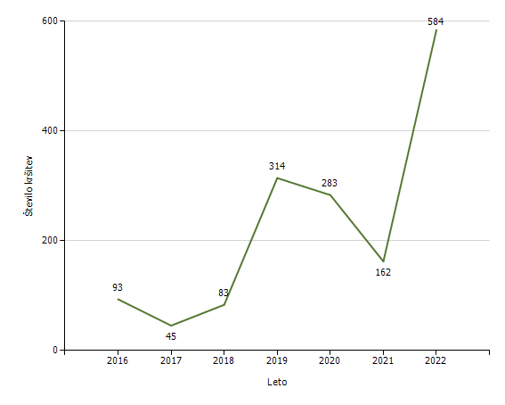

Državljanstvo in število kršitev oseb, obravnavanih zaradi nedovoljenega prebivanja [najpogostejših 5]

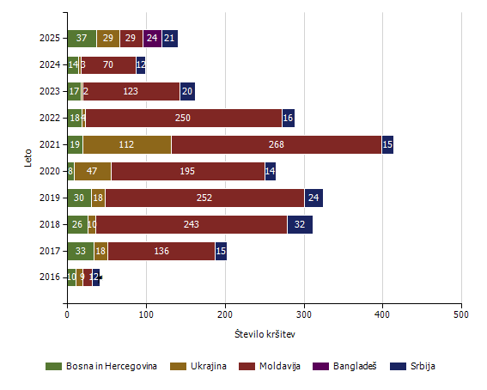
Državljanstvo | Število kršitev
Državljanstvo | 2016 | 2017 | 2018 | 2019 | 2020 | 2021 | 2022 | 2023 | 2024 | 2025
Bosna in Hercegovina | 10 | 33 | 26 | 30 | 8 | 19 | 18 | 17 | 14 | 37
Ukrajina | 9 | 18 | 10 | 18 | 47 | 112 | 4 | 2 | 3 | 29
Moldavija | 12 | 136 | 243 | 252 | 195 | 268 | 250 | 123 | 70 | 29
Bangladeš | 0 | 0 | 0 | 0 | 0 | 0 | 0 | 0 | 0 | 24
Srbija | 10 | 15 | 32 | 24 | 14 | 15 | 16 | 20 | 12 | 21
Indija | 0 | 0 | 0 | 0 | 0 | 0 | 0 | 0 | 7 | 20
Albanija | 0 | 2 | 6 | 3 | 1 | 6 | 9 | 20 | 6 | 19
Kosovo | 3 | 1 | 2 | 1 | 4 | 4 | 3 | 2 | 11 | 13
Uzbekistan | 0 | 0 | 0 | 0 | 0 | 0 | 0 | 0 | 1 | 8
Filipini | 0 | 0 | 0 | 0 | 0 | 0 | 0 | 0 | 6 | 7
Druge države | 30 | 17 | 12 | 12 | 16 | 18 | 15 | 31 | 42 | 24
Skupaj | 74 | 222 | 331 | 340 | 285 | 442 | 315 | 215 | 172 | 231

Državljanstvo in število kršitev oseb, obravnavanih zaradi nedovoljenega vstopa na notranjih mejah [najpogostejših 5]

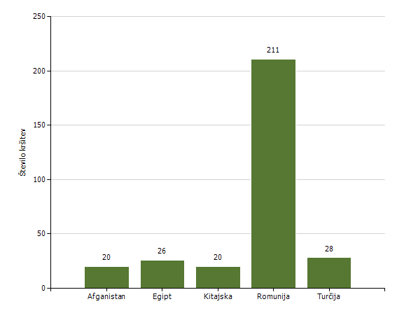
Državljanstvo | Število kršitev
Državljanstvo | 2016 | 2017 | 2018 | 2019 | 2020 | 2021 | 2022 | 2023 | 2024 | 2025
Romunija | 1 | 0 | 0 | 0 | 1 | 0 | 0 | 7 | 75 | 211
Turčija | 0 | 0 | 1 | 0 | 0 | 3 | 2 | 29 | 174 | 28
Egipt | 0 | 0 | 0 | 1 | 0 | 2 | 1 | 2 | 30 | 26
Kitajska | 0 | 0 | 0 | 2 | 0 | 0 | 2 | 4 | 24 | 20
Afganistan | 0 | 0 | 0 | 0 | 0 | 16 | 1 | 74 | 44 | 20
Sirija | 1 | 0 | 0 | 0 | 0 | 2 | 1 | 5 | 201 | 17
Libanon | 0 | 0 | 0 | 0 | 0 | 0 | 0 | 0 | 1 | 12
Maroko | 0 | 0 | 1 | 2 | 3 | 11 | 10 | 13 | 10 | 11
Ukrajina | 3 | 5 | 3 | 1 | 3 | 6 | 2 | 1 | 4 | 11
Nepal | 0 | 0 | 0 | 0 | 0 | 1 | 0 | 8 | 5 | 9
Druge države | 22 | 19 | 30 | 22 | 12 | 14 | 50 | 165 | 98 | 74
Skupaj | 27 | 24 | 35 | 28 | 19 | 55 | 69 | 308 | 666 | 439

Izravnalni ukrepi

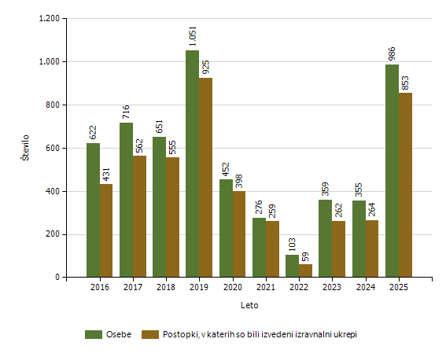

Število oseb, vrnjenih oziroma sprejetih na podlagi mednarodnih sporazumov

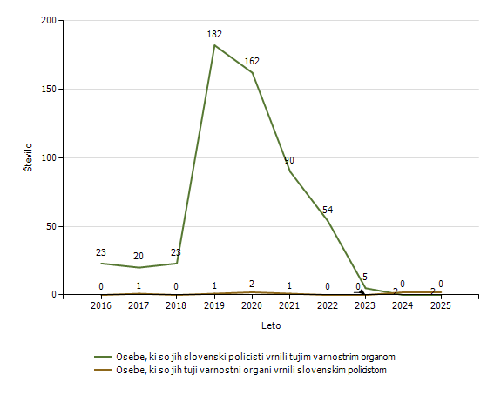

Državljanstvo in število oseb, ki so jim bile izdane odločbe z rokom za prostovoljni odhod [najpogostejših 5]

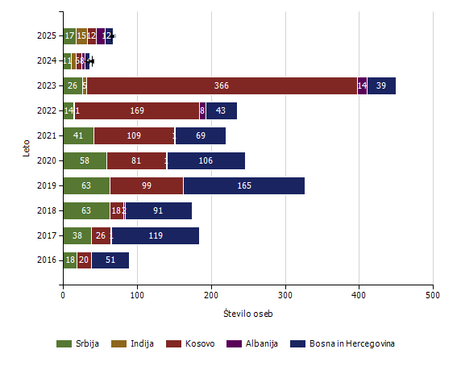
Državljanstvo | Število oseb
Državljanstvo | 2016 | 2017 | 2018 | 2019 | 2020 | 2021 | 2022 | 2023 | 2024 | 2025
Srbija | 18 | 38 | 63 | 63 | 58 | 41 | 14 | 26 | 11 | 17
Indija | 0 | 0 | 0 | 0 | 0 | 0 | 1 | 5 | 6 | 15
Kosovo | 20 | 26 | 18 | 99 | 81 | 109 | 169 | 366 | 8 | 12
Albanija | 0 | 1 | 2 | 0 | 1 | 1 | 8 | 14 | 4 | 12
Bosna in Hercegovina | 51 | 119 | 91 | 165 | 106 | 69 | 43 | 39 | 7 | 11
Bangladeš | 0 | 0 | 0 | 0 | 0 | 0 | 0 | 4 | 5 | 11
Kitajska | 0 | 1 | 0 | 5 | 4 | 9 | 3 | 8 | 3 | 9
Turčija | 0 | 0 | 0 | 0 | 0 | 1 | 3 | 4 | 6 | 9
Uzbekistan | 0 | 0 | 0 | 0 | 0 | 0 | 0 | 0 | 5 | 7
Rusija | 0 | 2 | 0 | 2 | 1 | 2 | 1 | 2 | 7 | 4
Druge države | 27 | 46 | 20 | 32 | 36 | 19 | 7 | 38 | 21 | 20
Skupaj | 116 | 233 | 194 | 366 | 287 | 251 | 249 | 506 | 83 | 127

Državljanstvo in število oseb, ki so jim bile izdane odločbe brez roka za prostovoljni odhod [najpogostejših 5]

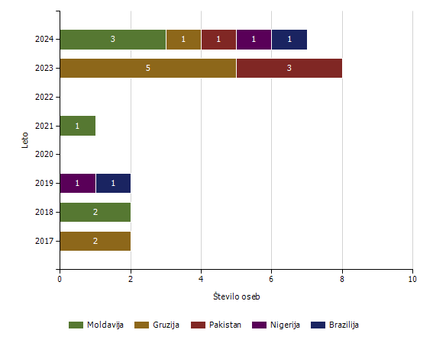
Državljanstvo | Število oseb
Državljanstvo | 2016 | 2017 | 2018 | 2019 | 2020 | 2021 | 2022 | 2023 | 2024
Moldavija | 0 | 0 | 2 | 0 | 0 | 1 | 0 | 0 | 3
Gruzija | 0 | 2 | 0 | 0 | 0 | 0 | 0 | 5 | 1
Pakistan | 0 | 0 | 0 | 0 | 0 | 0 | 0 | 3 | 1
Nigerija | 0 | 0 | 0 | 1 | 0 | 0 | 0 | 0 | 1
Brazilija | 0 | 0 | 0 | 1 | 0 | 0 | 0 | 0 | 1
Albanija | 0 | 1 | 0 | 0 | 0 | 2 | 2 | 2 | 1
Druge države | 20 | 15 | 9 | 6 | 11 | 5 | 4 | 2 | 0
Skupaj | 20 | 18 | 11 | 8 | 11 | 8 | 6 | 12 | 8

Kategorije tujcev, nastanjenih v Centru za tujce

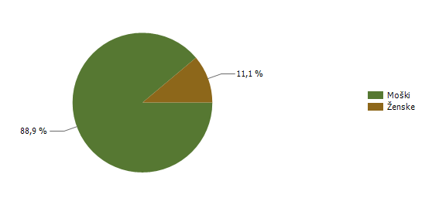

Državljanstvo in število tujcev, nastanjenih v Centru za tujce

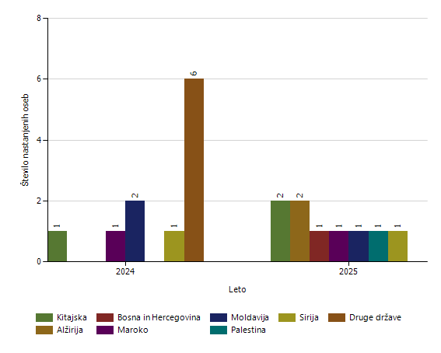

Vzroki nastanitve tujcev v Centru za tujce

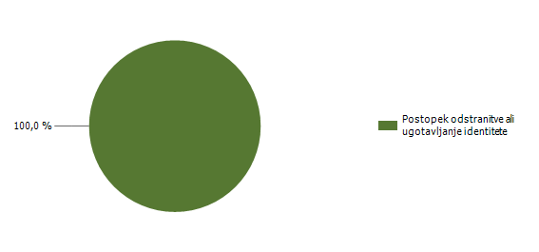

Število tujcev, nastanjenih v Centru za tujce, in odstranjenih iz njega v zadnjih dveh letih (po načinu zapustitve)

2024 | 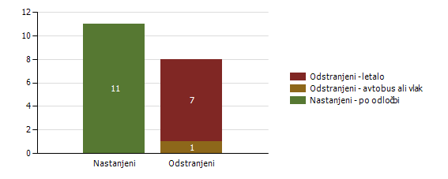
2025 | 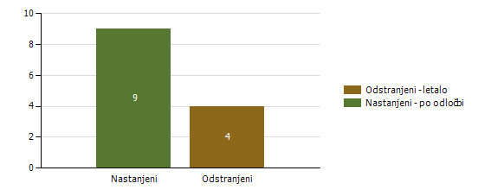

Število tujcev, nastanjenih v Centru za tujce, in odstranjenih iz njega (po načinu zapustitve)
  Število oseb
  2016
  2017
  2018
  2019
  2020
  2021
  2022
  2023
  2024
  2025
Nastanjeni | Skupaj | 20 | 3 | 7 | 35 | 29 | 8 | 31 | 19 | 11 | 9
Nastanjeni | Odločba o nastanitvi | 20 | 3 | 7 | 35 | 29 | 8 | 31 | 19 | 11 | 9
Odstranjeni | Skupaj | 12 | 3 | 2 | 8 | 12 | 4 | 10 | 10 | 8 | 4
Odstranjeni | Avtobus | 1 | 0 | 0 | 0 | 0 | 0 | 3 | 0 | 0 | 0
Odstranjeni | Vlak | 6 | 0 | 0 | 0 | 0 | 0 | 0 | 0 | 1 | 0
Odstranjeni | Letalo | 2 | 3 | 2 | 5 | 10 | 3 | 6 | 6 | 7 | 4
Odstranjeni | Ostalo | 3 | 0 | 0 | 3 | 2 | 1 | 1 | 3 | 0 | 0
Odstranjeni | Službeno vozilo PP |  | 0 | 0 | 0 | 0 | 0 | 0 | 1 | 0 | 0

- POSTOPKI POLICIJE PO ZAKONU O PREKRŠKIH IN VLOŽENA PRAVNA SREDSTVA
Kršitve zakonodaje in postopki policije po Zakonu o prekrških

Postopki | Število postopkov
Postopki | 2024 | 2025
Opozorilo | 16.708 | 15.028
Obvestilo o prekršku | 1.379 | 1.670
Plačilni nalog | 41.782 | 37.974
Odločba v hitrem postopku | 2.707 | 2.164
Obdolžilni predlog | 1.518 | 1.406
Predlog drugemu prekrškovnemu organu | 681 | 810

Vložena pravna sredstva v hitrem postopku po Zakonu o prekrških

Pravna sredstva | Število vloženih pravnih sredstev
Pravna sredstva | 2024 | 2025
Zahteva za sodno varstvo zaradi izdanega plačilnega naloga | 659 | 639
Ugovor zaradi izdanega plačilnega naloga | 14 | 8
Napoved zahteve za sodno varstvo zaradi odločbe v hitrem postopku | 158 | 180
Zahteva za sodno varstvo zaradi odločbe v hitrem postopku | 128 | 160

Kršitve javnega reda po postopkih policije po Zakonu o prekrških

Postopki | Število kršitev drugih predpisov |  | Število kršitev zakona o varstvu javnega reda in miru
Postopki | 2024 | 2025 | 2024 | 2025
Opozorilo | 488 | 483 | 422 | 365
Obvestilo o prekršku | 0 | 4 | 0 | 0
Plačilni nalog | 435 | 366 | 1.492 | 1.324
Odločba v hitrem postopku | 639 | 494 | 410 | 328
Obdolžilni predlog | 124 | 92 | 91 | 110
Predlog drugemu prekrškovnemu organu | 688 | 754 | 0 | 0

Vložena pravna sredstva v hitrem postopku po Zakonu o prekrških

Pravna sredstva | Število kršitev drugih predpisov |  | Število kršitev zakona o varstvu javnega reda in miru
Pravna sredstva | 2024 | 2025 | 2024 | 2025
Zahteva za sodno varstvo zaradi izdanega plačilnega naloga | 26 | 14 | 108 | 93
Napoved zahteve za sodno varstvo zaradi odločbe v hitrem postopku | 44 | 58 | 48 | 58
Zahteva za sodno varstvo zaradi odločbe v hitrem postopku | 38 | 51 | 30 | 44

Kršitve prometne zakonodaje in postopki policije po Zakonu o prekrških

Postopki | Število kršitev
Postopki | 2024 | 2025
Opozorilo | 15.080 | 13.582
Obvestilo o prekršku | 1.583 | 1.962
Plačilni nalog | 41.885 | 37.623
Odločba v hitrem postopku | 2.251 | 1.742
Obdolžilni predlog | 2.208 | 2.040
Predlog drugemu prekrškovnemu organu | 13 | 7

Vložena pravna sredstva v hitrem postopku po Zakonu o prekrških

Pravna sredstva | Število vloženih pravnih sredstev
Pravna sredstva | 2024 | 2025
Zahteva za sodno varstvo zaradi izdanega plačilnega naloga | 524 | 526
Ugovor zaradi izdanega plačilnega naloga | 14 | 8
Napoved zahteve za sodno varstvo zaradi odločbe v hitrem postopku | 59 | 62
Zahteva za sodno varstvo zaradi odločbe v hitrem postopku | 53 | 62

Kršitve Zakona o tujcih, Zakona o nadzoru državne meje ter kršitve drugih predpisov s tega področja po postopkih policije po Zakonu o prekrških

Postopki | Število kršitev drugih predpisov |  | Število kršitev zakona o nadzoru državne meje |  | Število kršitev zakona o tujcih
Postopki | 2024 | 2025 | 2024 | 2025 | 2024 | 2025
Opozorilo | 0 | 0 | 211 | 185 | 679 | 577
Plačilni nalog | 0 | 0 | 3 | 1 | 433 | 716
Odločba v hitrem postopku | 0 | 0 | 0 | 0 | 6 | 17
Obdolžilni predlog | 0 | 0 | 1 | 0 | 1 | 12
Predlog drugemu prekrškovnemu organu | 7 | 68 | 0 | 0 | 0 | 0

Vložena pravna sredstva v hitrem postopku po Zakonu o prekrških

Pravna sredstva | Število kršitev zakona o tujcih
Pravna sredstva | 2024 | 2025
Zahteva za sodno varstvo zaradi izdanega plačilnega naloga | 10 | 11
Napoved zahteve za sodno varstvo zaradi odločbe v hitrem postopku | 7 | 3
Zahteva za sodno varstvo zaradi odločbe v hitrem postopku | 7 | 3

- POLICIJSKO DELO V SKUPNOSTI
Število preventivnih dejavnosti

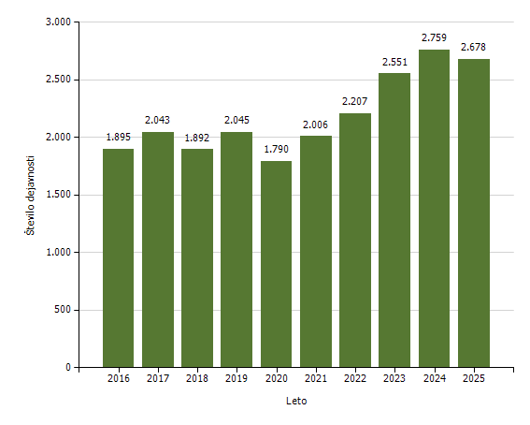

Področja in količina preventivnega in policijskega dela v skupnosti

Subjekt | Število izvedb
Subjekt | 2016 | 2017 | 2018 | 2019 | 2020 | 2021 | 2022 | 2023 | 2024 | 2025
Kriminaliteta | 321 | 291 | 278 | 220 | 394 | 466 | 225 | 252 | 326 | 304
Javni red in mir | 515 | 589 | 514 | 572 | 414 | 468 | 770 | 856 | 982 | 775
Prometna varnost | 803 | 850 | 740 | 745 | 595 | 703 | 858 | 956 | 937 | 893
Mejne zadeve | 6 | 2 | 4 | 14 | 5 | 14 | 19 | 6 | 2 | 1
Druga področja dela | 250 | 311 | 356 | 494 | 382 | 355 | 335 | 481 | 512 | 705
Skupaj | 1.895 | 2.043 | 1.892 | 2.045 | 1.790 | 2.006 | 2.207 | 2.551 | 2.759 | 2.678

Preventivno in policijsko delo v skupnosti po subjektih

Subjekt | Število izvedb
Subjekt | 2016 | 2017 | 2018 | 2019 | 2020 | 2021 | 2022 | 2023 | 2024 | 2025
Osnovna šola | 865 | 875 | 873 | 853 | 544 | 621 | 929 | 1.259 | 1.349 | 1.150
Medij [radio, televizija, časopis, revija, internet] | 142 | 160 | 125 | 104 | 188 | 134 | 112 | 126 | 99 | 237
Druga društva | 89 | 148 | 137 | 143 | 114 | 109 | 163 | 189 | 211 | 221
Fizična oseba - odrasli | 217 | 226 | 177 | 221 | 291 | 318 | 215 | 205 | 238 | 199
Lokalna skupnost - občina | 67 | 68 | 61 | 91 | 143 | 125 | 87 | 94 | 150 | 163
Vzgojno-varstveni zavod | 83 | 98 | 107 | 126 | 40 | 71 | 115 | 157 | 140 | 158
Fizična oseba - otrok | 62 | 52 | 61 | 72 | 32 | 47 | 77 | 48 | 59 | 59
Srednja šola | 30 | 18 | 17 | 51 | 23 | 16 | 38 | 60 | 70 | 55
Zasebno podjetje | 46 | 37 | 44 | 30 | 52 | 69 | 68 | 50 | 48 | 42
Gostinski lokal | 59 | 80 | 60 | 65 | 60 | 53 | 98 | 72 | 46 | 37
Fizična oseba - starši | 6 | 11 | 5 | 12 | 6 | 3 | 11 | 7 | 23 | 36
Svet za preventivo in vzgojo v cestnem prometu | 58 | 65 | 61 | 50 | 41 | 38 | 44 | 47 | 54 | 35
Trgovina | 20 | 17 | 21 | 23 | 35 | 41 | 25 | 25 | 18 | 28
Lokalna skupnost - krajevna skupnost | 11 | 17 | 10 | 29 | 21 | 34 | 39 | 25 | 27 | 27
Center za socialno delo | 15 | 16 | 11 | 4 | 13 | 23 | 16 | 13 | 34 | 25
Državni organ | 6 | 21 | 13 | 23 | 21 | 17 | 11 | 12 | 18 | 24
Verska skupnost | 25 | 12 | 7 | 10 | 3 | 92 | 4 | 7 | 9 | 23
Lokalna skupnost - mestna občina | 9 | 12 | 6 | 10 | 11 | 7 | 6 | 3 | 14 | 22
Samostojni podjetnik | 6 | 10 | 6 | 14 | 25 | 35 | 46 | 25 | 29 | 19
Državno podjetje | 8 | 23 | 11 | 23 | 21 | 20 | 24 | 21 | 14 | 18
Fizična oseba - starejši občan | 9 | 12 | 7 | 9 | 21 | 27 | 8 | 18 | 12 | 16
Turistično podjetje | 14 | 20 | 19 | 25 | 28 | 22 | 20 | 17 | 10 | 16
Društvo upokojencev | 6 | 7 | 5 | 9 | 4 | 7 | 3 | 14 | 12 | 10
Dom za starejše občane | 7 | 8 | 10 | 4 | 6 | 5 | 5 | 17 | 17 | 8
Lokalna akcijska skupina | 5 | 1 | 1 | 3 | 0 | 1 | 5 | 8 | 7 | 6
Zasebna varnostna agencija | 4 | 1 | 1 | 0 | 1 | 1 | 0 | 1 | 1 | 5
Lokalna skupnost - mestna četrt | 2 | 1 | 0 | 0 | 0 | 4 | 7 | 5 | 8 | 5
Lokalna skupnost - vaška skupnost | 2 | 0 | 1 | 3 | 3 | 15 | 4 | 2 | 3 | 3
Kulturna ustanova | 2 | 2 | 1 | 6 | 2 | 3 | 8 | 7 | 0 | 1
Denarna ustanova | 17 | 14 | 27 | 26 | 35 | 35 | 8 | 6 | 5 | 1
Fakulteta | 0 | 0 | 0 | 0 | 0 | 1 | 1 | 2 | 2 | 2
Gradbišče/novogradnja | 0 | 0 | 0 | 0 | 0 | 0 | 0 | 0 | 4 | 2
NI PODATKA | 0 | 0 | 0 | 0 | 0 | 0 | 0 | 0 | 0 | 3
Pravosodni organ | 1 | 1 | 0 | 0 | 0 | 0 | 0 | 0 | 0 | 0
Romska skupnost | 0 | 0 | 0 | 0 | 0 | 0 | 0 | 0 | 0 | 2
Tuj varnostni organ | 0 | 0 | 0 | 0 | 0 | 1 | 1 | 1 | 3 | 0
Varnostni sosvet | 0 | 0 | 0 | 1 | 3 | 8 | 3 | 2 | 4 | 6
Visoka šola | 0 | 0 | 0 | 0 | 0 | 0 | 0 | 0 | 1 | 0
Višja šola | 2 | 0 | 0 | 0 | 0 | 0 | 0 | 0 | 0 | 0
Zdravstveni zavod | 0 | 10 | 7 | 5 | 3 | 3 | 6 | 6 | 20 | 14
Skupaj | 1.895 | 2.043 | 1.892 | 2.045 | 1.790 | 2.006 | 2.207 | 2.551 | 2.759 | 2.678

- OPERATIVNO-KOMUNIKACIJSKA DEJAVNOST

Število klicev na interventno številko 113 in interventnih dogodkov
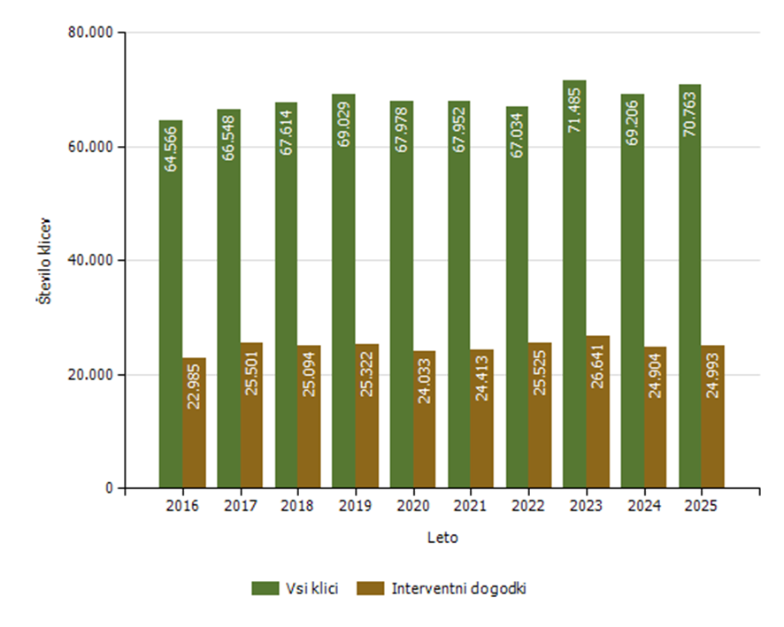
Število klicev na interventno številko 113 po enotah
Enota | Število klicev
Enota | 2016 | 2017 | 2018 | 2019 | 2020 | 2021 | 2022 | 2023 | 2024 | 2025
PU Celje | 64.566 | 66.548 | 67.614 | 69.029 | 67.978 | 67.952 | 67.034 | 71.485 | 69.206 | 70.763
Skupaj | 64.566 | 66.548 | 67.614 | 69.029 | 67.978 | 67.952 | 67.034 | 71.485 | 69.206 | 70.763
Število interventnih dogodkov po enotah
Enota | Število dogodkov
Enota | 2016 | 2017 | 2018 | 2019 | 2020 | 2021 | 2022 | 2023 | 2024 | 2025
PU Celje | 22.985 | 25.501 | 25.094 | 25.322 | 24.033 | 24.413 | 25.525 | 26.641 | 24.904 | 24.993
Skupaj | 22.985 | 25.501 | 25.094 | 25.322 | 24.033 | 24.413 | 25.525 | 26.641 | 24.904 | 24.993
Delež od števila klicev | 35,6 | 38,3 | 37,1 | 36,7 | 35,4 | 35,9 | 38,1 | 37,3 | 36,0 | 35,3
Povprečni reakcijski časi po enotah

Enota | Povprečen reakcijski čas (mm:ss)
Enota | 2016 | 2017 | 2018 | 2019 | 2020 | 2021 | 2022 | 2023 | 2024 | 2025
PU Celje | 10:27 | 10:29 | 10:34 | 09:36 | 09:07 | 10:59 | 12:21 | 12:03 | 11:46 | 11:22

Povprečni časi zvonjenja po enotah

Enota | Povprečen čas zvonjenja (s)
Enota | 2016 | 2017 | 2018 | 2019 | 2020 | 2021 | 2022 | 2023 | 2024 | 2025
PU Celje | 6,3 | 5,9 | 6,0 | 5,8 | 5,8 | 5,9 | 6,1 | 5,3 | 5,3 | 5,0

Klici, sprejeti v prvih 12 sekundah, po enotah

Enota | Klici, sprejeti v prvih 12 sekundah (v %)
Enota | 2016 | 2017 | 2018 | 2019 | 2020 | 2021 | 2022 | 2023 | 2024 | 2025
PU Celje | 90,7 | 92,2 | 92,3 | 92,8 | 92,7 | 92,3 | 91,8 | 96,1 | 96,9 | 97,2

Obveščeni

Prikaz podatkov je samo na ravni Policije.

Napoteni

Prikaz podatkov je samo na ravni Policije.

Pogrešane osebe

Prikaz podatkov je samo na ravni Policije.

Klici na anonimno številko 080 1200

Prikaz podatkov je samo na ravni Policije.

- SPREMLJANJE IZVAJANJA POLICIJSKIH POOBLASTIL IN OGROŽANJA POLICISTOV
Osebe, katerih identiteto je ugotavljala policija

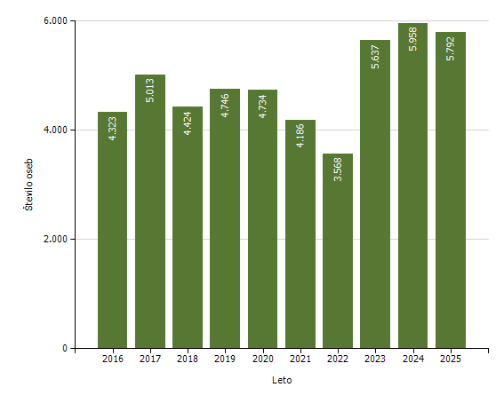

Osebe, privedene na sodišče zaradi postopka o kaznivem dejanju ali prekršku
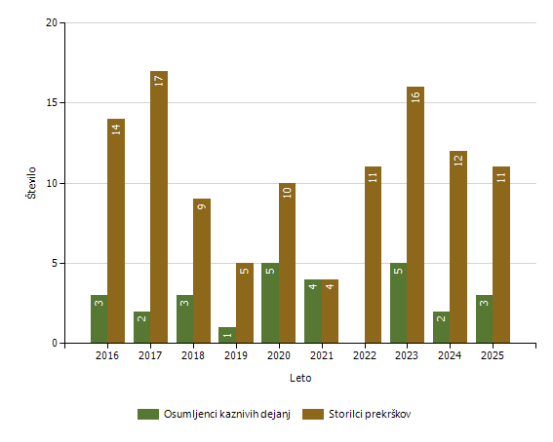

Subjekt | Leto
Subjekt | 2016 | 2017 | 2018 | 2019 | 2020 | 2021 | 2022 | 2023 | 2024 | 2025
Osumljenci kaznivih dejanj | 3 | 2 | 3 | 1 | 5 | 4 |  | 5 | 2 | 3
Storilci prekrškov | 14 | 17 | 9 | 5 | 10 | 4 | 11 | 16 | 12 | 11
Skupaj | 17 | 19 | 12 | 6 | 15 | 8 | 11 | 21 | 14 | 14

Pridržane, zadržane in privedene osebe

 | Leto
 | 2016 | 2017 | 2018 | 2019 | 2020 | 2021 | 2022 | 2023 | 2024 | 2025
Skupaj ZNPPol | 32 | 21 | 26 | 92 | 123 | 68 | 40 | 72 | 16 | 6
do 12 ur zaradi motenja ali ogrožanja javnega reda [prva alineja 64/1 ZNPPol] | 4 | 6 | 6 | 10 | 8 | 1 | 1 | 48 | 7 | 1
do 12 ur zaradi kršitve prepovedi približevanja [druga alineja 64/1 ZNPPol] | 2 | 2 | 2 | 3 | 7 | 2 | 5 | 17 | 8 | 5
do 12 ur zaradi kršitve prepovedi udeležbe na športnih prireditvah [tretja alineja 64/1 ZNPPol] | 0 | 0 | 0 | 0 | 0 | 0 | 0 | 0 | 0 | 0
do 48 ur zaradi izročitve oziroma sprejema osebe od tujih varnostnih organov [četrta alineja 64/1 ZNPPol] | 26 | 13 | 18 | 79 | 108 | 65 | 34 | 7 | 1 | 0
Skupaj ZP-1 | 236 | 232 | 205 | 177 | 245 | 173 | 204 | 181 | 154 | 131
ZP-1 109/1 do iztreznitve po odredbi sodišča (do 12 ur) | 1 | 0 | 0 | 0 | 0 | 0 | 2 | 0 | 1 | 0
pridržane do streznitve [109/2 čl. ZP-1] | 225 | 212 | 188 | 158 | 229 | 161 | 183 | 166 | 136 | 121
pridržane s privedbo [110/2 čl. ZP-1] | 10 | 20 | 17 | 19 | 16 | 12 | 19 | 15 | 17 | 10
Skupaj od 6 do 12 ur [24 čl. ZPrCP] | 84 | 74 | 56 | 81 | 67 | 69 | 71 | 121 | 99 | 110
Skupaj do 48 ur [32. čl. ZNDM] | 112 | 72 | 88 | 342 | 283 | 198 | 522 | 32 | 434 | 134
Skupaj ZKP | 181 | 230 | 176 | 154 | 166 | 175 | 133 | 156 | 189 | 189
ZKP 157/1 čl. odvzem prostosti in privedba k PS | 3 | 2 | 3 | 1 | 5 | 4 | 0 | 5 | 2 | 3
do 48 ur [157/2 čl. ZKP] | 178 | 228 | 173 | 153 | 161 | 171 | 133 | 151 | 187 | 186
Skupaj | 645 | 629 | 551 | 846 | 884 | 683 | 970 | 562 | 892 | 570

Uporaba prisilnih sredstev

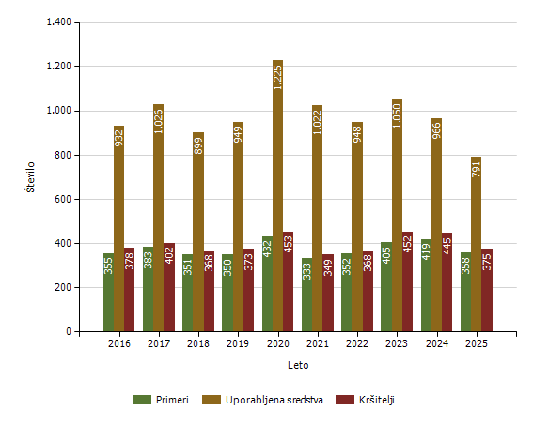

Uporaba prisilnih sredstev in opozorilnega strela

Subjekt | Leto
Subjekt | 2016 | 2017 | 2018 | 2019 | 2020 | 2021 | 2022 | 2023 | 2024 | 2025
Sredstva za vklepanje in vezanje | 351 | 383 | 350 | 397 | 459 | 342 | 354 | 424 | 417 | 384
Telesna sila | 561 | 612 | 536 | 532 | 732 | 669 | 580 | 608 | 513 | 399
Plinski razpršilec | 18 | 24 | 12 | 11 | 15 | 6 | 13 | 14 | 31 | 3
Palica | 0 | 3 | 0 | 1 | 3 | 3 | 0 | 0 | 0 | 1
Službeni pes | 0 | 0 | 0 | 0 | 1 | 1 | 0 | 0 | 3 | 1
Sredstva za prisilno ustavljanje prevoznih sredstev | 2 | 1 | 1 | 7 | 8 | 0 | 1 | 4 | 2 | 3
Konjenica | 0 | 0 | 0 | 0 | 0 | 0 | 0 | 0 | 0 | 0
Vodni curek | 0 | 0 | 0 | 0 | 0 | 0 | 0 | 0 | 0 | 0
Plinska sredstva in druga z zakonom določena sredstva za pasivizacijo | 0 | 0 | 0 | 1 | 0 | 0 | 0 | 0 | 0 | 0
Električni paralizator | 0 | 0 | 0 | 0 | 2 | 0 | 0 | 0 | 0 | 0
Strelno orožje | 0 | 0 | 0 | 0 | 5 | 0 | 0 | 0 | 0 | 0
Posebna motorna vozila | 0 | 0 | 0 | 0 | 0 | 0 | 0 | 0 | 0 | 0
Opozorilni strel | 0 | 3 | 0 | 0 | 0 | 1 | 0 | 0 | 0 | 0
Ni podatka o vrsti prisilnega sredstva | 0 | 0 | 0 | 0 | 0 | 0 | 0 | 0 | 0 | 0
Skupaj | 932 | 1.026 | 899 | 949 | 1.225 | 1.022 | 948 | 1.050 | 966 | 791

Uporaba posameznih vrst prisilnih sredstev zoper posameznike in opozorilnega strela, po enotah*

Organizacijska enota | Sredstva za vklepanje in vezanje | Telesna sila | Plinski razpršilec | Palica | Službeni pes | Sredstva za prisilno ustavljanje prevoznih sredstev | Skupaj
Sektor unif .poli. Celje | 3 | 9 | 1 | 1 | 0 | 0 | 14
PP Celje | 92 | 116 | 0 | 0 | 0 | 2 | 210
PP Laško | 6 | 9 | 0 | 0 | 0 | 0 | 15
PP Mozirje | 6 | 17 | 0 | 0 | 0 | 0 | 23
PP Radlje ob Dravi | 9 | 5 | 0 | 0 | 0 | 0 | 14
PP Ravne na Koroškem | 37 | 29 | 2 | 0 | 0 | 0 | 68
PP Rogaška Slatina | 6 | 5 | 0 | 0 | 0 | 0 | 11
PP Slovenj Gradec | 23 | 19 | 0 | 0 | 0 | 0 | 42
PP Slovenske Konjice | 15 | 20 | 0 | 0 | 0 | 0 | 35
PP Šentjur pri Celju | 7 | 5 | 0 | 0 | 0 | 0 | 12
PP Šmarje pri Jelšah | 5 | 3 | 0 | 0 | 0 | 0 | 8
PP Velenje | 102 | 81 | 0 | 0 | 0 | 1 | 184
PP VSP CE | 6 | 5 | 0 | 0 | 1 | 0 | 12
PP Žalec | 34 | 47 | 0 | 0 | 0 | 0 | 81
PPIU PU Celje | 13 | 4 | 0 | 0 | 0 | 0 | 17
PPP Celje | 5 | 9 | 0 | 0 | 0 | 0 | 14
SKP CE | 11 | 16 | 0 | 0 | 0 | 0 | 27
PP Dravograd | 4 | 0 | 0 | 0 | 0 | 0 | 4
Skupaj | 384 | 399 | 3 | 1 | 1 | 3 | 791

* Ne vsebuje podatkov o uporabi prisilnih sredstev zoper množico.

Posledice uporabe prisilnih sredstev pri policistih

Policisti | Leto
Policisti | 2016 | 2017 | 2018 | 2019 | 2020 | 2021 | 2022 | 2023 | 2024 | 2025
Brez posledic | 616 | 673 | 581 | 585 | 762 | 613 | 603 | 698 | 661 | 536
Materialna škoda | 0 | 0 | 0 | 1 | 1 | 0 | 0 | 0 | 0 | 0
Vidni zunanji znaki uporabljenega PS | 6 | 4 | 3 | 5 | 3 | 1 | 5 | 6 | 0 | 3
Lahka telesna poškodba | 14 | 12 | 11 | 25 | 22 | 13 | 13 | 9 | 22 | 10
Huda telesna poškodba | 0 | 0 | 0 | 0 | 0 | 1 | 0 | 1 | 0 | 1
Skupaj | 636 | 689 | 595 | 616 | 788 | 628 | 621 | 714 | 683 | 550

Posledice uporabe prisilnih sredstev pri kršiteljih

Kršitelji | Leto
Kršitelji | 2016 | 2017 | 2018 | 2019 | 2020 | 2021 | 2022 | 2023 | 2024 | 2025
Brez posledic | 297 | 287 | 269 | 268 | 333 | 262 | 265 | 335 | 326 | 284
Materialna škoda | 0 | 1 | 0 | 0 | 3 | 0 | 0 | 2 | 0 | 0
Vidni zunanji znaki uporabljenega PS | 77 | 111 | 87 | 92 | 113 | 86 | 102 | 112 | 116 | 89
Lahka telesna poškodba | 4 | 2 | 11 | 13 | 4 | 1 | 1 | 3 | 4 | 3
Huda telesna poškodba | 0 | 1 | 1 | 0 | 0 | 0 | 0 | 1 | 0 | 0
Skupaj | 378 | 402 | 368 | 373 | 453 | 349 | 368 | 453 | 446 | 376

Uporaba prisilnih sredstev zoper množico

 | Leto
 | 2016 | 2017 | 2018 | 2019 | 2020 | 2021 | 2022 | 2023 | 2024 | 2025
Število primerov | 0 | 0 | 0 | 0 | 1 | 4 | 0 | 4 | 2 | 4
Število uporabljenih sredstev | 0 | 0 | 0 | 0 | 2 | 5 | 0 | 11 | 2 | 6

Podatki se zbirajo od leta 2018.

Uporaba prisilnih sredstev zoper množico

Skupina prisilnih sredstev | Število uporab
Skupina prisilnih sredstev | 2016 | 2017 | 2018 | 2019 | 2020 | 2021 | 2022 | 2023 | 2024 | 2025
Sredstva za vklepanje in vezanje | 0 | 0 | 0 | 0 | 0 | 0 | 0 | 0 | 0 | 0
Telesna sila | 0 | 0 | 0 | 0 | 0 | 1 | 0 | 3 | 1 | 3
Plinski razpršilec | 0 | 0 | 0 | 0 | 1 | 1 | 0 | 3 | 1 | 2
Palica | 0 | 0 | 0 | 0 | 1 | 0 | 0 | 3 | 0 | 1
Službeni pes | 0 | 0 | 0 | 0 | 0 | 0 | 0 | 2 | 0 | 0
Sredstva za prisilno ustavljanje prevoznih sredstev | 0 | 0 | 0 | 0 | 0 | 0 | 0 | 0 | 0 | 0
Konjenica | 0 | 0 | 0 | 0 | 0 | 0 | 0 | 0 | 0 | 0
Vodni curek | 0 | 0 | 0 | 0 | 0 | 0 | 0 | 0 | 0 | 0
Plinska sredstva in druga z zakonom določena sredstva za pasivizacijo | 0 | 0 | 0 | 0 | 0 | 3 | 0 | 0 | 0 | 0
Električni paralizator | 0 | 0 | 0 | 0 | 0 | 0 | 0 | 0 | 0 | 0
Strelno orožje | 0 | 0 | 0 | 0 | 0 | 0 | 0 | 0 | 0 | 0
Posebna motorna vozila | 0 | 0 | 0 | 0 | 0 | 0 | 0 | 0 | 0 | 0
Skupaj | 0 | 0 | 0 | 0 | 2 | 5 | 0 | 11 | 2 | 6

Podatki se zbirajo od leta 2018.

Uporaba posameznih vrst prisilnih sredstev zoper množico po enotah

Organizacijska enota | Sredstva za vklepanje in vezanje | Telesna sila | Plinski razpršilec | Palica | Službeni pes | Sredstva za prisilno ustavljanje prevoznih sredstev | Konjenica | Vodni curek | Plinska sredstva in druga z zakonom določena sredstva za pasivizacijo | Električni paralizator | Strelno orožje | Posebna motorna vozila | Skupaj
PP Rogaška Slatina | 0 | 0 | 0 | 0 | 0 | 0 | 0 | 0 | 0 | 0 | 0 | 0 | 0
PP Slovenj Gradec | 0 | 0 | 0 | 0 | 0 | 0 | 0 | 0 | 0 | 0 | 0 | 0 | 0
PP Slovenske Konjice | 0 | 0 | 0 | 0 | 0 | 0 | 0 | 0 | 0 | 0 | 0 | 0 | 0
PP Šentjur pri Celju | 0 | 0 | 0 | 0 | 0 | 0 | 0 | 0 | 0 | 0 | 0 | 0 | 0
PP Šmarje pri Jelšah | 0 | 0 | 0 | 0 | 0 | 0 | 0 | 0 | 0 | 0 | 0 | 0 | 0
PP Velenje | 0 | 2 | 0 | 0 | 0 | 0 | 0 | 0 | 0 | 0 | 0 | 0 | 2
PP VSP CE | 0 | 0 | 0 | 0 | 0 | 0 | 0 | 0 | 0 | 0 | 0 | 0 | 0
PP Žalec | 0 | 0 | 0 | 0 | 0 | 0 | 0 | 0 | 0 | 0 | 0 | 0 | 0
PPIU PU Celje | 0 | 0 | 0 | 0 | 0 | 0 | 0 | 0 | 0 | 0 | 0 | 0 | 0
PPP Celje | 0 | 0 | 0 | 0 | 0 | 0 | 0 | 0 | 0 | 0 | 0 | 0 | 0
PU Celje | 0 | 0 | 0 | 0 | 0 | 0 | 0 | 0 | 0 | 0 | 0 | 0 | 0
Sektor unif.poli.Celje | 0 | 1 | 2 | 0 | 0 | 0 | 0 | 0 | 0 | 0 | 0 | 0 | 3
SKP CE | 0 | 0 | 0 | 0 | 0 | 0 | 0 | 0 | 0 | 0 | 0 | 0 | 0
Vodstvo PU Celje | 0 | 0 | 0 | 0 | 0 | 0 | 0 | 0 | 0 | 0 | 0 | 0 | 0
OKC Celje | 0 | 0 | 0 | 0 | 0 | 0 | 0 | 0 | 0 | 0 | 0 | 0 | 0
PMP Bistrica ob Sotli | 0 | 0 | 0 | 0 | 0 | 0 | 0 | 0 | 0 | 0 | 0 | 0 | 0
PMP Rogatec | 0 | 0 | 0 | 0 | 0 | 0 | 0 | 0 | 0 | 0 | 0 | 0 | 0
PP Celje | 0 | 0 | 0 | 1 | 0 | 0 | 0 | 0 | 0 | 0 | 0 | 0 | 1
PP Dravograd | 0 | 0 | 0 | 0 | 0 | 0 | 0 | 0 | 0 | 0 | 0 | 0 | 0
PP Laško | 0 | 0 | 0 | 0 | 0 | 0 | 0 | 0 | 0 | 0 | 0 | 0 | 0
PP Mozirje | 0 | 0 | 0 | 0 | 0 | 0 | 0 | 0 | 0 | 0 | 0 | 0 | 0
PP Radlje ob Dravi | 0 | 0 | 0 | 0 | 0 | 0 | 0 | 0 | 0 | 0 | 0 | 0 | 0
PP Ravne na Koroškem | 0 | 0 | 0 | 0 | 0 | 0 | 0 | 0 | 0 | 0 | 0 | 0 | 0
Skupaj | 0 | 3 | 2 | 1 | 0 | 0 | 0 | 0 | 0 | 0 | 0 | 0 | 6

Številčnost množice, zoper katere so bila uporabljena prisilna sredstva, in številčnost policistov

 |  | Število primerov
 |  | 2016 | 2017 | 2018 | 2019 | 2020 | 2021 | 2022 | 2023 | 2024 | 2025
Policisti | Od 5 do 10 | 0 | 0 | 0 | 0 | 0 | 2 | 0 | 3 | 1 | 5
Policisti | Od 10 do 50 | 0 | 0 | 0 | 0 | 2 | 1 | 0 | 8 | 1 | 1
Policisti | Več kot 50 | 0 | 0 | 0 | 0 | 0 | 2 | 0 | 0 | 0 | 0
Kršitelji | Od 5 do 10 | 0 | 0 | 0 | 0 | 2 | 1 | 0 | 1 | 1 | 3
Kršitelji | Od 10 do 50 | 0 | 0 | 0 | 0 | 0 | 0 | 0 | 10 | 1 | 3
Kršitelji | Več kot 50 | 0 | 0 | 0 | 0 | 0 | 4 | 0 | 0 | 0 | 0

Podatki se zbirajo od leta 2018.

Napadi na policiste

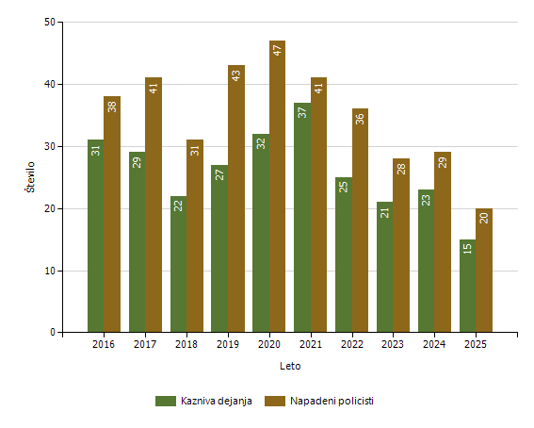

Grožnje policistom

Stopnja ogroženosti | Leto
Stopnja ogroženosti | 2016 | 2017 | 2018 | 2019 | 2020 | 2021 | 2022 | 2023 | 2024 | 2025
Nizka | 16 | 11 | 5 | 10 | 9 | 9 | 8 | 6 | 8 | 2
Srednja | 1 | 0 | 0 | 1 | 0 | 0 | 0 | 0 | 0 | 0
Visoka | 1 | 0 | 0 | 0 | 0 | 0 | 0 | 0 | 0 | 0
Skupaj | 18 | 11 | 5 | 11 | 9 | 9 | 8 | 6 | 8 | 2

- REŠEVANJE PRITOŽB

Pritožbe zoper delo policistov
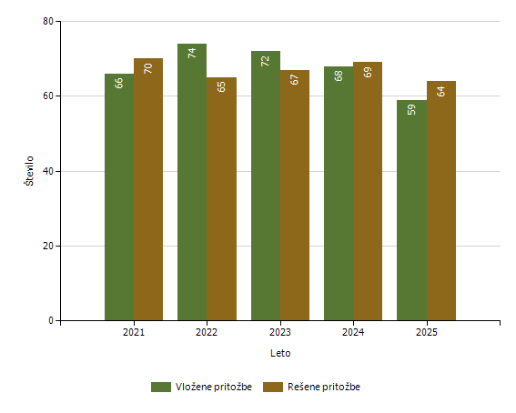

Rešene pritožbe glede na način reševanja
 | Leto
 | 2021 | 2022 | 2023 | 2024 | 2025
Pomiritveni postopek | 24 | 17 | 16 | 14 | 17
– uspešno zaključeni [150/5 ZNPPol] | 9 | 11 | 10 | 9 | 14
– neuspešno zaključeni [148/3 ZNPPol] | 15 | 6 | 6 | 5 | 3
– ravnanje policistov, skladno s predpisi | 22 | 15 | 15 | 12 | 17
– ravnanje policistov, neskladno s predpisi | 2 | 2 | 1 | 2 | 0
Senati | 6 | 2 | 7 | 9 | 3
– neuspešno zaključeni pomiritveni postopki [148/3 ZNPPol] | 4 | 2 | 4 | 6 | 3
– neposredna obravnava na senatu [148/3 ZNPPol] | 2 | 0 | 3 | 3 | 0
– utemeljene pritožbe, obravnavane pred senatom | 1 | 0 | 0 | 2 | 3
Zaključek brez obravnave | 40 | 46 | 44 | 46 | 44
Skupaj rešenih pritožb | 70 | 65 | 67 | 69 | 64

Rešene pritožbe zoper policiste po delovnih področjih
 | Kriminaliteta |  | Javni red in mir |  | Cestni promet |  | Drugi dogodki
 | 2024 | 2025 | 2024 | 2025 | 2024 | 2025 | 2024 | 2025
Pomiritveni postopek | 5 | 6 | 6 | 7 | 8 | 11 | 0 | 7
– uspešno zaključeni [150/5 ZNPPol] | 3 | 6 | 4 | 5 | 3 | 9 | 0 | 7
– neuspešno zaključeni [148/3 ZNPPol] | 2 | 0 | 2 | 2 | 5 | 2 | 0 | 0
– ravnanje policistov, skladno s predpisi | 5 | 6 | 4 | 7 | 8 | 11 | 0 | 7
– ravnanje policistov, neskladno s predpisi | 0 | 0 | 2 | 0 | 0 | 0 | 0 | 0
Senati | 2 | 2 | 3 |  | 5 | 1 | 1 | 1
– neuspešno zaključeni pomiritveni postopki [148/3 ZNPPol] | 0 | 2 | 2 | 0 | 5 | 1 | 0 | 1
– neposredna obravnava na senatu [148/3 ZNPPol] | 2 | 0 | 1 | 0 | 0 | 0 | 1 | 0
– utemeljene pritožbe, obravnavane pred senatom | 0 | 2 | 1 | 0 | 1 | 1 | 0 | 1
Zaključek brez obravnave | 32 | 11 | 17 | 13 | 14 | 29 | 4 | 6
Skupaj rešenih pritožb | 39 | 19 | 26 | 20 | 27 | 41 | 5 | 14

Rešene pritožbe po pritožbenih razlogih
 | Komunikacija |  | Neukrepanje |  | Uporaba pooblastil |  | Uporaba prisilnih sredstev
 | 2024 | 2025 | 2024 | 2025 | 2024 | 2025 | 2024 | 2025
Pomiritveni postopek | 8 | 10 | 5 | 6 | 5 | 6 | 1 | 1
– uspešno zaključeni [150/5 ZNPPol] | 6 | 9 | 3 | 4 | 2 | 5 | 0 | 1
– neuspešno zaključeni [148/3 ZNPPol] | 2 | 1 | 2 | 2 | 3 | 1 | 1 | 0
– ravnanje policistov, skladno s predpisi | 7 | 10 | 3 | 6 | 5 | 6 | 1 | 1
– ravnanje policistov, neskladno s predpisi | 1 | 0 | 2 | 0 | 0 | 0 | 0 | 0
Senati | 4 | 1 | 3 | 3 | 5 | 0 | 2 | 1
– neuspešno zaključeni pomiritveni postopki [148/3 ZNPPol] | 3 | 1 | 1 | 3 | 4 | 0 | 1 | 1
– neposredna obravnava na senatu [148/3 ZNPPol] | 1 | 0 | 2 | 0 | 1 | 0 | 1 | 0
– utemeljene pritožbe, obravnavane pred senatom | 2 | 1 | 1 | 3 | 1 | 0 | 1 | 1
Zaključek brez obravnave | 18 | 22 | 17 | 14 | 17 | 17 | 3 | 0
Skupaj rešenih pritožb | 30 | 33 | 25 | 23 | 27 | 23 | 6 | 2

Posledice pritožbenih postopkov
 | Leto
 | 2021 | 2022 | 2023 | 2024 | 2025
Predlog za uvedbo disciplinskega postopka | 0 | 0 | 1 | 0 | 0
Opozorilo in razgovor | 2 | 2 | 0 | 2 | 1
Skupaj | 2 | 2 | 1 | 2 | 1

Podlage za obravnavo pritožbe neposredno pred senatom
Status Pritozbe | Leto
Status Pritozbe | 2021 | 2022 | 2023 | 2024 | 2025
V postopku so bili udeleženi otroci, mladoletniki in/ali druge ranljive skupine | 1 | 0 | 2 | 0 | 0
Pritožba zoper vodje policijske enote ali njenih notranjih organizacijskih enot | 0 | 0 | 0 | 2 | 0
Pritožba tujca, ki ne prebiva v Sloveniji | 1 | 0 | 1 | 1 | 0
Skupaj | 2 | 0 | 3 | 3 | 0

Pritožbe, ki po neuspelem pomiritvenem postopku niso bile obravnavane pred senatom
Status Pritozbe | Leto
Status Pritozbe | 2021 | 2022 | 2023 | 2024 | 2025
Ni obravnave pred senatom po neuspelem pomiritvenem postopku [152/2 ZNPPol] | 12 | 3 | 3 | 4 | 2

- NOTRANJE PREISKAVE

Prijavljena in odkrita kazniva dejanja uradnih oseb policije, odstopljena v obravnavo posebnemu oddelku specializiranega državnega tožilstva, po enotah

  Enota dosjeja
  Število kaznivih dejanj
 | 2016 | 2017 | 2018 | 2019 | 2020 | 2021 | 2022 | 2023 | 2024 | 2025
PP Celje | 0 | 0 | 3 | 8 | 4 | 3 | 2 | 0 | 1 | 2
PP Laško | 0 | 0 | 1 | 0 | 0 | 0 | 0 | 0 | 0 | 0
PP Mozirje | 0 | 0 | 0 | 0 | 1 | 0 | 1 | 0 | 0 | 0
PP Radlje ob Dravi | 0 | 0 | 0 | 0 | 0 | 1 | 0 | 0 | 0 | 0
PP Ravne na Koroškem | 0 | 0 | 0 | 0 | 0 | 0 | 0 | 1 | 0 | 3
PP Rogaška Slatina | 0 | 0 | 0 | 0 | 0 | 0 | 3 | 0 | 0 | 0
PP Slovenj Gradec | 3 | 0 | 1 | 0 | 0 | 0 | 0 | 0 | 1 | 0
PP Slovenske Konjice | 0 | 0 | 0 | 1 | 2 | 1 | 1 | 1 | 0 | 1
PP Šentjur pri Celju | 0 | 0 | 0 | 0 | 0 | 2 | 0 | 0 | 0 | 6
PP Šmarje pri Jelšah | 1 | 1 | 0 | 0 | 0 | 0 | 2 | 0 | 0 | 0
PP Velenje | 0 | 0 | 2 | 0 | 1 | 0 | 1 | 1 | 2 | 0
PP Žalec | 0 | 0 | 0 | 0 | 1 | 4 | 2 | 0 | 3 | 2
PPP Celje | 0 | 0 | 0 | 1 | 1 | 0 | 1 | 1 | 0 | 0
SKP CE | 0 | 1 | 0 | 0 | 0 | 12 | 0 | 1 | 0 | 0
Služba direktorja PU Celje | 2 | 0 | 1 | 7 | 4 | 3 | 5 | 7 | 9 | 9
Skupaj | 6 | 2 | 8 | 17 | 14 | 26 | 18 | 12 | 16 | 23

Osumljene uradne osebe prijavljenih in odkritih kaznivih dejanj, odstopljena v obravnavo posebnemu oddelku specializiranega državnega tožilstva, po enotah

  Enota dosjeja
  Število osumljenih uradnih oseb
 | 2016 | 2017 | 2018 | 2019 | 2020 | 2021 | 2022 | 2023 | 2024 | 2025
PP Celje | 0 | 0 | 3 | 8 | 3 | 3 | 2 | 0 | 1 | 2
PP Laško | 0 | 0 | 2 | 0 | 0 | 0 | 0 | 0 | 0 | 0
PP Mozirje | 0 | 0 | 0 | 0 | 1 | 0 | 1 | 0 | 0 | 0
PP Radlje ob Dravi | 0 | 0 | 0 | 0 | 0 | 2 | 0 | 0 | 0 | 0
PP Ravne na Koroškem | 0 | 0 | 0 | 0 | 0 | 0 | 0 | 1 | 0 | 1
PP Rogaška Slatina | 0 | 0 | 0 | 0 | 0 | 0 | 3 | 0 | 0 | 0
PP Slovenj Gradec | 3 | 0 | 5 | 0 | 0 | 0 | 0 | 0 | 1 | 0
PP Slovenske Konjice | 0 | 0 | 0 | 1 | 1 | 1 | 1 | 1 | 0 | 1
PP Šentjur pri Celju | 0 | 0 | 0 | 0 | 0 | 2 | 0 | 0 | 0 | 1
PP Šmarje pri Jelšah | 1 | 1 | 0 | 0 | 0 | 0 | 2 | 0 | 0 | 0
PP Velenje | 0 | 0 | 2 | 0 | 1 | 0 | 1 | 1 | 2 | 0
PP Žalec | 0 | 0 | 0 | 0 | 1 | 3 | 2 | 0 | 3 | 3
PPP Celje | 0 | 0 | 0 | 1 | 2 | 0 | 1 | 1 | 0 | 0
SKP CE | 0 | 1 | 0 | 0 | 0 | 6 | 0 | 1 | 0 | 0
Služba direktorja PU Celje | 1 | 0 | 1 | 5 | 4 | 5 | 5 | 9 | 10 | 9
Skupaj | 5 | 2 | 13 | 15 | 13 | 22 | 18 | 14 | 17 | 17

- NADZORNA DEJAVNOST

Nadzori nad delom delavcev
Enota | Št. nadzorov delavcev PU nad delavci PP
PP Celje | 1
PP Laško | 1
PP Mozirje | 1
PP Žalec | 1
PP Velenje | 1
PP Šentjur | 1
PP Sl. Konjice | 1
PP R. Slatina | 1
PP Šmarje/Jelšah | 1
PP Dravograd | 1
PP Radlje/Dravi | 1
PP Ravne/Koroškem | 1
PP Slov. Gradec | 1
PPIU | 1
PPP Celje | 1
PPVSP | 1
Skupaj | 16

Vir: SD PU Celje, 25. 2. 2026

Splošni, strokovni in ponovni nadzori nad delom policijskih enot
Enota | Št. nadzorov
Enota | delavcev PU nad delom PE
Enota | splošni | Strokovni | ponovni
PP Celje | 1 | - | -
PP Laško | - | - | -
PP Mozirje | - | 2 | -
PP Žalec | - | 2 | -
PP Velenje | - | - | -
PP Šentjur | - | 1 | -
PP Sl. Konjice | - | 4 | -
PP R. Slatina | - | 1 | -
PP Šmarje/Jelšah | - | - | -
PP Dravograd | - | - | -
PP Radlje/Dravi | 1 | - | -
PP Ravne/Koroškem | - | 1 | -
PP Slov. Gradec | - | 1 | -
PPIU | - | - | -
PPP Celje | - | - | -
PP VSP Celje | - | - | -
OKC Celje | - | - | -
SKP Celje | - | - | -
Skupaj | 2 | 12 | 0
Vir: SD PU Celje, 25. 2. 2026

*Opomba: v nekaterih primerih je bil strokovni nadzor odrejen za več enot

Strokovni in ponovni nadzori nad delom policijskih enot po delovnih področjih
Delovno področje | Št. nadzorov |  | Skupaj
Delovno področje | nad delom PP |  | Skupaj
Delovno področje | strokovni | ponovni | Skupaj
Pooblastila | 0 | 0 | 0
Upravno poslovanje | 1 | 0 | 1
Organizacijske zadeve | 3 | 0 | 3
Odkrivanje in preiskovanje kriminalitete | 1 | 0 | 1
Operativno obveščanje in poročanje | 2 | 0 | 2
Zagotavljanje varnosti cestnega prometa | 0 | 0 | 0
Zagotavljanje javnega reda in zagotavljanje splošne varnosti ljudi in premoženja | 3 | 0 | 3
Varovanje državne meje in izvajanje predpisov o tujcih | 2 | 0 | 2
Prekrškovni postopek | 0 | 0 | 0
Policijsko delo v skupnosti in preventiva | 0 | 0 | 0
Skupaj | 12 | 0 | 12
Vir: SD PU Celje, 25. 2. 2026

*Opomba: v nekaterih primerih je bil strokovni nadzor na posameznem delu delovnega področja odrejen za več enot.
- FORENZIČNA IN KRIMINALISTIČNOTEHNIČNA DEJAVNOST

Zaprosila za preiskave in poročila Nacionalnega forenzičnega laboratorija

Prikaz podatkov je samo na ravni Policije.

Procesirani vzorci nacionalnega forenzičnega laboratorija

Prikaz podatkov je samo na ravni Policije.

* Oddelka za preiskave dokumentov in daktiloskopijo ne izvajata instrumentalnih analiz.

Najpogostejše preiskave nacionalnega forenzičnega laboratorija

Prikaz podatkov je samo na ravni Policije.

* Podatki so na voljo od leta 2017.

Zaprosila za preiskave na oddelkih za kriminalistično tehniko

  Predmet preiskav
  Število zaprosil
 | 2016 | 2017 | 2018 | 2019 | 2020 | 2021 | 2022 | 2023 | 2024 | 2025
Obuvala | 258 | 203 | 174 | 169 | 177 | 149 | 114 | 180 | 179 | 215
Papilarne črte | 165 | 137 | 143 | 136 | 128 | 116 | 132 | 137 | 165 | 149
Droge in sorodne snovi | 496 | 617 | 541 | 558 | 544 | 513 | 342 | 439 | 383 | 286
Požari, eksplozije | 7 | 19 | 22 | 26 | 34 | 33 | 30 | 40 | 42 | 36
Barve, laki | 15 | 10 | 14 | 24 | 17 | 19 | 12 | 23 | 26 | 29
Sumljivi dokumenti | 28 | 27 | 25 | 17 | 10 | 32 | 18 | 23 | 15 | 11
Rokopis | 15 | 17 | 18 | 7 | 16 | 18 | 21 | 8 | 4 | 4
Ključavnice | 61 | 21 | 26 | 44 | 46 | 21 | 24 | 34 | 50 | 22
Sledi z rok strelca | 7 | 11 | 11 | 11 | 11 | 8 | 16 | 8 | 5 | 4
DNK | 225 | 241 | 254 | 290 | 300 | 322 | 328 | 403 | 486 | 599
Vlakna in lasje | 17 | 11 | 19 | 18 | 25 | 29 | 27 | 34 | 47 | 45
Past | 1 | 3 | 3 | 2 | 0 | 0 | 0 | 3 | 2 | 2
Ekologija | 0 | 4 | 3 | 2 | 3 | 7 | 2 | 3 | 1 | 2
Lomna površina | 1 | 1 | 1 | 0 | 0 | 0 | 0 | 0 | 0 | 0
Rekonstrukcija | 0 | 0 | 2 | 2 | 1 | 1 | 0 | 0 | 1 | 3
Število identificiranih sledi | 94 | 101 | 110 | 129 | 139 | 104 | 110 | 113 | 103 | 119
Orožje | 28 | 38 | 33 | 31 | 34 | 41 | 59 | 58 | 55 | 64
Sled orodja | 32 | 25 | 46 | 43 | 67 | 55 | 49 | 78 | 101 | 113
Žarnice | 0 | 0 | 0 | 0 | 0 | 0 | 0 | 0 | 0 | 0
Steklo | 19 | 13 | 15 | 34 | 23 | 18 | 24 | 58 | 43 | 62

Druga strokovna opravila pri preiskovanju kaznivih dejanj

  Vrste opravil
  Število opravil
 | 2016 | 2017 | 2018 | 2019 | 2020 | 2021 | 2022 | 2023 | 2024 | 2025
Poligrafske preiskave* | - | - | - | - | - | - | - | - | - | -
Prepoznava oseb po fotografijah in fotoroboti** | 119 | 96 | 68 | 102 | 114 | 76 | 90 | 84 | 138 | 291
Zapisniki o zavarovanjih elektronskih naprav in preiskav elektronskih naprav | 533 | 733 | 629 | 624 | 595 | 825 | 593 | 451 | 532 | 343

* Podatke o številu poligrafskih preiskav se prikazuje samo na ravni policije.
** Policija od leta 2024 prikazuje skupne podatke o prepoznavi oseb po fotografijah, ki zajema: fotorobot in prepoznavo oseb po fotografijah, s pomočjo fotoalbuma in s pomočjo biometričnih značilnosti obraza FaceTrace. Za obdobje 2018−2023 je prikazano število izdelanih fotorobotov, v preteklih letih pa število predlogov za njegovo izdelavo.

Kriminalističnotehnična opravila [na podlagi Knjige ogledov in forenzičnih evidenc]

  Število opravil
 | 2016 | 2017 | 2018 | 2019 | 2020 | 2021 | 2022 | 2023 | 2024 | 2025
Ogledi krajev kaznivih dejanj in drugih dogodkov | 2.429 | 2.199 | 2.376 | 2.444 | 2.204 | 2.207 | 2.180 | 2.421 | 2.489 | 2.598
Ogledi, pri katerih je strokovno pomoč nudil Oddelek za kriminalistično tehniko* | 0 | 391 | 469 | 362 | 353 | 339 | 318 | 326 | 323 | 385
- število ogledov, ki so jih obravnavale enote kriminalistične policije* | 0 | 260 | 270 | 198 | 219 | 208 | 212 | 158 | 183 | 225
- število ogledov, ki so jih obravnavale PP* | 0 | 131 | 199 | 164 | 134 | 131 | 106 | 168 | 140 | 160
Osebe, ki so bile fotografirane | 137 | 258 | 247 | 216 | 200 | 225 | 179 | 196 | 207 | 172
Osebe, ki so jim bili odvzeti prstni odtisi | 136 | 244 | 223 | 196 | 176 | 211 | 170 | 182 | 184 | 154
Odvzeti brisi ustne sluznice | 132 | 193 | 154 | 160 | 140 | 171 | 144 | 173 | 186 | 191

* Strokovna pomoč oddelkov za kriminalistično tehniko drugim enotam pri ogledih kaznivih dejanj in dogodkov se evidentira od leta 2017.

- KADROVSKE ZADEVE

Enota | Število sistemiziranih delovnih mest |  |  |  | Število zasedenih delovnih mest
Enota | uniformi-rani policisti | neunifor-mirani policisti | delavci brez statusa policista | skupaj | uniformi-rani policisti | neunifor-mirani policisti | delavci brez statusa policista | skupaj
Vodstvo PU | 3 | - | 1 | 4 | 2 | - | 1 | 3
SD PU | 1 | 9 | 2 | 12 | 1 | 8 | 2 | 11
SUP PU | 16 | - | 1 | 17 | 12 | - | 1 | 13
SKP PU | - | 132 | 12 | 144 | - | 102 | 10 | 112
OKC PU | 34 | - | 2 | 36 | 25 | - | 1 | 26
SOP PU | - | 13 | 38 | 51 | - | 8 | 35 | 43
Skupaj PU | 54 | 154 | 56 | 264 | 40 | 118 | 50 | 208
PPP Celje | 80 | - | 12 | 92 | 35 | - | 11 | 46
PP VSP Celje | 25 | - | 2 | 27 | 18 | - | 1 | 19
PP Celje | 106 | - | 14 | 120 | 67 | - | 13 | 80
PP Laško | 31 | - | 4 | 35 | 26 | - | 4 | 30
PP Mozirje | 25 | - | 3 | 28 | 19 | - | 3 | 22
PP Slovenske Konjice | 40 | - | 5 | 45 | 27 | - | 5 | 32
PP Šentjur pri Celju | 30 | - | 4 | 34 | 23 | - | 4 | 27
PP Velenje | 77 | - | 8 | 85 | 55 | - | 8 | 63
PP Žalec | 51 | - | 5 | 56 | 39 | - | 5 | 44
PP Rogaška Slatina | 49 | - | 6 | 55 | 35 | - | 6 | 41
PP Šmarje pri Jelšah | 47 | - | 6 | 53 | 35 | - | 6 | 41
PP Dravograd | 21 | - | 5 | 26 | 13 | - | 5 | 18
PP Radlje ob Dravi | 26 | - | 5 | 31 | 20 | - | 4 | 24
PP Ravne na Koroškem | 35 | - | 5 | 40 | 27 | - | 5 | 32
PP Slovenj Gradec | 35 | - | 6 | 41 | 28 | - | 5 | 33
PPIU Celje | 90 | - | 5 | 95 | 56 | - | 5 | 61
Skupaj PP | 768 | - | 95 | 863 | 523 |  | 90 | 613
Skupaj | 822 | 154 | 151 | 1127 | 563 | 118 | 140 | 821
Podatki na dan 31. 12. 2025, vir: SD PU Celje

- FINANČNO-MATERIALNE ZADEVE

Prevozna sredstva glede na lastništvo

 | Št. vozil
 | 2024 | 2025
Lastna vozila | 218 | 212
Vozila v finančnem najemu | / | /
Vozila v operativnem najemu | 54 | 54
Skupaj | 272 | 266
Vir: SOP PU Celje, 31.12.2025

Prevozna sredstva glede na vrsto vozil

Vrsta vozil | Št. Vozil
Vrsta vozil | 2024 | 2025
Osebna civilna vozila | 104 | 100
Osebna patruljna vozila | 73 | 71
Intervencijska vozila | 19 | 19
Kombinirana vozila | 19 | 19
Terenska vozila | 20 | 20
Motorna kolesa | 19 | 19
Tovorna in dostavna vozila | 18 | 18
Druga vozila | / | /
Skupaj | 272 | 266
Vir: SOP PU Celje, 31.12.2025

Povprečna starost prevoznih sredstev
Povprečna starost | 2024  [v letih] | 2025  [v letih]
Vseh prevoznih sredstev | 6,63 | 7,38
Intervencijska vozila | 3,58 | 4,58
Motorna kolesa | 10,00 | 11,00
Osebna civilna vozila | 8,08 | 8,79
Osebna patruljna vozila | 4,07 | 4,83
Terenska vozila | 5,40 | 5,50
Dostavna in tovorna vozila | 8,17 | 9,17
Kombinirana vozila | 8,00 | 9,00

Vir: SOP PU Celje, 31.12.2025

- DEJAVNOSTI SPECIALIZIRANIH POLICIJSKIH ENOT

Enota | 2024 |  |  |  |  |  | 2025
Enota | število sklicev za naloge na območju matične PU |  |  | število sklicev za naloge na območju druge PU |  |  | število sklicev za naloge na območju matične PU |  |  | število sklicev za naloge na območju druge PU
Enota | PPE I | PPE II | PPE III | PPE I | PPE II | PPE III | PPE I | PPE II | PPE III | PPE I | PPE II | PPE III
PU Celje | 18 | 10 | 23 | 19 | 0 | 1 | 21 | 15 | 30 | 19 | 0 | 2
Skupaj | 18 | 10 | 23 | 19 | 0 | 1 | 21 | 15 | 30 | 19 | 0 | 2

